
FACULDADE DE TECNOLOGIA DE PRESIDENTE PRUDENTE
TECNOLOGIA EM ANÁLISE E DESENVOLVIMENTO DE SISTEMAS

KEVYN LUCIANO BIZERRA OLIVEIRA
TIAGO GONÇALVES DE PAULO

ERS: QUE BICHO É ESSE? 2.0

Especificação de Requisitos de Software do jogo educativo Animal Quest — Que Bicho É Esse?, versão 2.0

Presidente Prudente – SP
2026
SUMÁRIO
1. INTRODUÇÃO 3
1.1 OBJETIVO 3
1.2 ESCOPO 4
1.3 DEFINIÇÕES, SIGLAS E ABREVIAÇÕES 7
1.4 REFERÊNCIAS 8
1.5 VISÃO GERAL 9
2. DESCRIÇÃO GERAL DO PRODUTO 10
2.1 ESTUDO DE VIABILIDADE 10
2.2 FUNÇÕES DO SISTEMA 11
2.3 CARACTERÍSTICAS DO USUÁRIO 16
2.4 LIMITES, DEPENDÊNCIAS E SUPOSIÇÕES 16
2.5 REQUISITOS ADIADOS 20
3. REQUISITOS ESPECÍFICOS 22
3.1 REQUISITOS DE INTERFACE EXTERNA 22
3.1.1 Interfaces do Usuário dos Casos de Uso 22
3.1.2 Interfaces do Sistema 36
3.1.3 Interfaces de Hardware 37
3.1.4 Interfaces de Software 37
3.1.5 Interfaces de Comunicação 38
3.1.6 Limites de Memória 38
3.1.7 Operações 39
3.1.8 Requisitos para Adaptação de Situação 39
3.2 DIAGRAMA DE CASOS DE USO 41
3.3 ESPECIFICAÇÕES DOS CASOS DE USO 42
3.4 DIAGRAMAS DE ATIVIDADES DOS CASOS DE USO 54
3.5 DIAGRAMAS DE SEQUÊNCIA DE EVENTOS DO SISTEMA 65
3.6 MODELO CONCEITUAL 67
4. PROJETO DE SOFTWARE 69
4.1 DIAGRAMAS DE INTERAÇÃO 69
4.2 DIAGRAMA DE CLASSES 72
4.3 MODELAGEM DA BASE DE DADOS 74
4.4 DIAGRAMA DE PACOTES DA ARQUITETURA LÓGICA 75
4.5 MODELO NAVEGACIONAL 76
4.6 OUTROS LAYOUTS DE TELAS 77
APÊNDICE A – PROCEDIMENTOS PARA IMPLANTAÇÃO DO SISTEMA 79
APÊNDICE B – ALTERNATIVAS REJEITADAS NO ESTUDO DE VIABILIDADE 82
ANEXO 1 – REFERÊNCIAS 83
ANEXO 2 – MANUAL DO USUÁRIO 1

1. INTRODUÇÃO
Este documento apresenta a Especificação de Requisitos de Software (ERS) do jogo educativo Animal Quest — Que Bicho É Esse?, versão 2.0. A especificação foi elaborada a partir da versão do jogo publicada em 06/11/2026 no repositório que-bicho-e-esse-2.0, no GitHub, com a revisão 2.1, e segue o modelo de Manual do Sistema do curso de Tecnologia em Análise e Desenvolvimento de Sistemas da Fatec Presidente Prudente, baseado nas práticas recomendadas pela norma IEEE 830/1998.
O jogo tem como objetivo auxiliar no desenvolvimento das habilidades da Base Nacional Comum Curricular (BNCC) da Computação voltadas à Educação Infantil, utilizando sons, imagens e ações interativas como recursos de aprendizagem. Por meio da descoberta de animais da fauna brasileira, busca estimular as crianças, ampliar o seu conhecimento sobre os animais e os biomas em que vivem e contribuir para o desenvolvimento das suas habilidades cognitivas.
As habilidades da BNCC da Computação que o jogo busca trabalhar são:
- (EI03CO01) Reconhecer padrão de repetição em sequência de sons, movimentos, desenhos.
- (EI03CO02) Expressar as etapas para a realização de uma tarefa de forma clara e ordenada.
- (EI03CO06) Compreender decisões em dois estados (verdadeiro ou falso).

1.1 OBJETIVO
Este documento consiste em uma ERS (Especificação de Requisitos de Software) baseada na norma IEEE 830/1998 (Institute of Electrical and Electronics Engineers) e tem como objetivo documentar os requisitos especificados do software, inteirando o cliente e os desenvolvedores sobre o desenvolvimento e a utilização do software de uma maneira clara e objetiva.
A ERS estabelece a base para o acordo entre o cliente e a equipe de desenvolvimento sobre o que o software faz e o que não faz, e serve de referência para as etapas de implementação, validação junto à empresa requisitante, testes, manutenção e futuras adequações do produto.
O público-alvo deste documento é composto pelo cliente — a Multimídia Educacional, empresa de tecnologia educacional parceira do projeto de extensão, e os professores da Educação Infantil que conduzirão a atividade com as crianças —, pelos analistas responsáveis pelo levantamento e pela modelagem dos requisitos, pelos desenvolvedores encarregados da implementação e da manutenção do jogo e pelos professores que acompanham e avaliam o projeto.

1.2 ESCOPO
O produto de software especificado neste documento denomina-se Animal Quest — Que Bicho É Esse?, versão 2.0. Trata-se de um jogo educativo executado diretamente no navegador web, destinado às crianças da Educação Infantil do grupo EI03, de 4 a 5 anos, que propõe uma aventura de exploração e descoberta de animais da fauna brasileira para desenvolver as habilidades EI03CO01, EI03CO02 e EI03CO06 da BNCC da Computação. O jogo é utilizado nas escolas como recurso pedagógico complementar, que auxilia os docentes, sai da rotina comum de ensino e capta melhor a atenção dos estudantes, com foco restrito à educação e sem nenhuma forma de coleta de dados das crianças.
O software conduz a criança por um mapa único de exploração, chamado Fauna Brasileira, no qual um sapo explorador percorre trilhas de terra até seis cavernas. As cavernas são liberadas uma de cada vez, e cada uma guarda três etapas, cada etapa sobre um animal diferente: na primeira, a criança escuta o som gravado do bicho e escolhe, entre quatro cartas, a que corresponde ao som; na segunda, descobre o animal pela silhueta projetada ou responde a uma pergunta sobre uma característica do corpo, do movimento ou da alimentação; na terceira, resolve uma charada escrita em primeira pessoa. Ao concluir as três etapas, o sistema celebra a caverna apresentando os três animais descobertos, a onomatopeia e uma curiosidade de cada um, que o relaciona ao seu bioma, e libera a caverna seguinte. Concluídas as seis cavernas, a árvore sagrada do centro do mapa é desbloqueada e encerra a expedição.
Os animais que ocupam cada caverna e a variante da segunda etapa são sorteados a cada partida, e as cavernas ainda não visitadas são idênticas por fora, de modo que nada revela o animal antes de a criança entrar. O sorteio permite que a mesma turma repita a atividade em aulas diferentes sem decorar as respostas. O erro nunca encerra a etapa nem retira pontos: a criança tenta quantas vezes precisar, e o acerto na primeira tentativa vale mais coroas, a unidade de pontuação do jogo.
O jogo é inclusivo. Ele lê em voz alta as telas, as opções de resposta e as audiodescrições dos animais e pode ser jogado inteiramente pelo teclado: com a narração ligada, as teclas de 1 a 4 escolhem a resposta na mesma ordem em que foi anunciada, a tecla R repete o enunciado, a tecla S toca novamente o som do bicho e a tecla ENTER, no mapa, entra diretamente na próxima caverna liberada. Nesse modo, a etapa da sombra é substituída pela pergunta de característica, pois a silhueta não é jogável sem a visão. Assim, a criança cega ou com baixa visão participa da mesma atividade que os colegas.
O placar de coroas, as cavernas concluídas, o sorteio em curso e as preferências de acessibilidade ficam gravados no próprio navegador, de modo que a criança possa interromper a atividade e retomá-la de onde parou. Antes de qualquer operação que descarte esse progresso, o sistema exibe uma confirmação que informa exatamente o que será perdido. A liberação progressiva das cavernas, que organiza a atividade em etapas claras e ordenadas, é parte essencial do produto.
O software não fará: cadastro, autenticação ou identificação de jogadores; coleta, transmissão ou armazenamento de dados pessoais das crianças; ranking ou comparação de desempenho entre crianças ou turmas; painel de acompanhamento pedagógico; e comunicação com servidor, serviço em nuvem ou banco de dados durante a partida. A ausência de cadastro e de coleta de dados é deliberada, uma vez que o produto se destina a menores de idade.
Entre os benefícios esperados estão o uso do mesmo material por toda a turma, sem separar as crianças com deficiência visual em uma atividade paralela; a dispensa de instalação e de licenças, já que o jogo é uma página web estática que também funciona a partir de uma cópia local, sem internet; a exibição no projetor da sala, no laboratório de informática, no tablet e no celular; e a autonomia para ampliar o conteúdo, uma vez que acrescentar um animal exige apenas preencher uma ficha no arquivo de dados do projeto.
São objetivos específicos do software: manter um catálogo de animais da fauna brasileira com som, ilustração, características e charadas — o catálogo atual tem 13 animais, oito deles com som e ilustração próprios; associar cada animal ao seu bioma por meio da curiosidade exibida ao final da caverna; sortear o conteúdo das cavernas a cada partida; permitir o jogo completo pelo teclado e pela narração em voz alta; funcionar sem conexão com a internet quando executado a partir de uma cópia local; e adaptar-se, sem ajuste manual, a telas de notebook, monitor Full HD, projetor e celular.
O Quadro 1 relaciona as habilidades da BNCC da Computação aos recursos do jogo que as trabalham.
Quadro 1 – Habilidades da BNCC da Computação trabalhadas pelo jogo.
Habilidade | Descrição | Como o jogo a trabalha
EI03CO01 | Reconhecer padrão de repetição em sequência de sons, movimentos, desenhos. | A criança reconhece o padrão sonoro de cada bicho na etapa do som e o contorno na etapa da sombra; todas as cavernas repetem a mesma sequência de etapas, e cada animal tem a sua onomatopeia.
EI03CO02 | Expressar as etapas para a realização de uma tarefa de forma clara e ordenada. | Cada caverna segue a ordem fixa som, sombra ou característica, charada e celebração; as cavernas são liberadas em sequência, e a expedição termina na árvore sagrada.
EI03CO06 | Compreender decisões em dois estados (verdadeiro ou falso). | Nas perguntas de característica, cada traço do animal é verdadeiro ou falso (tem penas ou não tem; voa ou não voa), e cada escolha recebe um retorno de acerto ou de erro.
Fonte: Elaborado pelo próprio autor.

1.3 DEFINIÇÕES, SIGLAS E ABREVIAÇÕES
Os termos, siglas e abreviações necessários à correta interpretação desta ERS são apresentados no Quadro 2.
Quadro 2 – Definições, siglas e abreviações.
Termo | Definição
API | Application Programming Interface. Conjunto de recursos que um sistema oferece para ser utilizado por outro programa.
Audiodescrição | Descrição em palavras de uma informação visual, para que pessoas cegas ou com baixa visão tenham acesso ao mesmo conteúdo.
BNCC | Base Nacional Comum Curricular. A BNCC da Computação é o complemento à BNCC definido pela Resolução CNE/CEB nº 1/2022.
Caverna | Cada um dos seis pontos do mapa que a criança precisa visitar. Reúne três etapas, cada uma sobre um animal diferente.
Charada | Pista escrita em primeira pessoa que descreve um animal sem nomeá-lo, encerrada pela pergunta "Quem sou eu?".
Coroa | Unidade de pontuação do jogo, exibida no placar.
CRUD | Create, Retrieve, Update, Delete. Operações básicas de um cadastro: incluir, pesquisar, alterar e excluir.
Distrator | Opção de resposta incorreta apresentada junto da opção correta.
EI03 | Grupo das crianças pequenas da Educação Infantil (de 4 anos a 5 anos e 11 meses) na organização da BNCC. Os códigos EI03CO01, EI03CO02 e EI03CO06 identificam habilidades da BNCC da Computação para esse grupo.
Emoji | Pequeno símbolo gráfico do sistema, usado como figura de reserva quando a ilustração de um animal não está disponível.
ERS | Especificação de Requisitos de Software.
Etapa | Cada um dos três desafios de uma caverna: som; sombra ou característica; e charada.
Fatec | Faculdade de Tecnologia.
GitHub e GitHub Pages | Serviço de hospedagem de código-fonte e o seu serviço de publicação de páginas estáticas, utilizado para disponibilizar o jogo na internet.
HTML, CSS e JavaScript | Linguagens de marcação, de estilo e de programação executadas pelo navegador, com as quais o jogo foi desenvolvido.
IEEE | Institute of Electrical and Electronics Engineers.
LGPD | Lei Geral de Proteção de Dados Pessoais (Lei nº 13.709/2018).
Libras | Língua Brasileira de Sinais.
localStorage | Área de armazenamento do navegador, restrita ao computador e ao navegador em uso, na qual o jogo grava o progresso e as preferências.
Malha de trilhas | Grade que indica, para cada trecho do mapa, se ele é trilha de terra, por onde o sapo pode andar.
Minimapa | Miniatura do mapa exibida no canto da tela, com a posição do sapo, das cavernas e da árvore sagrada.
MP3 e PNG | Formatos de arquivo de áudio e de imagem utilizados nos sons e nas ilustrações dos animais; o PNG admite fundo transparente.
Onomatopeia | Palavra que imita um som, como "Aráááá!" para a arara.
Partida | Percurso completo das seis cavernas, do início da expedição até a árvore sagrada.
Responsivo | Layout que se ajusta automaticamente ao tamanho da tela em que é exibido.
Sombra | Silhueta preta do animal, usada como pista visual na segunda etapa.
Traço | Característica do animal registrada como verdadeira ou falsa: penas, pelo, casca dura, voa, nada, sobe em árvores, come frutas, come carne e come insetos.
Trilha | Caminho de terra do mapa, único lugar por onde o sapo explorador pode andar.
UC | Caso de uso (use case).
UML | Unified Modeling Language. Linguagem de modelagem utilizada nos diagramas deste documento.
Variante | Escolha sorteada para a segunda etapa de cada caverna: sombra ou pergunta de característica.
Web Audio API | Recurso do navegador utilizado para gerar a assinatura sonora de reserva quando o som de um animal não está disponível.
Web Speech API | Recurso do navegador utilizado para a leitura das telas em voz alta.
Fonte: Elaborado pelo próprio autor.

1.4 REFERÊNCIAS
Os documentos relacionados no Quadro 3 foram utilizados no levantamento dos requisitos e encontram-se relacionados no Anexo 1.
Quadro 3 – Referências adquiridas.
Nº | Título | Data de aquisição | Responsável pelo fornecimento
1 | Computação — Complemento à BNCC (Parecer CNE/CEB nº 2/2022 e Resolução CNE/CEB nº 1/2022) | 2026 | Ministério da Educação (MEC)
2 | Proposta do jogo e retorno da empresa parceira, registrados no relatório do projeto de extensão | 2026 | Multimídia Educacional e equipe do projeto
3 | Material didático IES-100 — Especificação de Requisitos de Software: padrão IEEE 830/1998 | 17/09/2026 | Prof. Dione Ferrari e Prof. Álvaro d'Arce
4 | Material didático IES-200 — Casos de Uso | 17/09/2026 | Prof. Dione Ferrari e Prof. Álvaro d'Arce
5 | Modelo de Manual do Sistema do curso de Análise e Desenvolvimento de Sistemas | 17/09/2026 | Coordenação do curso de ADS — Fatec Presidente Prudente
6 | Manual do Sistema e Especificação de Casos de Uso do Que Bicho É Esse? 2.0 | 25/09/2026 | Kevyn Luciano Bizerra Oliveira
7 | Código-fonte do jogo, versão 2.0 com a revisão 2.1, no repositório que-bicho-e-esse-2.0 (publicação de 06/11/2026) | 07/11/2026 | Kevyn Luciano Bizerra Oliveira
Fonte: Elaborado pelo próprio autor.

1.5 VISÃO GERAL
Esta ERS está organizada em capítulos. O Capítulo 2 fornece uma descrição geral do software, contendo o estudo de viabilidade, as funções do produto, o perfil dos usuários, os limites, as dependências e as suposições assumidas, os requisitos não funcionais e os requisitos adiados para versões futuras. O Capítulo 3 detalha os requisitos do software: as interfaces externas, com as telas do jogo e os requisitos de hardware, de software e de comunicação; o diagrama, as especificações e os diagramas de atividades dos casos de uso; os diagramas de sequência de eventos do sistema; e o modelo conceitual. O Capítulo 4 fornece os detalhes do projeto do software, com os diagramas de interação, o diagrama de classes, a modelagem da base de dados, o diagrama de pacotes da arquitetura lógica, o modelo navegacional e os demais layouts de tela.
O Apêndice A descreve os procedimentos de implantação do sistema e o Apêndice B registra as alternativas rejeitadas no estudo de viabilidade. O Anexo 1 relaciona as referências citadas no item 1.4 e o Anexo 2 contém o Manual do Usuário, com numeração de páginas própria.

2. DESCRIÇÃO GERAL DO PRODUTO
O produto foi pensado para apoiar a educação das crianças no período infantil, como uma forma criativa de desenvolver as habilidades ligadas à BNCC da Computação por meio de sons, imagens e ações interativas. O jogador conduz o personagem principal, um sapo explorador, pelas trilhas de um mapa da fauna brasileira, com uma árvore sagrada no centro e seis cavernas ao redor. Cada caverna é uma fase com três etapas de desafio, cada uma sobre um animal diferente: identificar o animal pelo som; identificar o animal pela sombra ou por uma característica; e resolver uma charada. Ao concluir as três etapas, a criança conhece os três animais descobertos e uma curiosidade de cada um sobre o seu bioma.
Em relação à versão inicial, que tinha dois mundos com quatro cavernas cada, um animal fixo por caverna e uma etapa de arrastar o animal até o seu habitat, a versão 2.0 reúne a aventura em um mapa único com trilhas, sorteia os animais a cada partida, substitui a etapa do habitat pela charada e pela pergunta de característica, troca os emojis por ilustrações próprias e acrescenta a narração em voz alta e o controle completo pelo teclado. A revisão 2.1, publicada em 06/11/2026, acrescenta ao catálogo o tucano, o jacaré, o bicho-preguiça, o lobo-guará e o boto-cor-de-rosa e retira o caranguejo, passa a creditar as coroas de cada caverna só na sua conclusão, iguala a velocidade do sapo em qualquer monitor e amplia o uso pelo teclado e por leitores de tela.
Este capítulo descreve fatores gerais do produto e seus requisitos, mas não requisitos específicos. Fornece apenas um background para esses requisitos, que serão detalhados no Capítulo 3.

2.1 ESTUDO DE VIABILIDADE
Foram consideradas três alternativas de solução para atender ao objetivo do cliente: (1) aplicação web estática, desenvolvida em HTML5, CSS3 e JavaScript, sem servidor de aplicação e sem banco de dados, hospedada gratuitamente no GitHub Pages; (2) aplicativo nativo para Android e iOS, distribuído pelas lojas de aplicativos; e (3) aplicação web com servidor e banco de dados, com cadastro de turmas e de crianças e painel de acompanhamento para o professor.
A alternativa selecionada pelo cliente foi a aplicação web estática. Como o jogo precisa ser compatível com dispositivos de baixo custo, ele utiliza tecnologias que não exigem hardware potente, funciona no navegador sem instalação por parte do usuário e é responsivo, atendendo a computadores, tablets e celulares. A escolha se justifica pelos motivos a seguir.
- Custo nulo de implantação e de operação: não há licenças, servidores, domínios ou contas a manter.
- Independência de instalação: nos laboratórios das escolas o acesso administrativo costuma ser restrito, e uma página web abre em qualquer navegador já presente na máquina.
- Tolerância à internet instável: todos os recursos — imagens, sons e a fonte tipográfica — acompanham o projeto, e uma cópia local do jogo funciona sem conexão.
- Proteção dos dados das crianças: sem cadastro e sem transmissão de informações, o produto não trata dados pessoais de menores e evita as obrigações que a LGPD impõe a esse tratamento, como o consentimento específico de um dos pais ou responsável.
- Alcance de dispositivos: a mesma página atende ao notebook do professor, ao projetor da sala, ao monitor do laboratório e ao celular, sem versões separadas.
As alternativas rejeitadas e os motivos da rejeição constam do Apêndice B.

2.2 FUNÇÕES DO SISTEMA
As funções do produto estão organizadas em funções básicas, fundamentais e de saída. Cada função recebe um identificador formado pelo prefixo F_, pela letra que indica a sua natureza — B para básica, F para fundamental e S para saída —, por um número sequencial e pelo nome da função. Para cada função são descritos os itens de entrada e de saída e as regras de negócio. As funções de gerenciamento do usuário, backup e restauração não são citadas aqui, por estarem descritas no item 3.1.7 — Operações.
O Quadro 4 apresenta as funções básicas do sistema, ou seja, as operações CRUD. O produto não possui telas de cadastro: o catálogo de animais, as perguntas e o mapa são mantidos nos arquivos de dados do projeto, e as preferências e o progresso, no armazenamento local do navegador. As operações estão registradas porque representam a manutenção dos dados sobre os quais o jogo opera.
Quadro 4 – Funções Básicas.
Identificação | Descrição
F_B01 Manter Catálogo de Animais | Permite incluir, pesquisar, alterar e excluir os animais do catálogo, mantido no arquivo js/dados.js. Itens de dados: identificador, nome, artigo, emoji de reserva, arquivo de som, assinatura sonora de reserva, onomatopeia, lista de charadas, audiodescrição, vídeo em Libras, ilustração, cor de fundo, bioma, nove traços (penas, pelo, casca dura, voa, nada, sobe em árvores, come frutas, come carne e come insetos) e curiosidade. Regras de negócio: o catálogo deve ter no mínimo quatro animais, quantidade necessária para montar as quatro opções de uma etapa; som, ilustração e vídeo em Libras são opcionais — sem ilustração o jogo usa o emoji e a segunda etapa do animal é sempre a pergunta de característica; um animal sem som cadastrado não ocupa a etapa do som quando a caverna tem outro animal com som, e, se o arquivo registrado na ficha não existir, toca a assinatura sonora de reserva; a ilustração deve ser um PNG quadrado, de 512 × 512 pixels, com fundo transparente; os nove traços devem ser preenchidos em todos os animais.
F_B02 Manter Perguntas de Característica | Permite incluir, pesquisar, alterar e excluir as perguntas sobre características dos animais. Itens de dados: traço avaliado, ícone e texto da pergunta. Regras de negócio: cada pergunta avalia um único traço, que deve estar registrado em todos os animais; a pergunta só é apresentada quando o animal da etapa possui o traço e existem, no catálogo, ao menos três animais que não o possuem, de modo que admita uma única resposta correta.
F_B03 Manter Mapa de Exploração | Permite alterar a imagem do mapa, o ponto inicial do sapo, a posição da árvore sagrada e as posições das cavernas, e gerar a malha de trilhas do novo desenho pela ferramenta ferramentas/gerar-trilhas.html. Itens de dados: nome e ícone do mapa, imagem de fundo (1536 × 1024 pixels), ponto inicial, posição da árvore, posições das cavernas e malha de trilhas (grade de 192 × 128 células de 8 × 8 pixels). Regras de negócio: o ponto inicial deve estar sobre a trilha; cada caverna deve ficar a menos de 110 pixels da trilha; na malha, conta como trilha a célula com ao menos 40% de pixels de terra batida ou de madeira de ponte, a área é alargada em uma célula para cada lado e só a maior região conectada é mantida, de modo que toda caverna seja alcançável a pé.
F_B04 Gerenciar Preferências de Acessibilidade | Permite consultar e alterar as preferências de acessibilidade, gravadas no navegador. Itens de dados: narração em voz alta (ligada ou desligada; padrão: desligada), velocidade da voz (devagar, normal ou rápido; padrão: normal) e sons dos animais (ligados ou desligados; padrão: ligados). Regras de negócio: quando o navegador não oferece síntese de voz, a opção de narração fica desabilitada e é exibido um aviso; a voz utilizada é a do português do Brasil e, na falta dela, outra variante do português.
F_B05 Gerenciar Progresso da Partida | Permite gravar, recuperar e apagar o progresso da partida em curso. Itens de dados: placar de coroas, cavernas concluídas, animais sorteados para cada caverna e variante da segunda etapa de cada caverna. Regras de negócio: a gravação é automática no sorteio da partida e a cada caverna concluída, quando as coroas da caverna entram no placar — as da caverna em andamento não são gravadas; o sorteio só é recuperado se houver uma relação por caverna, com três animais distintos e todos ainda existentes no catálogo; a exclusão do progresso exige confirmação; a recusa do navegador em gravar não interrompe a partida.
Fonte: Elaborado pelo próprio autor.
O Quadro 5 apresenta as funções fundamentais do sistema, ou seja, as implementações das regras de negócio.
Quadro 5 – Funções Fundamentais.
Identificação | Descrição
F_F01 Iniciar Expedição | Prepara uma nova partida. O sistema sorteia, para cada uma das seis cavernas, três animais distintos entre si e a variante da segunda etapa: sombra ou pergunta de característica. Itens de entrada: catálogo de animais e quantidade de cavernas do mapa. Itens de saída: composição das seis cavernas e mapa exibido com o sapo no ponto inicial. Regras de negócio: os animais são retirados de um baralho formado pelo catálogo embaralhado e reembaralhado quando se esgota, o que distribui as aparições por igual — com os 13 animais atuais, cada um aparece ao menos uma vez por partida e cinco deles aparecem duas vezes, nunca duas vezes na mesma caverna; a primeira etapa de cada caverna recebe um animal com som cadastrado na ficha; o sorteio é refeito, em até dez tentativas, quando resulta idêntico ao da partida anterior; iniciar uma partida nova zera o placar e as cavernas concluídas.
F_F02 Explorar o Mapa | Desloca o sapo explorador pelo mapa conforme os comandos da criança, restringindo o movimento às trilhas de terra. Itens de entrada: comandos de direção pelas setas, pelas teclas W, A, S e D ou pelo arrasto na tela sensível ao toque. Itens de saída: nova posição do sapo, câmera reenquadrada, minimapa atualizado e aviso de entrada na caverna. Regras de negócio: o sapo só pisa em célula de trilha, avaliada pixel a pixel e um eixo por vez, o que o faz deslizar rente à beirada em vez de travar; quando esbarra no mato com uma única direção pressionada, o sistema procura a continuação da trilha até 28 pixels para cada lado e o conduz pela curva; a velocidade máxima é de 2,2 pixels a cada 1/60 de segundo, cerca de 130 pixels por segundo, calculada pelo tempo decorrido entre os quadros, de modo que o sapo anda igual em telas de 60, 120 ou 144 Hz; o aviso de entrada aparece a menos de 110 pixels de uma caverna liberada e não concluída; a árvore sagrada responde a menos de 140 pixels, depois de concluídas as seis cavernas; com a narração ligada, a tecla ENTER entra na próxima caverna liberada de qualquer ponto do mapa; cada caverna é um botão, que a tecla TAB alcança e o ENTER aciona quando ela está liberada, e o leitor de tela anuncia o número e a situação dela; a árvore sagrada entra no percurso do TAB depois de liberada; o deslocamento fica suspenso enquanto houver janela aberta, e o movimento do sapo é zerado ao entrar na caverna.
F_F03 Identificar Animal pelo Som | Apresenta a onomatopeia e o som gravado de um animal e solicita que a criança o identifique entre quatro opções. Itens de entrada: opção escolhida. Itens de saída: retorno de acerto ou de erro e pontuação. Regras de negócio: os três distratores são sorteados do catálogo inteiro, e não apenas entre os animais da partida, para que não seja possível acertar por eliminação; cada opção tem um botão próprio que toca o som daquele animal, permitindo comparar antes de escolher; o som é interrompido após 8 segundos, com redução gradual do volume; se o animal não tiver arquivo de som ou o arquivo falhar, o sistema toca a assinatura sonora de reserva do animal.
F_F04 Identificar Animal pela Sombra | Apresenta a silhueta preta de um animal e solicita que a criança o identifique entre quatro opções. Itens de entrada: opção escolhida. Itens de saída: retorno de acerto ou de erro e pontuação. Regras de negócio: esta variante não é apresentada quando a narração em voz alta está ligada, pois a silhueta não é acessível sem a visão; nesse caso, o sistema apresenta a função F_F05; com a narração ligada, a audiodescrição do animal substitui a silhueta.
F_F05 Identificar Animal por Característica | Apresenta uma pergunta sobre uma característica do corpo, do movimento ou da alimentação e solicita que a criança escolha, entre quatro opções, o animal que a possui. Itens de entrada: opção escolhida. Itens de saída: retorno de acerto ou de erro e pontuação. Regras de negócio: a pergunta é sorteada entre aquelas que o animal da etapa responde afirmativamente; os distratores são escolhidos apenas entre os animais que não possuem o traço avaliado, garantindo resposta única; se nenhuma pergunta atender a essas condições, o sistema apresenta a função F_F04.
F_F06 Resolver Charada | Apresenta uma charada em primeira pessoa e solicita que a criança identifique o animal descrito entre quatro opções. Itens de entrada: opção escolhida. Itens de saída: retorno de acerto ou de erro e pontuação. Regras de negócio: a charada é sorteada entre as cadastradas para o animal, sem repetir a última utilizada para ele na sessão; sem charada cadastrada, o sistema apresenta o texto "Quem sou eu?".
F_F07 Avaliar a Resposta e Pontuar | Confere a opção escolhida, apresenta o retorno correspondente e soma as coroas da etapa às da caverna. Itens de entrada: opção escolhida e animal da etapa. Itens de saída: coroas da caverna atualizadas e retornos visual e falado. Regras de negócio: o acerto na primeira tentativa vale 25 coroas na etapa do som, 20 na etapa da sombra ou da característica e 30 na charada; o acerto após erro vale a metade, arredondada (13, 10 e 15 coroas); o erro não encerra a etapa nem subtrai coroas — a opção errada fica vermelha e treme, e a criança tenta de novo; após o acerto as opções ficam travadas, para que um segundo toque não some pontos; a etapa seguinte é apresentada 0,9 segundo após o acerto ou, com a narração ligada, ao fim da confirmação falada, em no máximo 6 segundos; a mensagem de acerto informa as coroas ganhas na etapa, que só entram no placar na conclusão da caverna (F_F08); se a criança sai pelo botão Voltar, as coroas já ganhas naquela caverna são descartadas, e ela a recomeça desde a primeira etapa.
F_F08 Concluir Caverna | Encerra a caverna após as três etapas, celebra os animais descobertos e libera a caverna seguinte. Itens de entrada: caverna concluída. Itens de saída: tela de celebração, coroas da caverna e bônus creditados e caverna seguinte liberada. Regras de negócio: a conclusão credita ao placar, de uma só vez, as coroas ganhas nas três etapas e mais 30 coroas de bônus, e a celebração informa esse total; as cavernas são liberadas em sequência, e a seguinte só abre após a conclusão da anterior; o progresso é gravado no navegador; como cada caverna pontua uma única vez, a partida soma no máximo 630 coroas, alcançadas acertando tudo na primeira tentativa.
F_F09 Concluir a Expedição | Encerra a partida quando as seis cavernas foram concluídas. Itens de entrada: acionamento da árvore sagrada ou do botão "Ver o final". Itens de saída: tela final com o total de coroas da partida. Regras de negócio: a árvore sagrada permanece bloqueada enquanto restar caverna a concluir; ao jogar novamente, o sistema executa a função F_F01 e sorteia outros animais.
F_F10 Narrar a Tela em Voz Alta | Lê em voz alta o enunciado de cada etapa, a audiodescrição do animal, a lista de opções e o retorno de acerto ou de erro. Itens de entrada: texto da tela em curso e preferências de acessibilidade. Itens de saída: fala sintetizada. Regras de negócio: a voz, o som do animal e os avisos sonoros compartilham um único canal de áudio, no qual cada item só começa depois que o anterior termina de fato, e a entrada de um novo item interrompe o que estava em execução; a sequência completa da etapa fica guardada para ser repetida pela tecla R; a narração informa em qual caverna e em qual etapa a criança está.
Fonte: Elaborado pelo próprio autor.
O Quadro 6 apresenta as funções de saída do sistema, ou seja, as informações exibidas ao usuário.
Quadro 6 – Funções de Saída.
Identificação | Descrição
F_S01 Exibir Placar de Coroas | Informa a pontuação acumulada na partida em curso. Filtro: partida em curso. Itens de saída: total de coroas das cavernas concluídas, exibido permanentemente no topo da tela do mapa.
F_S02 Exibir Painel de Progresso das Cavernas | Informa quais cavernas já foram concluídas. Filtro: partida em curso. Itens de saída: relação das seis cavernas, com a indicação de concluída ou pendente e, para as concluídas, as ilustrações dos três animais descobertos. As pendentes são identificadas apenas pelo número, para não revelar o conteúdo.
F_S03 Exibir Minimapa | Informa a posição do sapo em relação ao mapa completo. Filtro: partida em curso. Itens de saída: miniatura do cenário, posição do sapo, posição e situação de cada caverna (concluída, liberada ou bloqueada), posição da árvore sagrada e recorte visível na tela.
F_S04 Exibir Ficha dos Animais Descobertos | Informa os animais descobertos em uma caverna. Filtro: caverna concluída. Itens de saída: ilustração, nome, onomatopeia e curiosidade — que relaciona o animal ao seu bioma — de cada um dos três animais, e total de coroas ganhas na caverna, com a parcela do bônus.
F_S05 Exibir Resumo Final da Expedição | Informa o resultado da partida concluída. Filtro: partida concluída. Itens de saída: mensagem de encerramento e total de coroas obtido, apresentado antes de o placar ser zerado para a partida seguinte.
Fonte: Elaborado pelo próprio autor.

2.3 CARACTERÍSTICAS DO USUÁRIO
Os principais usuários do sistema são crianças de 4 a 5 anos matriculadas na Educação Infantil, nas etapas Pré-escola I e Pré-escola II (grupo EI03). Nessa faixa etária, as crianças estão em diferentes estágios de desenvolvimento da linguagem, da alfabetização inicial, da percepção auditiva, do raciocínio lógico e da coordenação motora, e não se pressupõe que saibam ler. Por isso, todo enunciado essencial é acompanhado de som, ilustração ou narração; os textos aparecem em letras grandes e com alto contraste; as cartas e os botões são amplos; e os comandos se resumem às setas, aos números de 1 a 4 e a poucas teclas de apoio, ou ao toque na tela. O perfil inclui crianças cegas ou com baixa visão, que jogam pela narração e pelo teclado, e crianças com pouca ou nenhuma familiaridade com computadores, notebooks e tablets. Não é exigido treinamento específico.
Os professores da Educação Infantil são usuários secundários: utilizam o jogo como recurso pedagógico complementar, orientam as crianças durante a atividade e integram as etapas aos objetivos de aprendizagem previstos para a faixa etária. Possuem ensino superior e conhecimento básico de informática, suficiente para abrir o jogo no navegador, ajustar as preferências de acessibilidade antes de entregá-lo à criança e apagar o progresso entre uma criança e outra. Quem desejar ampliar o catálogo de animais precisará editar um arquivo de texto do projeto, tarefa descrita passo a passo no Anexo 2, sem necessidade de conhecimento de programação.

2.4 LIMITES, DEPENDÊNCIAS E SUPOSIÇÕES
São relacionados a seguir os fatores que limitam as opções do desenvolvedor e que afetam os requisitos expressos nesta ERS.
Dependências
- Navegador: o sistema depende de um navegador web atual, compatível com HTML5, CSS3 e JavaScript, com suporte ao armazenamento local, à reprodução de áudio e ao desenho em tela gráfica. Recomenda-se o Google Chrome, o Microsoft Edge ou o Mozilla Firefox, em versões atualizadas.
- Interface responsiva: a interface depende de um design responsivo, que se adapte às diferentes resoluções de tela usadas nas escolas, em computadores, notebooks, projetores, tablets e celulares.
- Voz em português: a narração depende de uma voz em português instalada no sistema operacional ou fornecida pelo navegador. Se o navegador não oferecer síntese de voz, a narração fica indisponível e o jogo permanece utilizável apenas na modalidade visual — ou seja, a funcionalidade não é completa para a criança cega naquele equipamento. A qualidade da fala varia conforme a voz instalada, o que está fora do controle do software.
- Malha de trilhas: a restrição de movimento do sapo depende da malha gerada a partir da imagem do mapa. Trocar a imagem sem gerar a malha de novo faz o sapo andar sobre o mato ou ficar preso.
Limites
- Armazenamento local: o progresso e as preferências ficam no navegador e no computador em uso. Não há sincronização entre equipamentos, e a limpeza dos dados de navegação ou o uso de janela anônima apagam o progresso ou impedem a sua gravação.
- Ausência de backup: sem servidor nem banco de dados, não há rotina de backup e restauração do progresso, limite aceito pelo cliente, uma vez que o progresso só tem valor durante a atividade.
- Tamanho do catálogo: cada etapa exige quatro opções distintas e cada caverna exige três animais diferentes entre si; com menos de quatro animais não é possível montar as opções. Com o catálogo atual, de 13 animais, os 18 desafios de uma partida fazem cada animal aparecer ao menos uma vez, e cinco deles duas vezes, sempre em cavernas diferentes.
- Conteúdo de mídia: as ilustrações devem ser PNG quadrados com fundo transparente, pois a etapa da sombra pinta a figura de preto; os sons devem trazer o bicho já no primeiro segundo, porque a reprodução é interrompida após 8 segundos.
- Sons pela internet: acessado pelo endereço publicado, o jogo baixa cada som na primeira vez em que ele toca; se a conexão cair antes disso, é tocada a assinatura sonora de reserva.
Suposições
- Os aparelhos oferecidos pela instituição de ensino devem ter saída de áudio funcional (alto-falantes ou fones de ouvido) e teclado, mouse ou tela sensível ao toque, recursos essenciais para a dinâmica do jogo. Sem áudio, a etapa do som fica apoiada apenas na onomatopeia escrita, e a narração deixa de cumprir a sua função.
- Considerando que o público-alvo são crianças do grupo EI03, ainda não alfabetizadas, a interface deve apresentar botões grandes, elementos visuais de fácil identificação e comandos intuitivos, dispensando a leitura de textos ou de instruções complexas durante o jogo.
- Supõe-se que os computadores das escolas tenham uma voz em português instalada, condição normalmente atendida pelos sistemas configurados em português do Brasil.
- Supõe-se que a criança retome a partida no mesmo equipamento; não havendo essa garantia, a partida é curta o bastante para ser concluída em uma única aula.
- Supõe-se que os textos didáticos — biomas, curiosidades e charadas — sejam validados pela empresa parceira e pelos professores antes do uso com as turmas.
Restrições
- Implementação: o produto deve ser escrito em HTML, CSS e JavaScript, sem bibliotecas externas, processo de compilação ou acesso à internet durante a partida, restrição que decorre da alternativa escolhida no estudo de viabilidade.
- Acessibilidade: os elementos acionáveis devem ser botões reais, que recebem foco, aceitam as teclas ENTER e ESPAÇO e têm descrição textual para leitores de tela; nenhuma informação essencial pode depender só da cor ou da imagem.
- Proteção de dados: o produto não pode coletar, transmitir ou armazenar dados pessoais das crianças.
- Manutenção: as mudanças no código só entram no ramo principal do repositório por Pull Request aprovado pelo responsável pelo projeto, conforme as regras de contribuição do repositório.
Requisitos não funcionais
O Quadro 7 reúne os requisitos não funcionais do produto, que expressam as qualidades exigidas do software independentemente de uma função específica.
Quadro 7 – Requisitos não funcionais.
Identificação | Categoria | Descrição
RNF01 | Usabilidade | Nenhum enunciado essencial pode depender só de leitura: todo texto de etapa é acompanhado de som, ilustração ou narração. As cartas de resposta têm no mínimo 160 pixels de altura em telas largas e 130 pixels no celular.
RNF02 | Acessibilidade | O jogo deve poder ser concluído do início ao fim apenas pelo teclado e pela narração: teclas 1 a 4, R, S, ENTER, ESC, TAB e setas; foco visível; cavernas e árvore liberada alcançáveis pelo TAB, com a situação anunciada ao leitor de tela; foco levado ao título a cada troca de tela; foco preso nas janelas de instruções, de configurações e de confirmação e devolvido ao botão de origem ao fechar; silhueta da sombra descrita em texto para leitores de tela; animações e confete suprimidos quando o sistema operacional pede movimento reduzido.
RNF03 | Desempenho | O sapo deve andar a cerca de 130 pixels por segundo, em telas de 60 a 144 Hz; a etapa seguinte deve surgir 0,9 segundo após o acerto (em até 6 segundos com a narração ligada); a mensagem de retorno fica visível por 1,8 segundo; cada som de animal toca por no máximo 8 segundos.
RNF04 | Portabilidade | O jogo deve funcionar nas versões atuais do Google Chrome, do Microsoft Edge e do Mozilla Firefox, em computador e em celular, e ampliar o mapa automaticamente em telas maiores que 1536 × 1024 pixels.
RNF05 | Disponibilidade | Executado a partir de uma cópia local, o jogo deve funcionar sem internet; a fonte tipográfica Fredoka, as imagens e os sons acompanham o projeto.
RNF06 | Confiabilidade | Falhas de recursos não podem interromper a partida: ilustração ausente dá lugar ao emoji e à pergunta no lugar da sombra; som ausente, à assinatura de reserva; armazenamento recusado, ao jogo sem gravação; malha ilegível, ao movimento livre; fala que não termina, ao vigia de tempo que segue a sequência.
RNF07 | Privacidade | Nenhum dado pessoal é coletado ou transmitido; o navegador guarda apenas o placar, as cavernas concluídas, o sorteio e as preferências.
RNF08 | Manutenibilidade | Os dados ficam separados da lógica: incluir um animal exige editar apenas js/dados.js, a lógica não conhece nenhum animal pelo nome e a quantidade de cavernas é lida do mapa.
Fonte: Elaborado pelo próprio autor.

2.5 REQUISITOS ADIADOS
Os requisitos relacionados a seguir foram identificados durante o levantamento, mas serão desenvolvidos em versões futuras do software, por questões de cronograma e de tecnologias necessárias.
- Vídeos em Libras (F_B01): o campo existe na ficha de cada animal e a área já aparece na etapa do som, com o aviso "Sinal em Libras em breve"; passará a exibir o vídeo assim que os sinais forem gravados, sem alteração na lógica do jogo.
- Ilustrações e sons dos animais novos (F_B01): tucano, jacaré, bicho-preguiça, lobo-guará e boto-cor-de-rosa entraram no catálogo na revisão 2.1 sem os arquivos de ilustração e de som. Até que sejam produzidos, aparecem pelo emoji, tocam a assinatura sonora de reserva na etapa do som e têm sempre a pergunta de característica como segunda etapa; os arquivos entram sem mudança no código, com os nomes já registrados nas fichas.
- Caranguejo (F_B01): ficou fora do catálogo na revisão 2.1. A ilustração já está no repositório, em assets/images/animais/Caranguejo.png; para que ele volte ao jogo, faltam a ficha em js/dados.js e o som.
- Pontuação final de 0 a 100 (F_S05): solicitada pela empresa parceira; hoje a tela final mostra o total de coroas, que chega a 630.
- Bônus por acertos consecutivos (F_F07): previsto na proposta inicial do jogo; o sistema já conta os acertos seguidos, mas a contagem ainda não altera a pontuação.
- Histórico entre partidas e painel de acompanhamento pedagógico (F_S02): o painel de progresso mostra apenas a partida em curso; o acompanhamento da turma depende de servidor e cadastro, que a alternativa escolhida não prevê.
- Ampliação do catálogo (F_B01): inclusão de animais de outros biomas brasileiros, que depende da produção das ilustrações e das gravações correspondentes.

3. REQUISITOS ESPECÍFICOS
Este capítulo contém todos os requisitos do software com um nível de detalhamento suficiente para possibilitar aos projetistas e desenvolvedores projetar um sistema que atenda a esses requisitos.

3.1 REQUISITOS DE INTERFACE EXTERNA
São apresentados a seguir os requisitos relativos às interfaces do software com as pessoas, com outros sistemas, com o hardware e com os demais programas envolvidos na sua execução.

3.1.1 Interfaces do Usuário dos Casos de Uso
As telas a seguir correspondem à versão publicada em 06/11/2026, com a revisão 2.1, capturadas em um navegador com janela de 1366 × 768 pixels — as etapas, com a janela mais alta, para mostrar as quatro opções — e em um celular de 390 × 844 pixels. A interface segue três princípios: nenhum enunciado essencial depende só de texto escrito, pois o usuário principal ainda não lê; todos os elementos acionáveis são botões reais, que recebem foco e são anunciados por leitores de tela; e os alvos de toque são amplos, adequados à coordenação motora de uma criança pequena.
Figura 1 – Tela de abertura do jogo — caso de uso UC01.
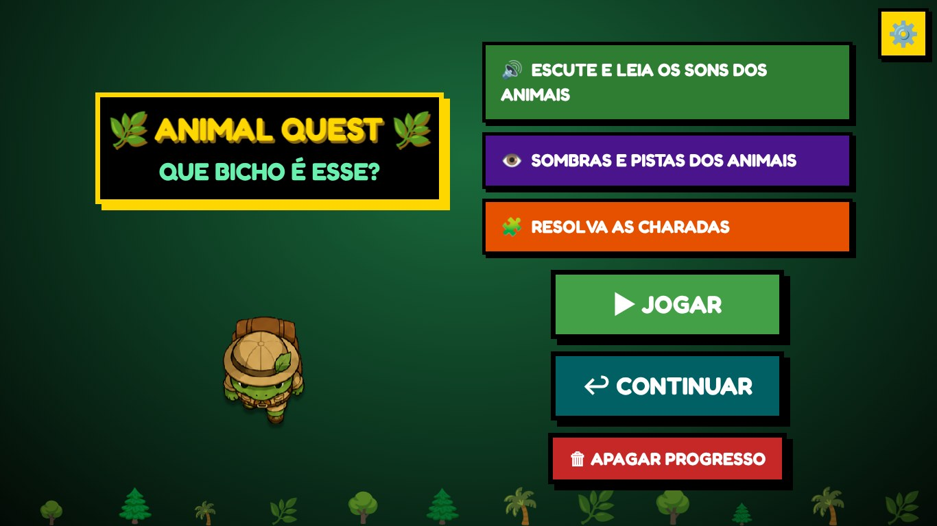
Fonte: Elaborado pelo próprio autor.
A tela de abertura apresenta, à esquerda, o painel amarelo e preto com o título "ANIMAL QUEST" e a pergunta "Que bicho é esse?" e, abaixo dele, o sapo explorador em estilo pixel art, com chapéu e mochila de aventureiro. À direita, três faixas coloridas resumem as atividades do jogo — escutar e ler os sons dos animais, observar sombras e pistas e resolver charadas — e, abaixo delas, ficam os botões de interação. O botão verde "Jogar" inicia uma partida nova. Os botões "Continuar" e "Apagar progresso" só aparecem quando há progresso gravado no navegador, como na figura: o primeiro retoma a partida, e o segundo apaga o progresso após confirmação. No canto superior direito, o botão de engrenagem abre as configurações, disponível em todas as telas; na parte inferior, uma faixa de árvores e plantas compõe a ambientação.
Figura 2 – Janela de configurações de acessibilidade — caso de uso UC09.
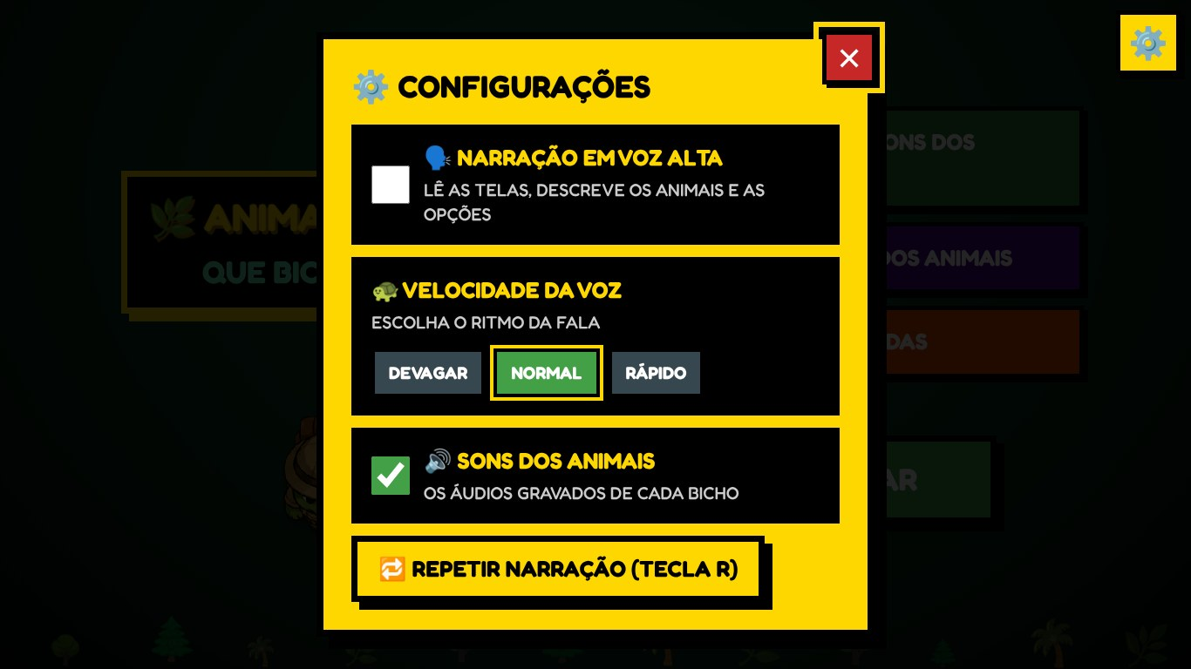
Fonte: Elaborado pelo próprio autor.
A janela de configurações reúne os três ajustes da função F_B04: a caixa "Narração em voz alta", que lê as telas e descreve os animais e as opções; os botões "Devagar", "Normal" e "Rápido", que definem a velocidade da voz, com a opção em uso destacada; e a caixa "Sons dos animais", que liga ou desliga os áudios gravados de cada bicho. O botão "Repetir narração (tecla R)" repete a última fala. A janela é fechada pelo botão vermelho do canto superior direito ou pela tecla ESC. Quando o navegador não oferece síntese de voz, a caixa de narração fica desabilitada e aparece, logo abaixo dela, o aviso de que não há voz em português disponível.
Figura 3 – Mapa de exploração — caso de uso UC02.
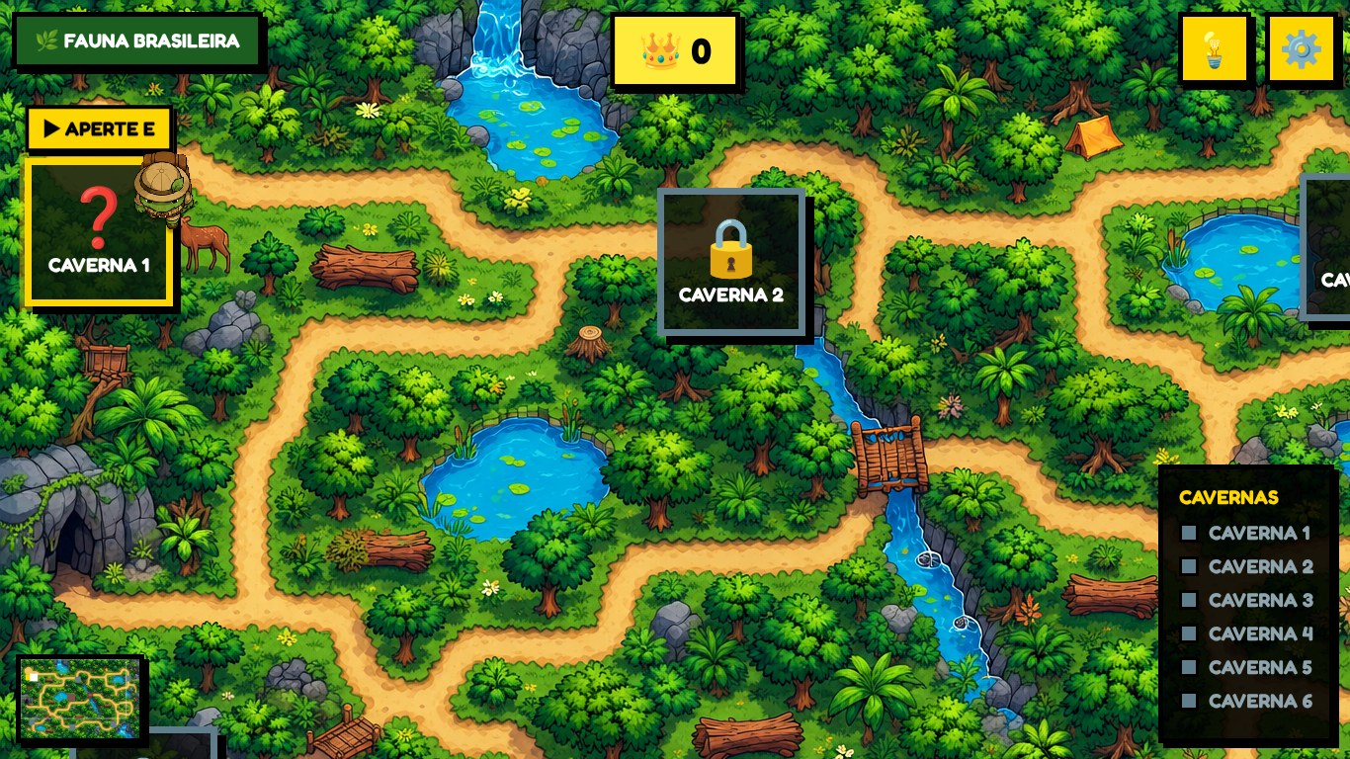
Fonte: Elaborado pelo próprio autor.
A interface principal apresenta o mapa "Fauna Brasileira" e os elementos necessários à exploração. No canto superior esquerdo fica a identificação do mapa; no centro superior, o placar de coroas (F_S01); no canto superior direito, o botão de instruções, representado por uma lâmpada, e o botão de configurações. No canto inferior esquerdo, o minimapa (F_S03) mostra o mapa em miniatura, com as cavernas — verdes quando concluídas, douradas quando liberadas e cinza quando bloqueadas —, a árvore sagrada, a posição do sapo e o recorte visível na tela. No canto inferior direito, o painel "Cavernas" (F_S02) lista as seis cavernas e marca as concluídas.
As cavernas liberadas exibem um ponto de interrogação e as bloqueadas, um cadeado, todas identificadas apenas pelo número, para não revelar os animais. O sapo anda somente pelas trilhas de terra, e a câmera o acompanha dentro dos limites do mapa. Quando ele chega a menos de 110 pixels de uma caverna liberada, aparece o aviso "Aperte E", como na Caverna 1 da figura. Cada caverna é também um botão: a tecla TAB passa por elas, e o leitor de tela informa o número e a situação de cada uma.
Figura 4 – Janela de instruções do jogo.
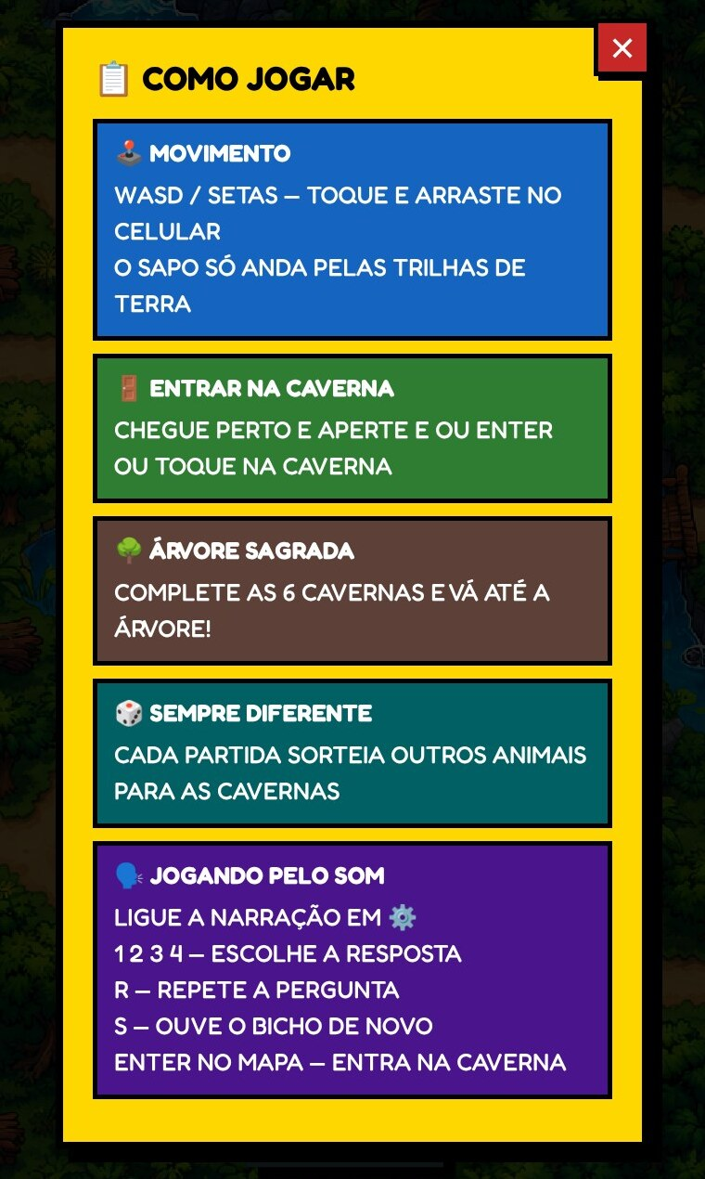
Fonte: Elaborado pelo próprio autor.
A janela "Como jogar", aberta pelo botão da lâmpada, resume os comandos do jogo em cinco faixas coloridas: movimento, entrada na caverna, árvore sagrada, sorteio dos animais a cada partida e comandos de quem joga pelo som. A quantidade de cavernas é lida do mapa, e não escrita no texto, de modo que a instrução acompanha qualquer alteração feita pela função F_B03.
Figura 5 – Etapa do som — casos de uso UC03 e UC04.
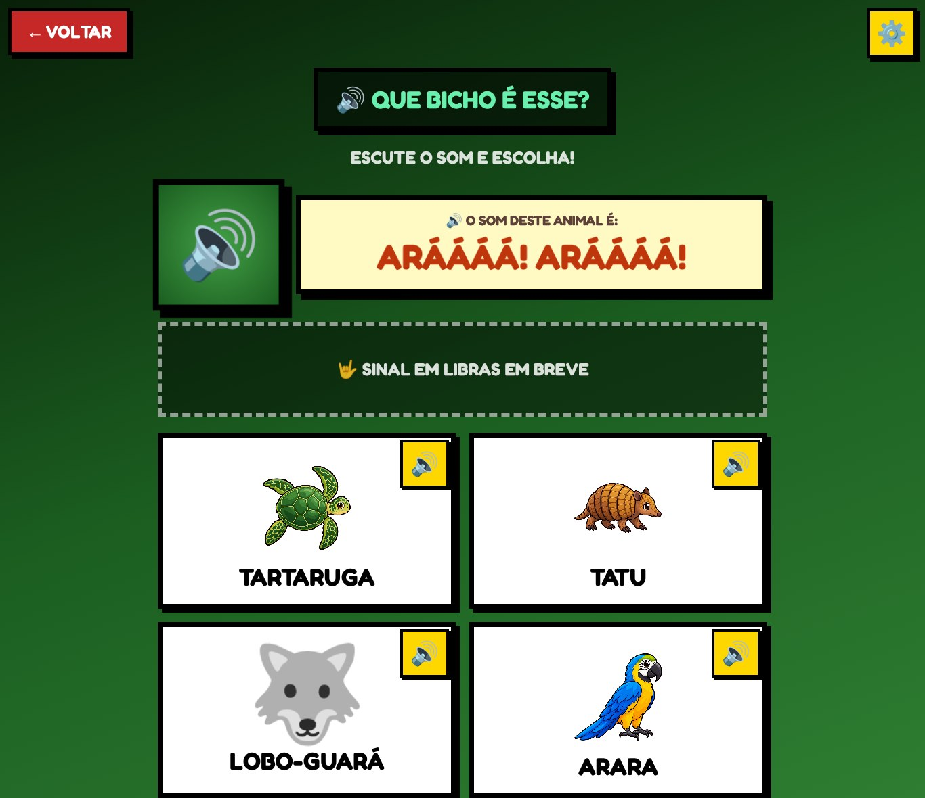
Fonte: Elaborado pelo próprio autor.
A etapa do som apresenta o título "Que bicho é esse?", o botão grande de alto-falante, que toca o som gravado do animal, e a onomatopeia escrita — na figura, "Aráááá! Aráááá!", da arara. Abaixo fica a área reservada ao sinal em Libras, que exibe o aviso previsto no item 2.5, e, em seguida, as quatro cartas de resposta, cada uma com a ilustração e o nome do animal — ou o emoji, para os animais ainda sem ilustração, como o lobo-guará da figura — e com um botão de alto-falante próprio, que toca o som daquele animal para a criança comparar antes de escolher. No canto superior esquerdo, o botão "Voltar" retorna ao mapa.
Figura 6 – Retornos de erro e de acerto — casos de uso UC04 a UC07.
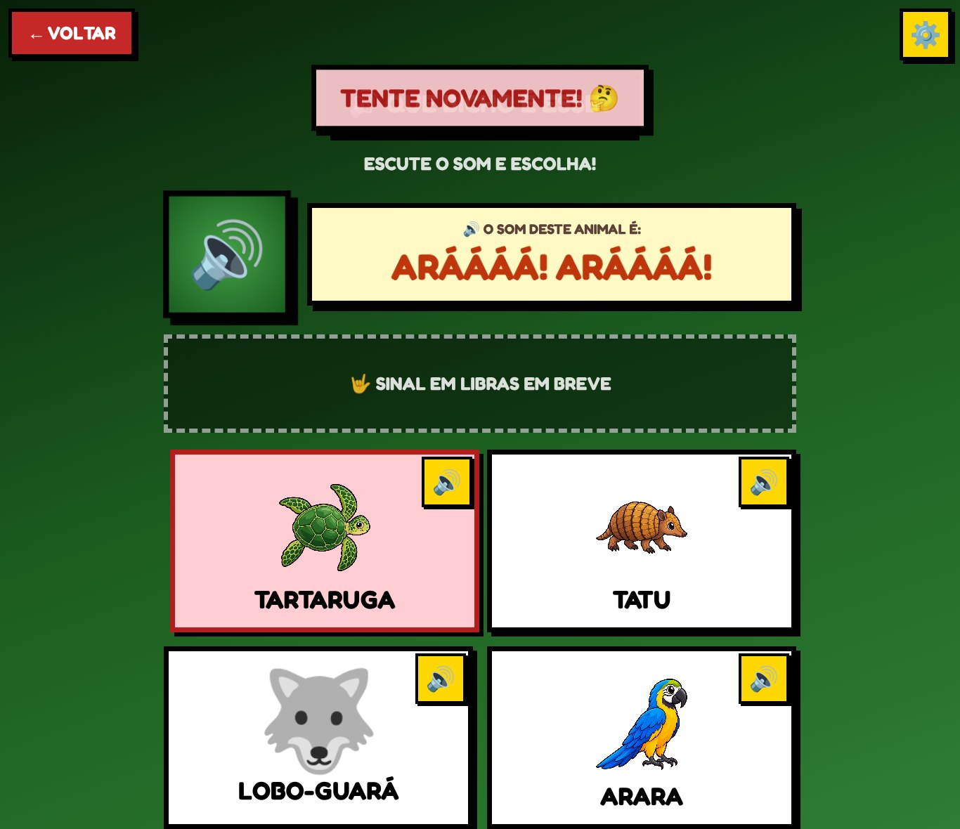 | 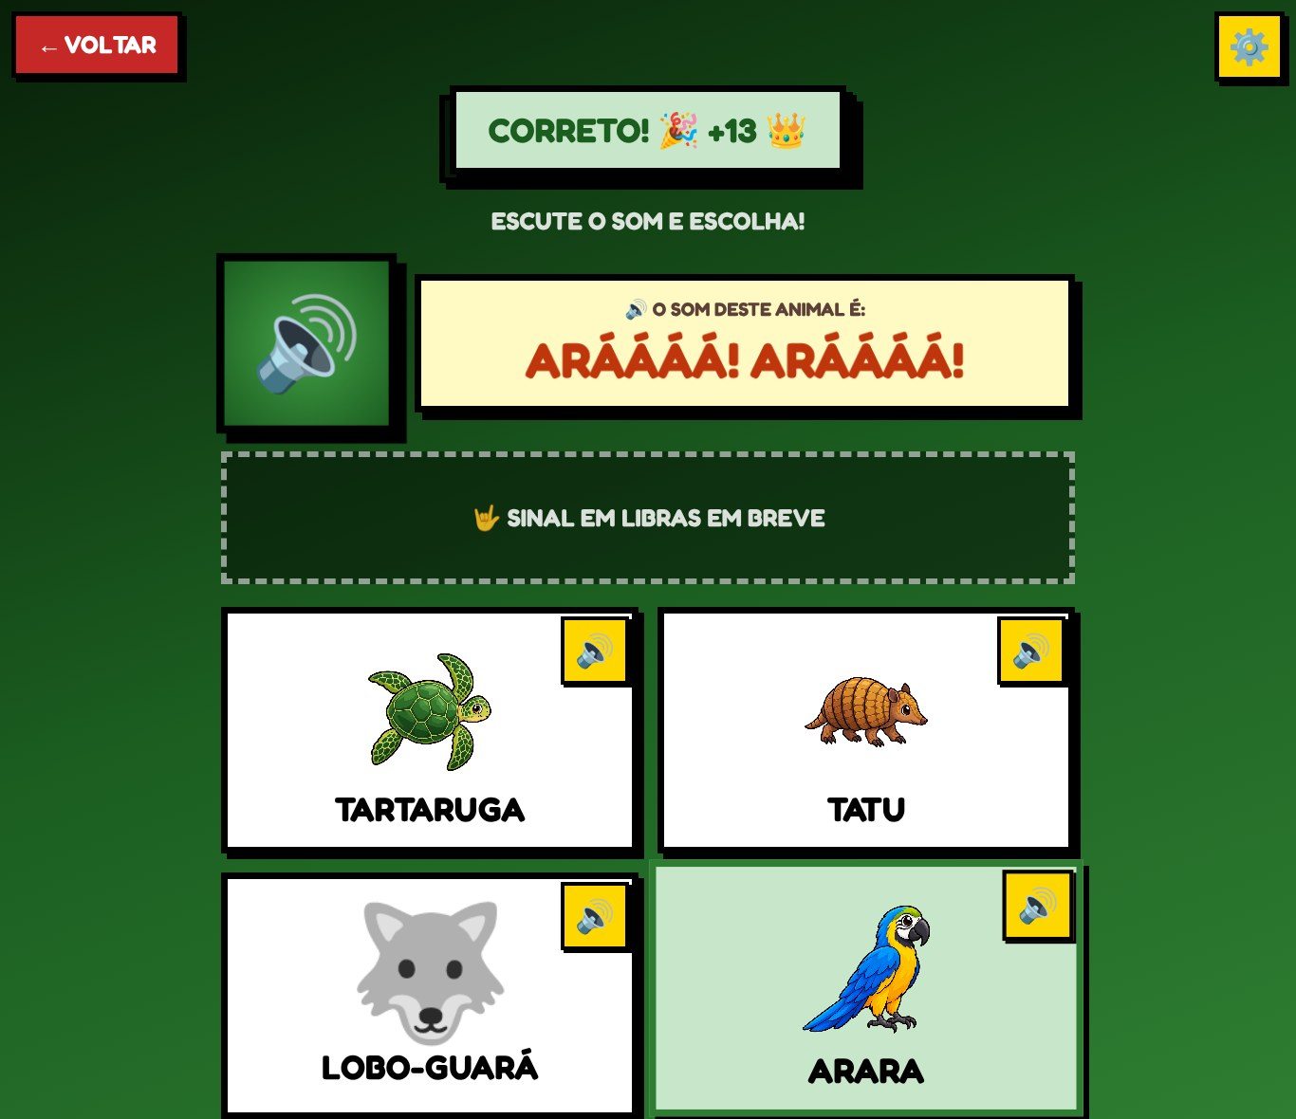
a) Erro | b) Acerto
Fonte: Elaborado pelo próprio autor.
O erro pinta a carta escolhida de vermelho, faz a carta tremer e exibe a mensagem "Tente novamente!", sem encerrar a etapa e sem descontar coroas. O acerto destaca a carta correta em verde e exibe a mensagem de confirmação com as coroas ganhas na etapa — na figura, "Correto!" seguido de "+13" e do ícone da coroa, a metade das 25 coroas do som, porque a criança errou antes; as cartas são travadas e, 0,9 segundo depois, o jogo avança para a etapa seguinte, conforme a função F_F07.
Figura 7 – Etapa da sombra — casos de uso UC03 e UC05.
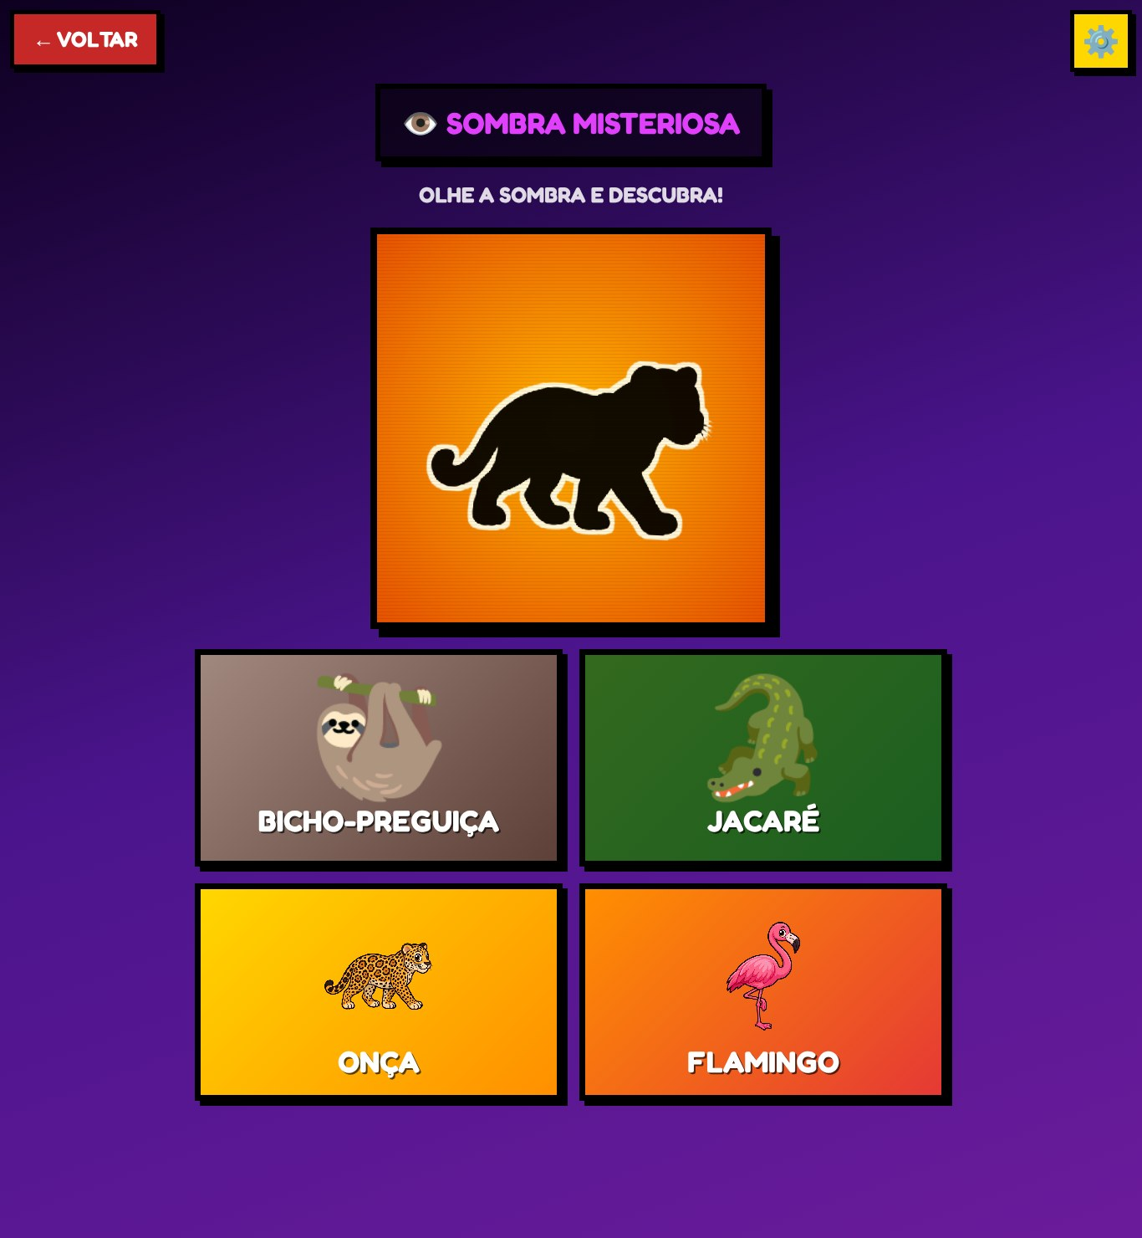
Fonte: Elaborado pelo próprio autor.
Na variante da sombra, a ilustração do animal é pintada de preto e projetada sobre um fundo alaranjado iluminado — na figura, a silhueta da onça —, e as quatro cartas exibem a cor característica de cada animal. É por esta etapa que a função F_B01 exige ilustrações com fundo transparente: com fundo opaco, a silhueta viraria um quadrado preto. Para os leitores de tela, a silhueta vem acompanhada da audiodescrição do animal, em texto oculto. A variante não é apresentada com a narração ligada nem para animais sem ilustração própria.
Figura 8 – Etapa da pergunta de característica — casos de uso UC03 e UC06.
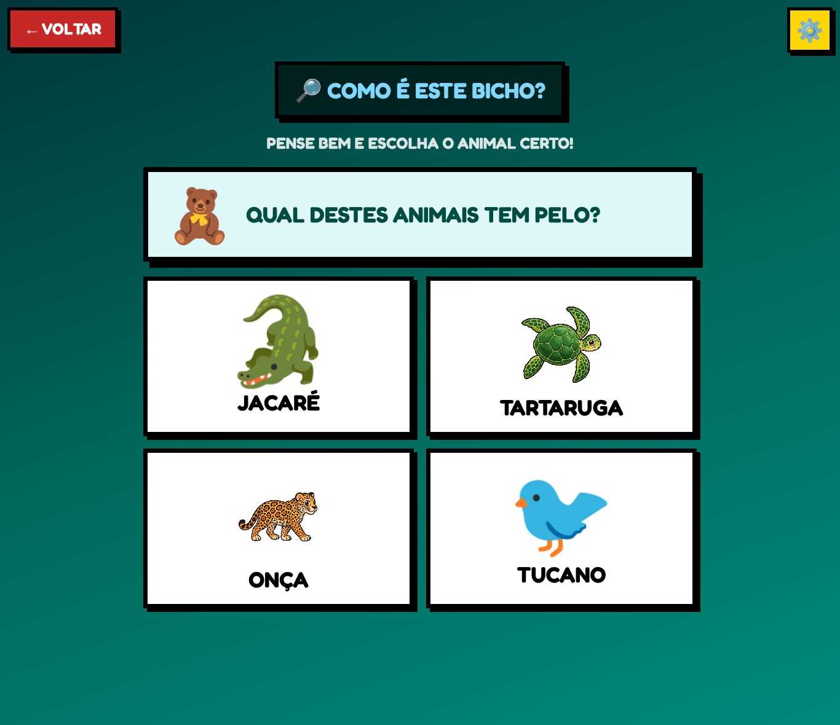
Fonte: Elaborado pelo próprio autor.
Na variante da característica, o sistema escolhe uma pergunta que o animal da etapa responde afirmativamente — na figura, "Qual destes animais tem pelo?", para a onça — e monta as opções apenas com animais que não possuem o traço avaliado, como o jacaré, a tartaruga e o tucano, garantindo uma única resposta correta. O jacaré e o tucano, incluídos na revisão 2.1, aparecem pelo emoji de reserva, pois ainda não têm ilustração.
Figura 9 – Etapa da charada — casos de uso UC03 e UC07.
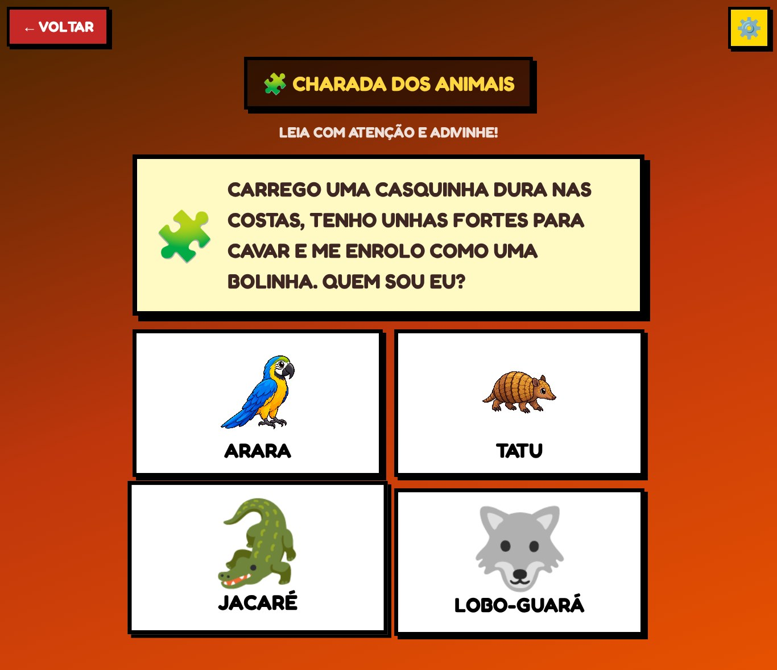
Fonte: Elaborado pelo próprio autor.
A charada, sorteada entre as cadastradas para o animal, é escrita em primeira pessoa e descreve características observáveis sem nomeá-lo — na figura, a do tatu: "Carrego uma casquinha dura nas costas, tenho unhas fortes para cavar e me enrolo como uma bolinha. Quem sou eu?". As quatro opções seguem o mesmo padrão das demais etapas.
Figura 10 – Celebração da caverna — caso de uso UC03 e função F_S04.
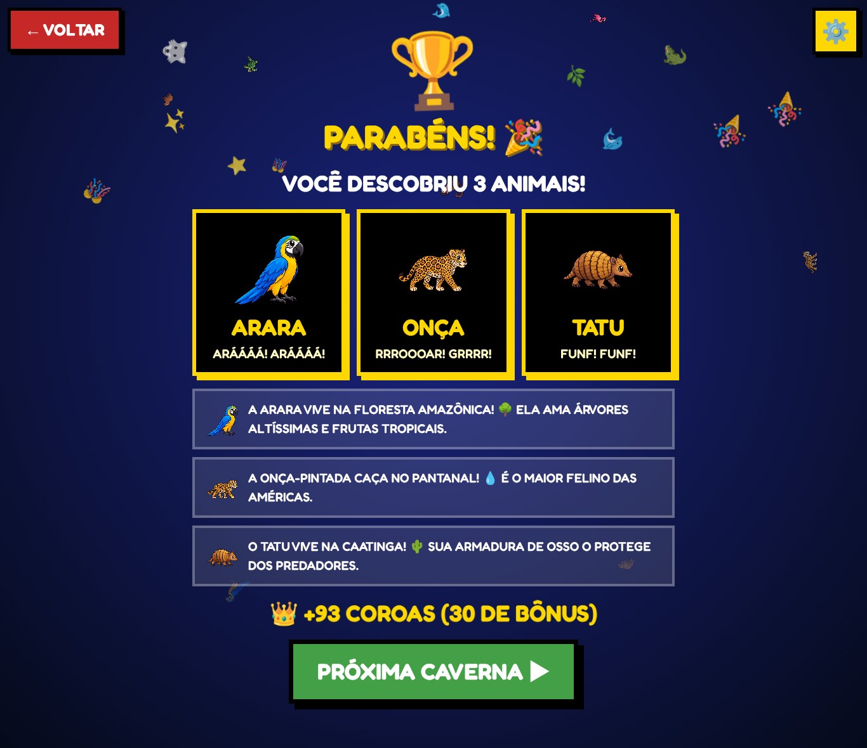
Fonte: Elaborado pelo próprio autor.
Concluídas as três etapas, a celebração apresenta, sob o troféu e a mensagem "Parabéns!", os três animais descobertos na caverna — na figura, arara, onça e tatu —, com a ilustração, o nome e a onomatopeia de cada um, seguidos das curiosidades que os relacionam aos seus biomas. A faixa com a coroa informa quanto a caverna rendeu — na figura, "+93 coroas (30 de bônus)" —, e o botão "Próxima caverna" retorna ao mapa; na sexta caverna, o botão passa a ser "Ver o final!".
Figura 11 – Mapa com a primeira caverna concluída — caso de uso UC02.
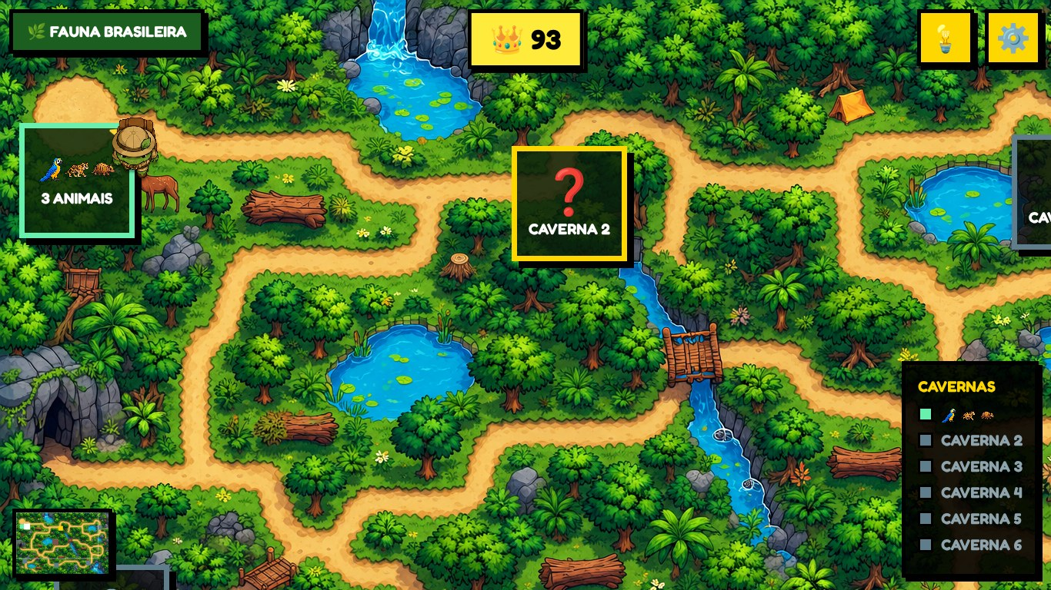
Fonte: Elaborado pelo próprio autor.
Concluída a caverna, ela passa a exibir as ilustrações dos três animais descobertos, a indicação "3 animais" e uma estrela, e a caverna seguinte é liberada, com o ponto de interrogação no lugar do cadeado. O painel "Cavernas" substitui o número da caverna pelas ilustrações dos animais, e o placar, que só recebe as coroas de uma caverna quando ela é concluída, mostra o total — na figura, 93, com um erro na etapa do som.
Figura 12 – Tela final da expedição — caso de uso UC08 e função F_S05.
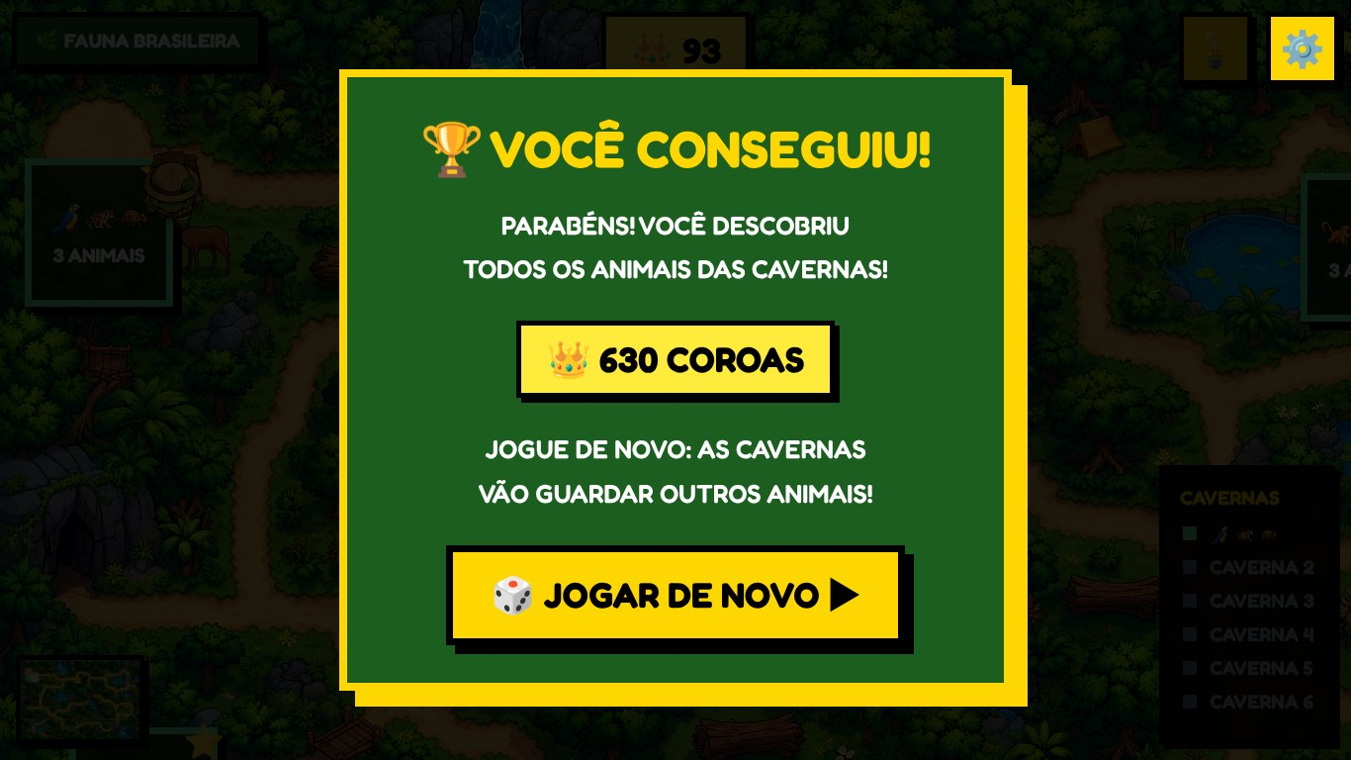
Fonte: Elaborado pelo próprio autor.
A tela final informa que a criança descobriu todos os animais das cavernas e exibe o total de coroas da partida — na figura, 630, o máximo, com todas as etapas acertadas na primeira tentativa —, apresentado antes de o placar ser zerado. O botão "Jogar de novo" inicia outra expedição, com outros animais nas cavernas.
Figura 13 – Confirmação exigida antes de apagar o progresso — caso de uso UC10.
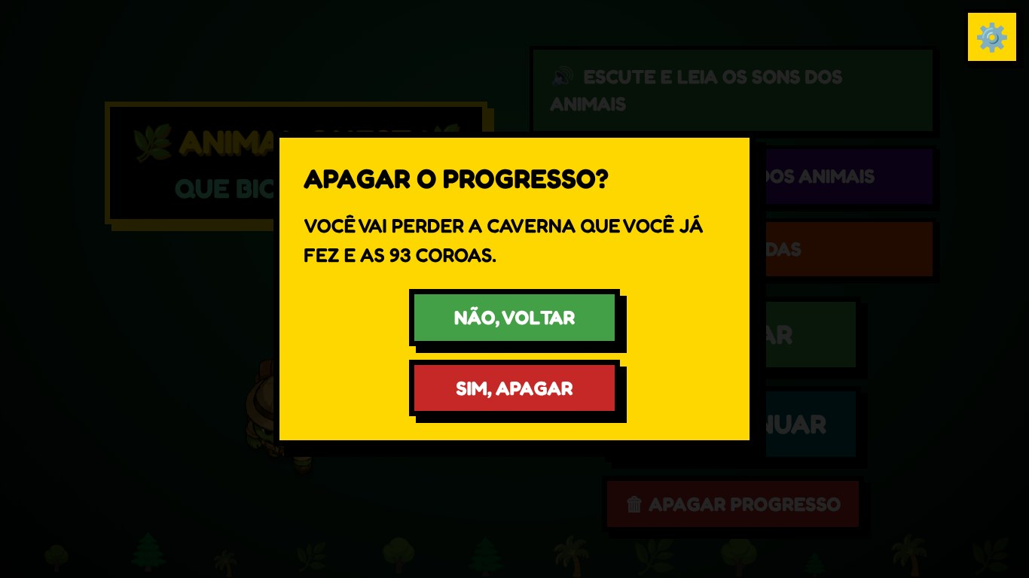
Fonte: Elaborado pelo próprio autor.
A confirmação informa exatamente o que será perdido, em cavernas e em coroas — na figura, "a caverna que você já fez e as 93 coroas". O botão "Não, voltar", que preserva o progresso, vem primeiro e já recebe o foco, de modo que um ENTER apressado não apague nada; enquanto a janela está aberta, a tecla TAB alterna apenas entre os seus dois botões, e a tecla ESC equivale a "Não, voltar". A mesma janela, com o título "Começar do zero?", aparece quando a criança aciona "Jogar" havendo progresso gravado.
Figura 14 – Tela de abertura e mapa de exploração no celular.
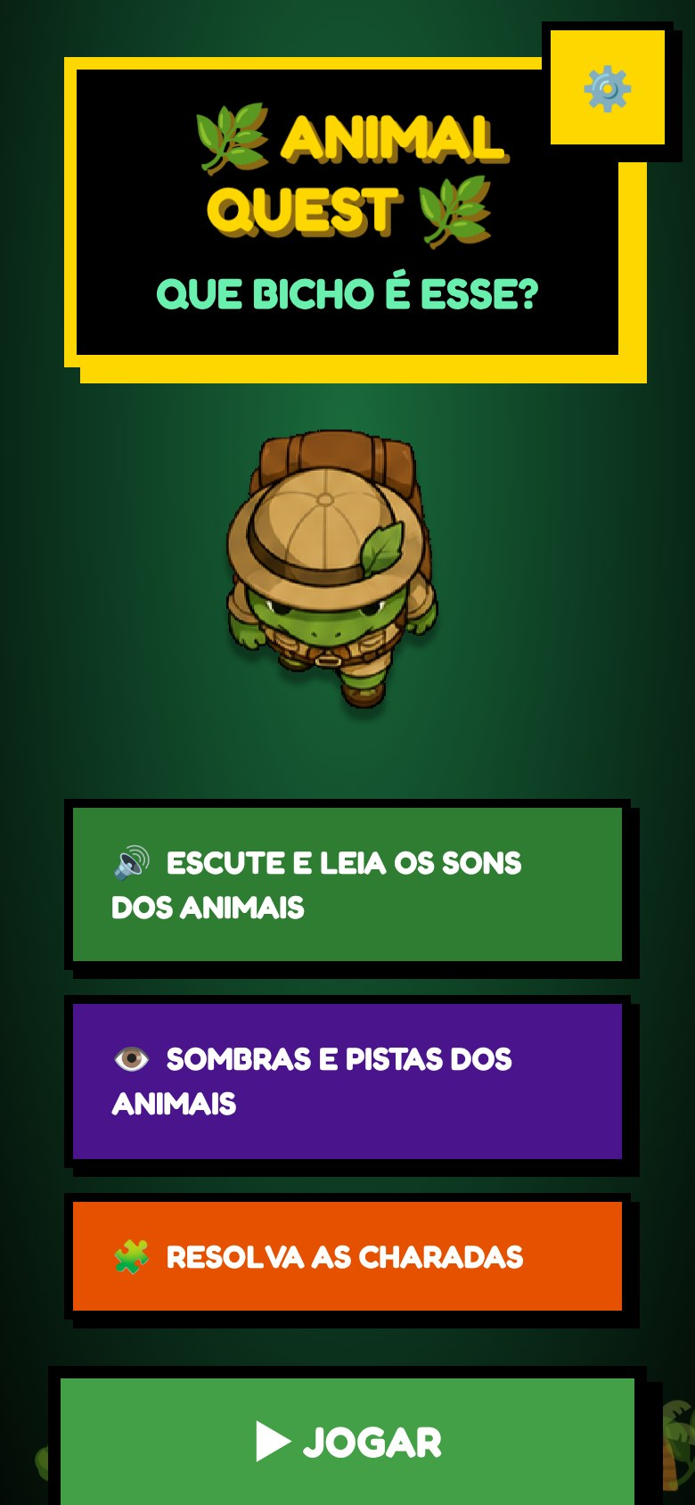 | 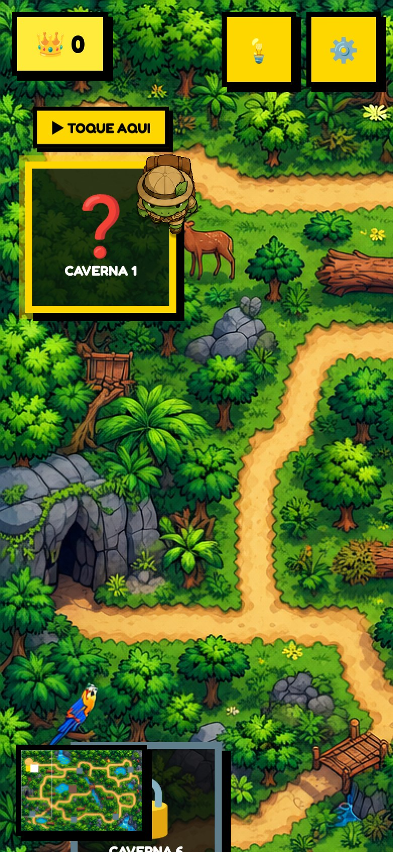
a) Abertura | b) Mapa
Fonte: Elaborado pelo próprio autor.
O mesmo código atende a telas de proporções muito diferentes: os tamanhos das fontes, das cartas e das ilustrações são definidos em função da largura disponível, e, no celular, as cartas são empilhadas em uma coluna. O sapo é deslocado arrastando o dedo, e o aviso de entrada passa a dizer "Toque aqui". Em telas maiores que o desenho do mapa, como monitores Full HD e projetores, o mapa é ampliado até cobrir toda a área, sem faixas vazias.

3.1.2 Interfaces do Sistema
O produto não interage com outros sistemas de informação: não há integração com sistemas acadêmicos, plataformas de aprendizagem, serviços de autenticação ou interfaces de terceiros. O único serviço externo envolvido é a hospedagem estática do GitHub Pages, que apenas entrega os arquivos ao navegador, sem participar da execução do jogo.

3.1.3 Interfaces de Hardware
RIH01 – O produto deve armazenar o progresso da partida (placar, cavernas concluídas e sorteio) e as preferências de acessibilidade na memória permanente do dispositivo, por meio do armazenamento local do navegador.
RIH02 – O produto deve utilizar o teclado como forma principal de controle: setas ou W, A, S e D para mover o sapo; E ou ENTER para entrar na caverna ou na árvore; 1 a 4 para escolher a resposta; S para ouvir de novo o som do animal; R para repetir a narração; TAB para percorrer as cavernas, a árvore liberada e as opções; setas para percorrer as opções; ESC para fechar as janelas.
RIH03 – O produto deve aceitar o mouse e a tela sensível ao toque para acionar botões e cartas e, no toque, deslocar o sapo arrastando o dedo sobre o mapa.
RIH04 – O produto deve utilizar a tela para exibir as imagens e as telas do jogo, ajustando-se à resolução disponível, e o alto-falante ou o fone de ouvido para a saída dos sons dos animais, dos avisos sonoros e da narração.
RIH05 – O produto não deve exigir dispositivos especializados, como leitor de código de barras, impressora, câmera ou controle de jogo, nem placa de vídeo dedicada: o mapa, o minimapa e as animações são desenhados pelos recursos gráficos padrão do navegador.

3.1.4 Interfaces de Software
RIS01 – O produto deve executar e funcionar em navegadores atuais, em computadores e em celulares, utilizando prioritariamente o Google Chrome, o Microsoft Edge e o Mozilla Firefox, com JavaScript habilitado e sem necessidade de extensões ou complementos.
RIS02 – O produto deve utilizar a Web Speech API do navegador para a narração em voz alta, selecionando uma voz do português do Brasil ou, na falta dela, outra voz em português, e deve desabilitar a narração quando o recurso não estiver disponível.
RIS03 – O produto deve reproduzir os sons dos animais, em formato MP3, pelo reprodutor de áudio do navegador e gerar a assinatura sonora de reserva pela Web Audio API.
RIS04 – O produto deve gravar o progresso e as preferências no armazenamento local do navegador (localStorage), conforme detalhado no item 4.3.
RIS05 – O produto deve desenhar o minimapa pela tela gráfica do navegador (Canvas 2D).
RIS06 – O produto não deve depender de sistema gerenciador de banco de dados, framework, biblioteca externa ou processo de compilação; a fonte tipográfica Fredoka, distribuída sob a licença SIL Open Font License, acompanha o projeto, de modo que a aparência não depende de acesso à internet.

3.1.5 Interfaces de Comunicação
RIC01 – Quando acessado pelo endereço publicado, o produto deve obter os seus arquivos pelo protocolo HTTPS, a partir da hospedagem estática do GitHub Pages.
RIC02 – Durante a partida, o produto não deve realizar chamadas a serviços externos, enviar telemetria ou receber atualizações; quando acessado pela internet, a única comunicação é o download de cada arquivo de som na primeira vez em que ele toca.
RIC03 – Executado a partir de uma cópia local dos arquivos, o produto deve dispensar inteiramente a rede.

3.1.6 Limites de Memória
O conjunto de arquivos do produto ocupa cerca de 8,9 MB: 6,9 MB de imagens — dos quais 3,5 MB correspondem à imagem do mapa, 0,7 MB ao personagem, 1,4 MB às oito ilustrações em uso e 1,2 MB à ilustração do caranguejo, que o jogo ainda não usa —, 1,8 MB de sons, 39 KB de fonte tipográfica e cerca de 129 KB de código e folhas de estilo. Recomenda-se, como limite mínimo, 2 GB de memória principal, quantidade suficiente para executar o navegador com a página carregada. O armazenamento local ocupado pelo progresso e pelas preferências é inferior a 1 KB, muito abaixo do limite de cerca de 5 MB por site imposto pelos navegadores.

3.1.7 Operações
São previstas as seguintes operações:
- Inicialização: ao carregar a página, o software recupera o progresso e as preferências gravados, verifica se o navegador oferece síntese de voz e escolhe a voz em português, confere as ilustrações — substituindo pelo emoji a que não abrir —, ajusta o mapa às dimensões reais da imagem de fundo e desativa o menu de contexto do botão direito do mouse, para que a criança não saia do jogo por engano.
- Processamento: todo o processamento ocorre no navegador do usuário, sem envio de dados. A gravação do progresso é automática e ocorre no sorteio de cada partida e a cada caverna concluída.
- Níveis de acesso: não há níveis de acesso, uma vez que o produto não possui autenticação. O perfil de educador distingue-se do perfil de criança apenas pela operação que executa, e não por credenciais.
- Backup e restauração: não há rotina de backup e restauração do progresso, conforme o item 2.4. A cópia de segurança aplicável é a do próprio conjunto de arquivos do produto, mantida no repositório de código.
- Exclusão do progresso: a operação de apagar o progresso remove os registros gravados no navegador e exige confirmação expressa, apresentada com a indicação do que será perdido.

3.1.8 Requisitos para Adaptação de Situação
São relacionadas a seguir as situações em que o software precisa ser adaptado antes da sua instalação ou da sua utilização:
- a troca da imagem do mapa exige gerar de novo a malha de trilhas pela ferramenta de autoria que acompanha o projeto e revisar as coordenadas do ponto inicial, das cavernas e da árvore sagrada, que são dadas em pixels da imagem;
- a inclusão de um animal exige o preenchimento integral da sua ficha, incluindo os nove traços, sem o que as perguntas de característica podem admitir mais de uma resposta correta;
- a inclusão de uma pergunta de característica exige que o traço correspondente esteja registrado em todos os animais do catálogo;
- a inclusão das ilustrações e dos sons dos cinco animais novos exige apenas copiar os arquivos para as pastas assets/images/animais e assets/sounds, com os nomes já registrados nas fichas — as ilustrações em PNG quadrado com fundo transparente —, sem alteração no código;
- a utilização por criança cega exige que o equipamento tenha voz em português e que a narração seja ligada antes de o jogo ser entregue à criança;
- a exibição em projetor de sala de aula dispensa ajuste, uma vez que o mapa é ampliado automaticamente até cobrir a área disponível.

3.2 DIAGRAMA DE CASOS DE USO
A Figura 15 apresenta o diagrama de casos de uso do sistema, elaborado a partir das funções fundamentais relacionadas no item 2.2.
Figura 15 – Diagrama de Casos de Uso.
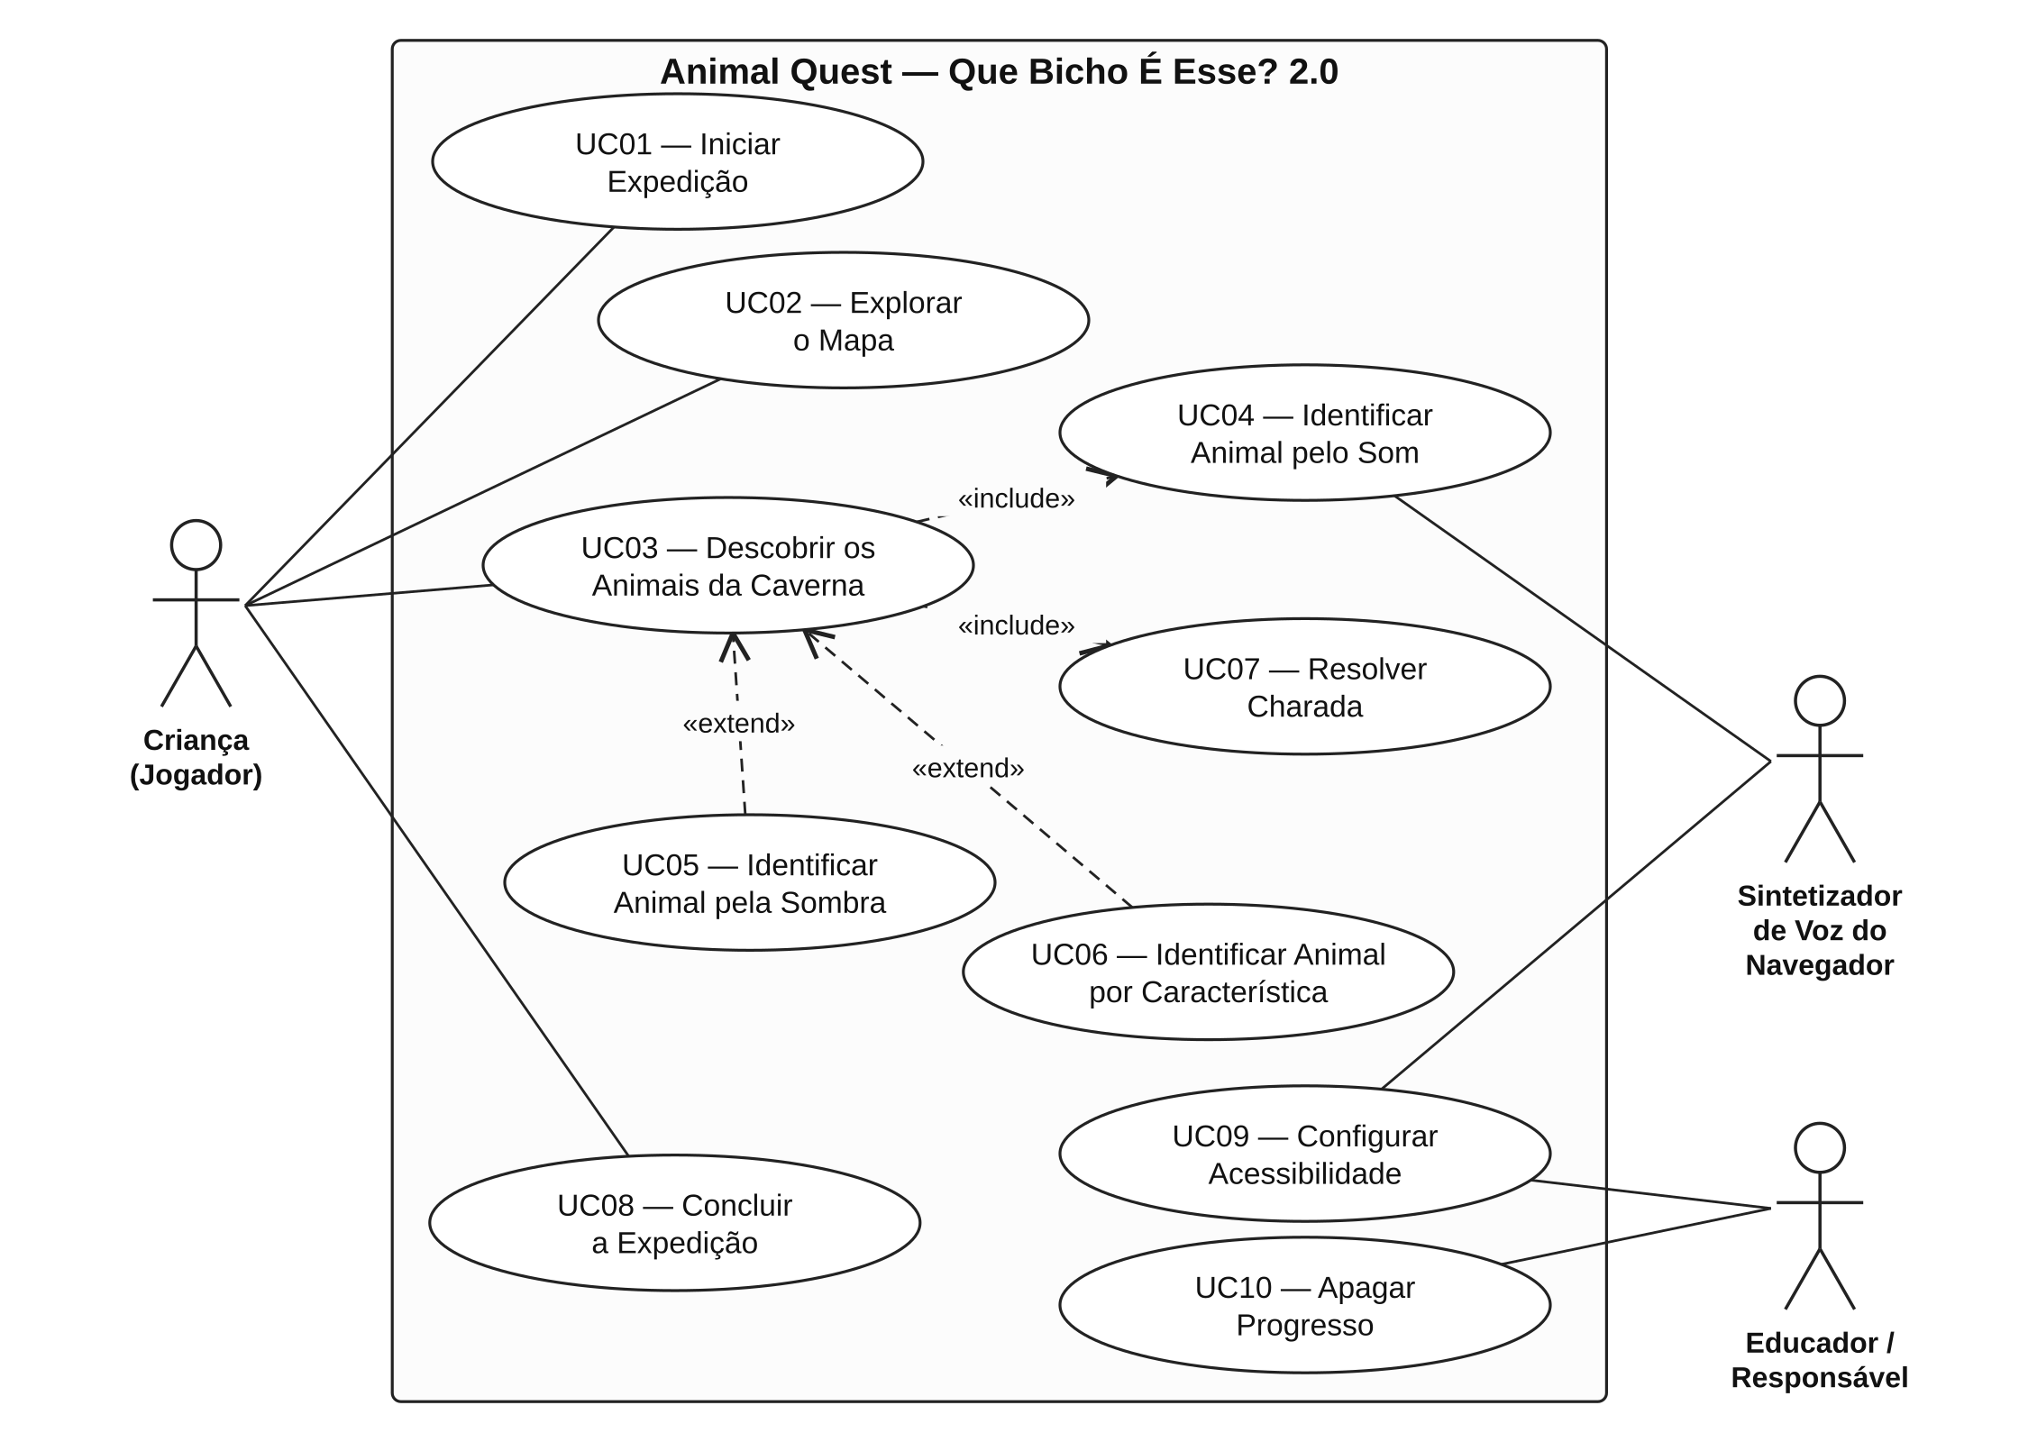
Fonte: Elaborado pelo próprio autor.
A Criança é o ator principal dos casos de uso que constituem a expedição, e o Educador é o ator que prepara o ambiente e reorganiza o material entre uma criança e outra. O Sintetizador de Voz do Navegador figura como ator secundário por ser o mecanismo externo que produz a fala sobre a qual se apoia a modalidade acessível do jogo: o software não sintetiza a fala, apenas solicita ao navegador que a produza e aguarda o aviso de término para prosseguir. Ele está associado ao UC04, no qual produz a fala do enunciado e das opções, e ao UC09, no qual confirma por voz os ajustes; embora a narração ocorra também nos demais casos de uso, essas duas associações registram a dependência sem sobrecarregar o diagrama.
O caso de uso UC03 inclui obrigatoriamente os casos de uso UC04 e UC07, correspondentes à primeira e à terceira etapas de toda caverna. Os casos de uso UC05 e UC06 estendem o UC03, e não são incluídos por ele, porque apenas um dos dois ocorre em cada caverna, conforme a variante sorteada e a preferência de narração.

3.3 ESPECIFICAÇÕES DOS CASOS DE USO
Conforme orienta o modelo, são especificados apenas os casos de uso que correspondem às funções fundamentais, ou seja, aos objetivos de negócio; cadastros, consultas, relatórios e rotinas técnicas não dão origem a casos de uso próprios. O Quadro 8 relaciona os atores identificados e os seus objetivos.
Quadro 8 – Atores e objetivos.
Ator | Classificação | Objetivos
Criança (Jogador) | Ator principal | Iniciar a expedição, explorar o mapa, descobrir os animais das cavernas e concluir a expedição.
Educador / Responsável | Ator principal | Configurar a acessibilidade antes de entregar o jogo à criança e apagar o progresso entre uma criança e outra.
Sintetizador de Voz do Navegador | Ator secundário | Produzir a fala das telas, das opções e das confirmações, avisando o término de cada fala.
Fonte: Elaborado pelo próprio autor.
Um requisito pode referir-se a mais de um caso de uso, e um caso de uso pode referir-se a mais de um requisito. O Quadro 9 relaciona as funções do item 2.2 aos casos de uso especificados a seguir.
Quadro 9 – Rastreabilidade entre funções do sistema e casos de uso.
Funções | Caso de uso
F_F01, F_B05 | UC01 — Iniciar Expedição: a criança começa uma partida nova, com outros animais nas cavernas, ou retoma a partida gravada.
F_F02, F_B03, F_S01, F_S02, F_S03 | UC02 — Explorar o Mapa: a criança conduz o sapo pelas trilhas até uma caverna liberada ou até a árvore sagrada.
F_F03 a F_F08, F_F10, F_S04 | UC03 — Descobrir os Animais da Caverna: a criança vence as três etapas de uma caverna e descobre os três animais que ela guardava.
F_F03, F_F07, F_F10, F_B01 | UC04 — Identificar Animal pelo Som: a criança reconhece o animal pelo som gravado e pela onomatopeia.
F_F04, F_F07, F_B01 | UC05 — Identificar Animal pela Sombra: a criança reconhece o animal pela silhueta projetada.
F_F05, F_F07, F_B02 | UC06 — Identificar Animal por Característica: a criança reconhece o animal por uma característica do corpo, do movimento ou da alimentação.
F_F06, F_F07, F_B01 | UC07 — Resolver Charada: a criança reconhece o animal descrito em primeira pessoa por uma charada.
F_F09, F_S05 | UC08 — Concluir a Expedição: a criança encerra a partida na árvore sagrada, depois de concluídas as seis cavernas.
F_B04, F_F10 | UC09 — Configurar Acessibilidade: o educador ajusta a narração, a velocidade da voz e os sons antes de entregar o jogo à criança.
F_B05 | UC10 — Apagar Progresso: o educador descarta o progresso gravado para que a próxima criança comece do zero.
Fonte: Elaborado pelo próprio autor.
O Quadro 10 apresenta a pontuação associada a cada etapa, informação comum aos casos de uso UC03 a UC07. As coroas das etapas são acumuladas na caverna e só entram no placar, junto com o bônus, quando ela é concluída; por isso cada caverna pontua uma única vez, e a partida não passa de 630 coroas.
Quadro 10 – Pontuação por etapa da caverna.
Etapa | Caso de uso | Acerto na 1ª tentativa | Acerto após erro
Som | UC04 | 25 coroas | 13 coroas
Sombra | UC05 | 20 coroas | 10 coroas
Característica | UC06 | 20 coroas | 10 coroas
Charada | UC07 | 30 coroas | 15 coroas
Conclusão da caverna | UC03 | 30 coroas de bônus | 30 coroas de bônus
Total máximo da partida (seis cavernas) | — | 630 coroas | —
Fonte: Elaborado pelo próprio autor.
Os Quadros 11 a 20 trazem a especificação expandida de cada caso de uso. Nos fluxos, a palavra Sistema designa o software especificado, e os nomes dos atores aparecem conforme o Quadro 8.
Quadro 11 – Especificação do caso de uso UC01 — Iniciar Expedição.
Caso de Uso: UC01 — Iniciar Expedição
Ator Principal | Criança (Jogador)
Interessados e Interesses | - Criança: deseja começar a brincar imediatamente, sem depender de um adulto para ler a tela.  - Educador: deseja que cada partida traga animais diferentes, para que a turma possa repetir a atividade em outra aula sem decorar as respostas.  - Equipe de desenvolvimento: deseja que o sorteio distribua os animais por igual e não repita a composição da partida anterior.
Pré-Condições | O jogo está carregado no navegador e a tela de abertura está sendo exibida.
Garantia de Sucesso (Pós-Condições) | Cada uma das seis cavernas tem três animais distintos entre si, com um animal que tenha som na primeira etapa, e uma variante definida para a segunda etapa; o placar está zerado; o sapo está no ponto inicial, sobre a trilha; o sorteio está gravado no navegador; o mapa é exibido.
Cenário de Sucesso Principal (Fluxo Básico) | 1. A Criança aciona o botão "Jogar".  2. O Sistema verifica que não existe progresso gravado.  3. O Sistema zera o placar de coroas e a relação de cavernas concluídas.  4. O Sistema sorteia, para cada caverna, três animais distintos entre si, retirados de um baralho formado pelo catálogo embaralhado e reembaralhado sempre que se esgota.  5. O Sistema coloca na primeira etapa de cada caverna um animal que tenha arquivo de som.  6. O Sistema compara a composição sorteada com a da partida anterior e, sendo idêntica, repete o sorteio.  7. O Sistema sorteia, para cada caverna, se a segunda etapa será a sombra ou a pergunta de característica.  8. O Sistema grava o sorteio, as variantes, o placar e as cavernas concluídas no navegador.  9. O Sistema posiciona o sapo no ponto inicial da trilha e exibe o mapa, o placar, o minimapa e o painel de progresso.
Fluxos Alternativos | 2a. Existe progresso gravado e a Criança acionou "Jogar":  2a.1. O Sistema exibe a confirmação "Começar do zero?", informando quantas cavernas e quantas coroas serão perdidas, com o foco no botão "Não, voltar".  2a.2. Confirmando a Criança, retornar ao passo 3; caso contrário, fechar a confirmação e permanecer na tela de abertura.  2b. Existe progresso gravado e a Criança acionou "Continuar":  2b.1. O Sistema recupera o placar, as cavernas concluídas, o sorteio e as variantes gravados.  2b.2. Não sendo válido o sorteio gravado — uma relação por caverna, com três animais distintos e todos ainda existentes no catálogo —, o Sistema o descarta, junto com as cavernas concluídas, e retorna ao passo 4.  2b.3. O Sistema exibe o mapa com as cavernas concluídas assinaladas. Encerra-se o caso de uso.  6a. Após dez tentativas a composição permanece idêntica à anterior: o Sistema aceita a última composição e segue para o passo 7.  8a. O navegador recusa a gravação (janela anônima ou armazenamento bloqueado): o Sistema segue para o passo 9, e a partida transcorre normalmente, sem ser preservada entre sessões.
Referências Cruzadas | F_F01 — Iniciar Expedição; F_B05 — Gerenciar Progresso da Partida.
Fonte: Elaborado pelo próprio autor.
Quadro 12 – Especificação do caso de uso UC02 — Explorar o Mapa.
Caso de Uso: UC02 — Explorar o Mapa
Ator Principal | Criança (Jogador)
Interessados e Interesses | - Criança: deseja chegar às cavernas sem se perder e sem ficar presa nas curvas do caminho.  - Educador: deseja que o tempo da aula seja gasto nos desafios, e não na condução do personagem.  - Equipe de desenvolvimento: deseja que o sapo permaneça sobre a trilha, mesmo que o mapa seja substituído.
Pré-Condições | Uma partida está em andamento e o mapa está sendo exibido, sem janela aberta sobre ele.
Garantia de Sucesso (Pós-Condições) | O sapo está sobre a trilha; a câmera e o minimapa refletem a sua posição; perto de uma caverna liberada e não concluída, o aviso de entrada está visível.
Cenário de Sucesso Principal (Fluxo Básico) | 1. A Criança aciona um comando de direção pelas setas, pelas teclas W, A, S e D ou arrastando o dedo na tela.  2. O Sistema calcula a velocidade do sapo, aplicando aceleração, atrito por eixo e o limite de 2,2 pixels a cada 1/60 de segundo, em proporção ao tempo decorrido desde o quadro anterior.  3. O Sistema avança o sapo um pixel por vez, avaliando cada eixo separadamente, e bloqueia o eixo cujo próximo pixel não seja trilha.  4. O Sistema reenquadra a câmera sobre o sapo e redesenha o minimapa.  5. O Sistema mede a distância do sapo até cada caverna e exibe o aviso "Aperte E" na caverna liberada e não concluída que estiver a menos de 110 pixels.  6. A Criança aciona a tecla E ou ENTER, ou toca (ou clica) na caverna liberada.  7. O Sistema abre a caverna, e a Criança segue para o caso de uso UC03 — Descobrir os Animais da Caverna.
Fluxos Alternativos | 3a. O eixo foi bloqueado e a Criança mantém uma única direção pressionada, situação típica de uma curva da trilha:  3a.1. O Sistema procura a continuação da trilha até 28 pixels para cada lado, quatro pixels à frente do ponto de bloqueio.  3a.2. Encontrando-a, o Sistema desloca o sapo um pixel naquela direção e retorna ao passo 3; não a encontrando, o sapo permanece parado.  3b. O sapo está fora da trilha (mapa substituído ou partida antiga): o Sistema permite o deslocamento livre, limitado às bordas do mapa, até o sapo voltar à trilha.  3c. A malha de trilhas não pôde ser lida: o Sistema permite o deslocamento por todo o mapa, para que a falta do arquivo não impeça a partida.  5a. Em dispositivo de toque, o aviso exibido é "Toque aqui".  5b. A Criança se afasta da caverna: o Sistema remove o aviso de entrada.  6a. A Criança aciona E ou ENTER a menos de 140 pixels da árvore sagrada, ou toca nela:  6a.1. Concluídas as seis cavernas, segue-se para o caso de uso UC08 — Concluir a Expedição.  6a.2. Caso contrário, nada ocorre: a árvore permanece bloqueada.  6b. A narração está ligada e a Criança aciona ENTER em qualquer ponto do mapa: o Sistema entra na primeira caverna liberada e não concluída ou, não havendo nenhuma, exibe a tela final. Este fluxo existe porque a criança cega não tem como conduzir o sapo pelo cenário.  6c. Uma janela está aberta (instruções, configurações, confirmação ou tela final): o Sistema suspende o deslocamento e não abre caverna alguma enquanto ela estiver aberta.  6d. A Criança toca em uma caverna bloqueada ou já concluída: o Sistema não responde ao toque.  6e. A Criança percorre as cavernas com a tecla TAB: cada caverna recebe o foco como um botão, e o Sistema informa ao leitor de tela — e, com a narração ligada, em voz alta — o número e a situação dela: liberada, bloqueada ou concluída, com os animais descobertos; o ENTER na caverna liberada em foco leva ao passo 7. Concluídas as seis cavernas, a árvore sagrada também entra no percurso do TAB.
Referências Cruzadas | F_F02 — Explorar o Mapa; F_B03 — Manter Mapa de Exploração; F_S01 — Exibir Placar de Coroas; F_S02 — Exibir Painel de Progresso das Cavernas; F_S03 — Exibir Minimapa.
Fonte: Elaborado pelo próprio autor.
Quadro 13 – Especificação do caso de uso UC03 — Descobrir os Animais da Caverna.
Caso de Uso: UC03 — Descobrir os Animais da Caverna
Ator Principal | Criança (Jogador)
Ator Secundário | Sintetizador de Voz do Navegador
Interessados e Interesses | - Criança: deseja descobrir quais bichos a caverna guardava e ser celebrada ao final.  - Educador: deseja que a criança associe cada animal ao seu som, à sua forma, às suas características e ao seu bioma, e que o erro não a puna nem interrompa a atividade.  - Autor do conteúdo: deseja que a criança não consiga acertar por eliminação nem deduzir o animal antes de entrar na caverna.
Pré-Condições | A caverna está liberada, ainda não foi concluída, e a Criança acionou a sua entrada.
Garantia de Sucesso (Pós-Condições) | As três etapas foram vencidas; a caverna consta como concluída; as coroas ganhas nas três etapas e as 30 coroas de bônus foram creditadas ao placar de uma só vez; a caverna seguinte está liberada; o progresso está gravado no navegador.
Cenário de Sucesso Principal (Fluxo Básico) | 1. O Sistema zera as coroas da caverna e o movimento do sapo, marca a primeira etapa e registra que ela ainda não foi errada.  2. Incluir o caso de uso UC04 — Identificar Animal pelo Som.  3. O Sistema determina a variante da segunda etapa: com a narração ligada, ou quando o animal da etapa não tem ilustração própria, a pergunta de característica; caso contrário, a variante sorteada para a caverna.  4. Estender com o caso de uso UC05 — Identificar Animal pela Sombra ou com o caso de uso UC06 — Identificar Animal por Característica, conforme o passo anterior.  5. Incluir o caso de uso UC07 — Resolver Charada.  6. O Sistema registra a caverna como concluída e credita ao placar as coroas ganhas nas três etapas, mais 30 coroas de bônus.  7. O Sistema exibe a celebração com os três animais descobertos, apresentando a ilustração, o nome, a onomatopeia e a curiosidade de cada um, e informa as coroas que a caverna rendeu, com a parcela do bônus.  8. O Sistema grava o progresso no navegador.  9. A Criança aciona "Próxima caverna".  10. O Sistema libera a caverna seguinte e retorna ao mapa, assinalando a caverna concluída com as ilustrações dos três animais.
Fluxos Alternativos | 4a. A variante é a pergunta de característica, mas nenhuma pergunta admite resposta única para o animal da etapa: o Sistema apresenta a sombra, conforme o caso de uso UC05.  7a. A narração está ligada: ao fim da leitura da celebração, o Sistema coloca o foco no botão de continuar e informa que a tecla ENTER o aciona.  8a. O navegador recusa a gravação: o Sistema prossegue, e o progresso vale apenas até o fechamento da página.  9a. As seis cavernas foram concluídas: o Sistema substitui o botão por "Ver o final!", que leva ao caso de uso UC08 — Concluir a Expedição.  9b. A Criança aciona "Voltar" durante uma das etapas: o Sistema retorna ao mapa; a caverna permanece não concluída e será reiniciada desde a primeira etapa, com os mesmos animais, e as coroas ganhas nela até ali não entram no placar, de modo que cada caverna pontua uma única vez.
Referências Cruzadas | F_F03 a F_F08 — etapas, avaliação da resposta e conclusão da caverna; F_F10 — Narrar a Tela em Voz Alta; F_S04 — Exibir Ficha dos Animais Descobertos.
Fonte: Elaborado pelo próprio autor.
Quadro 14 – Especificação do caso de uso UC04 — Identificar Animal pelo Som.
Caso de Uso: UC04 — Identificar Animal pelo Som
Ator Principal | Criança (Jogador)
Ator Secundário | Sintetizador de Voz do Navegador
Interessados e Interesses | - Criança: deseja reconhecer o bicho pelo som e poder comparar os sons antes de decidir.  - Criança cega ou com baixa visão: deseja que tudo o que está escrito na tela seja também falado e poder responder sem o mouse.  - Educador: deseja que a criança associe o animal ao que foi apresentado e que o erro possa ser refeito sem punição.
Pré-Condições | A caverna foi aberta e o animal da primeira etapa está definido.
Garantia de Sucesso (Pós-Condições) | A opção correta foi escolhida; as coroas da etapa foram somadas às da caverna; o Sistema avançou para a segunda etapa da caverna.
Cenário de Sucesso Principal (Fluxo Básico) | 1. O Sistema exibe a onomatopeia do animal e o botão de reprodução do som.  2. O Sistema monta quatro opções — o animal da etapa e três distratores sorteados do catálogo inteiro —, em ordem embaralhada, cada uma com um botão próprio de som.  3. O Sistema narra em qual caverna e em qual etapa a Criança está, o enunciado e a onomatopeia; em seguida, toca o som gravado do animal; ao final, anuncia as opções numeradas e coloca o foco na primeira.  4. A Criança escolhe uma opção, acionando-a diretamente ou pressionando o número correspondente.  5. O Sistema confere a opção, trava as demais, soma 25 coroas às da caverna, sinaliza o acerto e, 0,9 segundo depois, avança para a segunda etapa.
Fluxos Alternativos | 3a. O animal não tem arquivo de som, ou o arquivo falha ou é recusado pelo navegador: o Sistema toca a assinatura sonora de reserva do animal, por cerca de um segundo, e prossegue. É o que ocorre hoje com os cinco animais incluídos na revisão 2.1, ainda sem gravação.  3b. O som passa de 8 segundos: o Sistema reduz gradualmente o volume, interrompe a reprodução e prossegue, para que a gravação não atravesse a narração seguinte.  3c. Os sons dos animais estão desligados nas configurações: o Sistema prossegue sem tocar o áudio, e a etapa fica apoiada na onomatopeia escrita e na narração.  3d. A narração está desligada: o Sistema apenas toca o som, sem as falas.  4a. A Criança aciona o botão de som de uma das opções: o Sistema interrompe o que estiver tocando, toca o som daquele animal e aguarda, sem registrar escolha.  4b. A Criança aciona a tecla S: o Sistema toca novamente o som do animal da etapa.  4c. A Criança aciona a tecla R, com a narração ligada: o Sistema repete a sequência completa — enunciado, som do animal e opções.  5a. A opção escolhida está incorreta: o Sistema pinta a opção de vermelho e a faz tremer, exibe "Tente novamente!", narra que não se trata daquele animal, registra que a etapa não foi acertada na primeira tentativa e retorna ao passo 4, sem descontar coroas e sem encerrar a etapa.  5b. A etapa já havia sido acertada: o Sistema ignora o comando, para que um segundo acionamento não some coroas de novo.  5c. A etapa foi acertada após um erro: o Sistema soma 13 coroas, a metade arredondada.  5d. A narração está ligada: o Sistema fala "Acertou! Era..." com o nome do animal e avança ao fim da fala, em no máximo 6 segundos.
Referências Cruzadas | F_F03 — Identificar Animal pelo Som; F_F07 — Avaliar a Resposta e Pontuar; F_F10 — Narrar a Tela em Voz Alta; F_B01 — Manter Catálogo de Animais.
Fonte: Elaborado pelo próprio autor.
Quadro 15 – Especificação do caso de uso UC05 — Identificar Animal pela Sombra.
Caso de Uso: UC05 — Identificar Animal pela Sombra
Ator Principal | Criança (Jogador)
Interessados e Interesses | - Criança: deseja reconhecer o bicho pelo contorno, sem o apoio da cor.  - Educador: deseja trabalhar a percepção de forma e proporção, complementar ao reconhecimento pelo som.
Pré-Condições | A primeira etapa da caverna foi vencida, e a variante sorteada para a caverna é a sombra, com a narração desligada e o animal da etapa com ilustração própria, ou nenhuma pergunta de característica admite resposta única para o animal da etapa.
Garantia de Sucesso (Pós-Condições) | A opção correta foi escolhida; as coroas da etapa foram somadas às da caverna; o Sistema avançou para a etapa da charada.
Cenário de Sucesso Principal (Fluxo Básico) | 1. O Sistema pinta de preto a ilustração do animal, projeta-a sobre um fundo iluminado e deixa para os leitores de tela, em texto oculto, a audiodescrição do animal no lugar da silhueta.  2. O Sistema monta quatro opções — o animal da etapa e três distratores sorteados do catálogo inteiro —, em ordem embaralhada, cada uma com a cor característica do respectivo animal.  3. A Criança escolhe uma opção.  4. O Sistema confere a opção, trava as demais, soma 20 coroas às da caverna, sinaliza o acerto e avança para a etapa da charada.
Fluxos Alternativos | 1a. A narração foi ligada com a caverna em andamento, ou nenhuma pergunta de característica atendeu ao caso de uso UC06: o Sistema lê a audiodescrição do animal, que substitui a silhueta para quem não enxerga, e anuncia as opções numeradas.  1b. O animal da etapa não tem ilustração disponível — caso em que só se chega a esta etapa quando nenhuma pergunta de característica serve para ele: o Sistema projeta a sombra do emoji registrado na ficha do animal.  3a. A opção escolhida está incorreta: aplica-se o fluxo alternativo 5a do caso de uso UC04.  4a. A etapa foi acertada após um erro: o Sistema soma 10 coroas, a metade do valor.
Referências Cruzadas | F_F04 — Identificar Animal pela Sombra; F_F07 — Avaliar a Resposta e Pontuar; F_B01 — Manter Catálogo de Animais.
Fonte: Elaborado pelo próprio autor.
Quadro 16 – Especificação do caso de uso UC06 — Identificar Animal por Característica.
Caso de Uso: UC06 — Identificar Animal por Característica
Ator Principal | Criança (Jogador)
Ator Secundário | Sintetizador de Voz do Navegador
Interessados e Interesses | - Criança: deseja pensar sobre o bicho, e não apenas reconhecê-lo.  - Criança cega ou com baixa visão: deseja uma segunda etapa que possa ser jogada sem enxergar, no lugar da silhueta.  - Educador: deseja trabalhar a classificação dos animais por corpo, movimento e alimentação, em decisões de verdadeiro ou falso.
Pré-Condições | A primeira etapa da caverna foi vencida; a variante sorteada é a pergunta de característica, a narração em voz alta está ligada ou o animal da etapa não tem ilustração própria.
Garantia de Sucesso (Pós-Condições) | A opção correta foi escolhida; as coroas da etapa foram somadas às da caverna; o Sistema avançou para a etapa da charada.
Cenário de Sucesso Principal (Fluxo Básico) | 1. O Sistema seleciona as perguntas que o animal da etapa responde afirmativamente e para as quais existem, no catálogo, ao menos três animais sem o traço avaliado, e sorteia uma delas.  2. O Sistema exibe o ícone e o texto da pergunta.  3. O Sistema monta quatro opções — o animal da etapa e três distratores sorteados apenas entre os animais que não possuem o traço —, em ordem embaralhada.  4. O Sistema narra em qual caverna e em qual etapa a Criança está, o texto da pergunta e as opções numeradas, e coloca o foco na primeira.  5. A Criança escolhe uma opção, acionando-a diretamente ou pressionando o número correspondente.  6. O Sistema confere a opção, trava as demais, soma 20 coroas às da caverna, sinaliza o acerto e avança para a etapa da charada.
Fluxos Alternativos | 1a. Nenhuma pergunta atende às condições do passo 1: o Sistema apresenta a sombra, conforme o caso de uso UC05.  4a. A narração está desligada: o Sistema não executa as falas, e a etapa é jogada pelo texto e pelo ícone exibidos.  5a. A Criança aciona a tecla R, com a narração ligada: o Sistema repete a pergunta e as opções.  6a. A opção escolhida está incorreta: aplica-se o fluxo alternativo 5a do caso de uso UC04.  6b. A etapa foi acertada após um erro: o Sistema soma 10 coroas, a metade do valor.
Referências Cruzadas | F_F05 — Identificar Animal por Característica; F_F07 — Avaliar a Resposta e Pontuar; F_B02 — Manter Perguntas de Característica.
Fonte: Elaborado pelo próprio autor.
Quadro 17 – Especificação do caso de uso UC07 — Resolver Charada.
Caso de Uso: UC07 — Resolver Charada
Ator Principal | Criança (Jogador)
Ator Secundário | Sintetizador de Voz do Navegador
Interessados e Interesses | - Criança: deseja adivinhar o bicho a partir das pistas, o desafio mais valorizado da caverna.  - Educador: deseja trabalhar a escuta atenta e a interpretação de um texto descritivo.  - Autor do conteúdo: deseja que a charada não se repita seguidamente para o mesmo animal, já que as crianças repetem as cavernas na mesma aula.
Pré-Condições | A segunda etapa da caverna foi vencida.
Garantia de Sucesso (Pós-Condições) | A opção correta foi escolhida; as coroas da etapa foram somadas às da caverna; o Sistema avançou para a celebração da caverna.
Cenário de Sucesso Principal (Fluxo Básico) | 1. O Sistema sorteia uma das charadas cadastradas para o animal da etapa, sem repetir a última utilizada para ele na sessão.  2. O Sistema exibe o texto da charada.  3. O Sistema monta quatro opções — o animal da etapa e três distratores sorteados do catálogo inteiro —, em ordem embaralhada.  4. O Sistema narra em qual caverna e em qual etapa a Criança está, o texto da charada e as opções numeradas, e coloca o foco na primeira.  5. A Criança escolhe uma opção, acionando-a diretamente ou pressionando o número correspondente.  6. O Sistema confere a opção, trava as demais, soma 30 coroas às da caverna, sinaliza o acerto e avança para a celebração da caverna.
Fluxos Alternativos | 1a. O animal tem uma única charada cadastrada: o Sistema a apresenta, sem sorteio.  1b. O animal não tem charada cadastrada: o Sistema apresenta o texto "Quem sou eu?", para que a falta de conteúdo não interrompa a partida.  4a. A narração está desligada: o Sistema não executa as falas, e a etapa é jogada pelo texto exibido.  5a. A Criança aciona a tecla R, com a narração ligada: o Sistema repete a charada e as opções.  6a. A opção escolhida está incorreta: aplica-se o fluxo alternativo 5a do caso de uso UC04.  6b. A etapa foi acertada após um erro: o Sistema soma 15 coroas, a metade do valor.
Referências Cruzadas | F_F06 — Resolver Charada; F_F07 — Avaliar a Resposta e Pontuar; F_B01 — Manter Catálogo de Animais.
Fonte: Elaborado pelo próprio autor.
Quadro 18 – Especificação do caso de uso UC08 — Concluir a Expedição.
Caso de Uso: UC08 — Concluir a Expedição
Ator Principal | Criança (Jogador)
Interessados e Interesses | - Criança: deseja ver reconhecido o percurso completo e saber quantas coroas conquistou.  - Educador: deseja um encerramento claro da atividade, que permita passar a vez à criança seguinte.
Pré-Condições | As seis cavernas do mapa foram concluídas.
Garantia de Sucesso (Pós-Condições) | A tela final foi exibida com o total de coroas da partida; o deslocamento do sapo está suspenso; a partida pode ser reiniciada com outro sorteio de animais.
Cenário de Sucesso Principal (Fluxo Básico) | 1. O Sistema destaca a árvore sagrada no mapa e no minimapa, sinalizando que ela foi liberada.  2. A Criança conduz o sapo até a árvore e aciona a tecla E ou ENTER, ou toca nela.  3. O Sistema exibe a tela final, com a mensagem de encerramento e o total de coroas obtido na partida.  4. O Sistema narra a mensagem de encerramento, o total de coroas e a instrução de reinício, colocando o foco no botão "Jogar de novo".  5. A Criança aciona "Jogar de novo".  6. O Sistema fecha a tela final e executa os passos 3 a 9 do caso de uso UC01, sorteando outros animais e reposicionando o sapo no ponto inicial.
Fluxos Alternativos | 2a. A Criança está na celebração da sexta caverna: o Sistema apresenta o botão "Ver o final!", que leva diretamente ao passo 3.  2b. A narração está ligada e a Criança aciona ENTER em qualquer ponto do mapa: o Sistema leva diretamente ao passo 3.  2c. A Criança alcança a árvore sagrada pela tecla TAB, que só a inclui no percurso do foco depois de liberada, e aciona ENTER ou ESPAÇO: o Sistema leva diretamente ao passo 3.  3a. A tela final é aberta a partir da celebração: o Sistema retorna primeiro ao mapa, por trás da tela final, sem narrar o mapa, para não interromper a mensagem de encerramento.  4a. A narração está desligada: o Sistema não executa as falas.  5a. A Criança não aciona o botão: a tela final permanece aberta e o mapa continua suspenso por trás dela.
Referências Cruzadas | F_F09 — Concluir a Expedição; F_S05 — Exibir Resumo Final da Expedição.
Fonte: Elaborado pelo próprio autor.
Quadro 19 – Especificação do caso de uso UC09 — Configurar Acessibilidade.
Caso de Uso: UC09 — Configurar Acessibilidade
Ator Principal | Educador / Responsável
Ator Secundário | Sintetizador de Voz do Navegador
Interessados e Interesses | - Educador: deseja preparar o jogo para a criança que vai jogar em seguida, sem precisar de conhecimento técnico.  - Criança cega ou com baixa visão: deseja que o jogo leia as telas e descreva os animais, para jogar com autonomia.  - Criança com sensibilidade a ruído: deseja poder desligar os sons dos animais sem perder o restante do jogo.
Pré-Condições | O jogo está carregado no navegador.
Garantia de Sucesso (Pós-Condições) | As preferências escolhidas estão gravadas no navegador e são aplicadas às telas seguintes.
Cenário de Sucesso Principal (Fluxo Básico) | 1. O Educador aciona o botão de configurações.  2. O Sistema exibe os três ajustes disponíveis, com os valores em vigor.  3. O Educador liga a narração em voz alta.  4. O Sistema grava a preferência, confirma por voz que a narração foi ligada, informa as teclas de resposta, de repetição e de reprodução do som e passa a ler as telas seguintes.  5. O Educador escolhe a velocidade da voz entre devagar, normal e rápido.  6. O Sistema grava a preferência, destaca a velocidade escolhida e confirma o ajuste por voz.  7. O Educador fecha as configurações e entrega o jogo à Criança.
Fluxos Alternativos | 2a. O navegador não oferece o recurso de síntese de voz: o Sistema desabilita a opção de narração e exibe o aviso de que não há voz em português disponível. O jogo permanece utilizável na modalidade visual.  2b. O navegador oferece síntese de voz, mas nenhuma voz em português: a narração permanece disponível e é feita com a voz padrão do navegador, no idioma português do Brasil; a qualidade da pronúncia depende da voz instalada.  3a. O Educador desliga a narração: o Sistema grava a preferência e interrompe imediatamente qualquer fala em curso.  3b. O Educador desliga os sons dos animais: o Sistema grava a preferência e interrompe o áudio em execução; a etapa do som passa a apoiar-se na onomatopeia escrita e na narração.  4a. Com a narração ligada, a etapa da sombra deixa de ser apresentada nas cavernas seguintes e é substituída pela pergunta de característica.  7a. O Educador aciona a tecla ESC: o Sistema fecha as configurações e interrompe a fala em curso.
Referências Cruzadas | F_B04 — Gerenciar Preferências de Acessibilidade; F_F10 — Narrar a Tela em Voz Alta.
Fonte: Elaborado pelo próprio autor.
Quadro 20 – Especificação do caso de uso UC10 — Apagar Progresso.
Caso de Uso: UC10 — Apagar Progresso
Ator Principal | Educador / Responsável
Interessados e Interesses | - Educador: deseja que a próxima criança comece a atividade do zero, sem herdar as cavernas concluídas pela anterior.  - Criança que estava jogando: deseja não perder o percurso por um acionamento acidental.
Pré-Condições | Existe progresso gravado — ao menos uma caverna concluída ou coroas acumuladas — e a tela de abertura está sendo exibida.
Garantia de Sucesso (Pós-Condições) | Os registros de placar, cavernas concluídas, sorteio e variantes foram removidos do navegador; um novo sorteio foi realizado; os botões "Continuar" e "Apagar progresso" deixaram de ser exibidos.
Cenário de Sucesso Principal (Fluxo Básico) | 1. O Educador aciona o botão "Apagar progresso".  2. O Sistema exibe a confirmação "Apagar o progresso?", informando quantas cavernas e quantas coroas serão perdidas, e coloca o foco no botão "Não, voltar".  3. O Educador aciona "Sim, apagar".  4. O Sistema remove do navegador os registros de placar, cavernas concluídas, sorteio e variantes.  5. O Sistema zera o placar e as cavernas concluídas, reposiciona o sapo no ponto inicial e sorteia outros animais para as cavernas.  6. O Sistema oculta os botões "Continuar" e "Apagar progresso" e exibe a mensagem "Progresso apagado!".
Fluxos Alternativos | 1a. Não existe progresso gravado: o botão não é exibido.  2a. O Educador aciona "Não, voltar" ou a tecla ESC: o Sistema fecha a confirmação sem apagar nada e devolve o foco ao botão que a abriu.  2b. O Educador utiliza a tecla TAB: o foco alterna apenas entre os dois botões da confirmação, sem alcançar os botões da tela de fundo.  4a. O navegador recusa a remoção: o Sistema prossegue com o passo 5, e o progresso deixa de valer para a sessão em curso.
Referências Cruzadas | F_B05 — Gerenciar Progresso da Partida.
Fonte: Elaborado pelo próprio autor.

3.4 DIAGRAMAS DE ATIVIDADES DOS CASOS DE USO
São apresentados a seguir os diagramas de atividades dos casos de uso especificados no item 3.3, um para cada caso de uso. Os retângulos tracejados indicam a passagem para outro caso de uso.
A Figura 16 representa o caso de uso UC01, com a confirmação exigida quando há progresso gravado e a repetição do sorteio quando ele coincide com o da partida anterior.
Figura 16 – Diagrama de atividades — UC01 Iniciar Expedição.
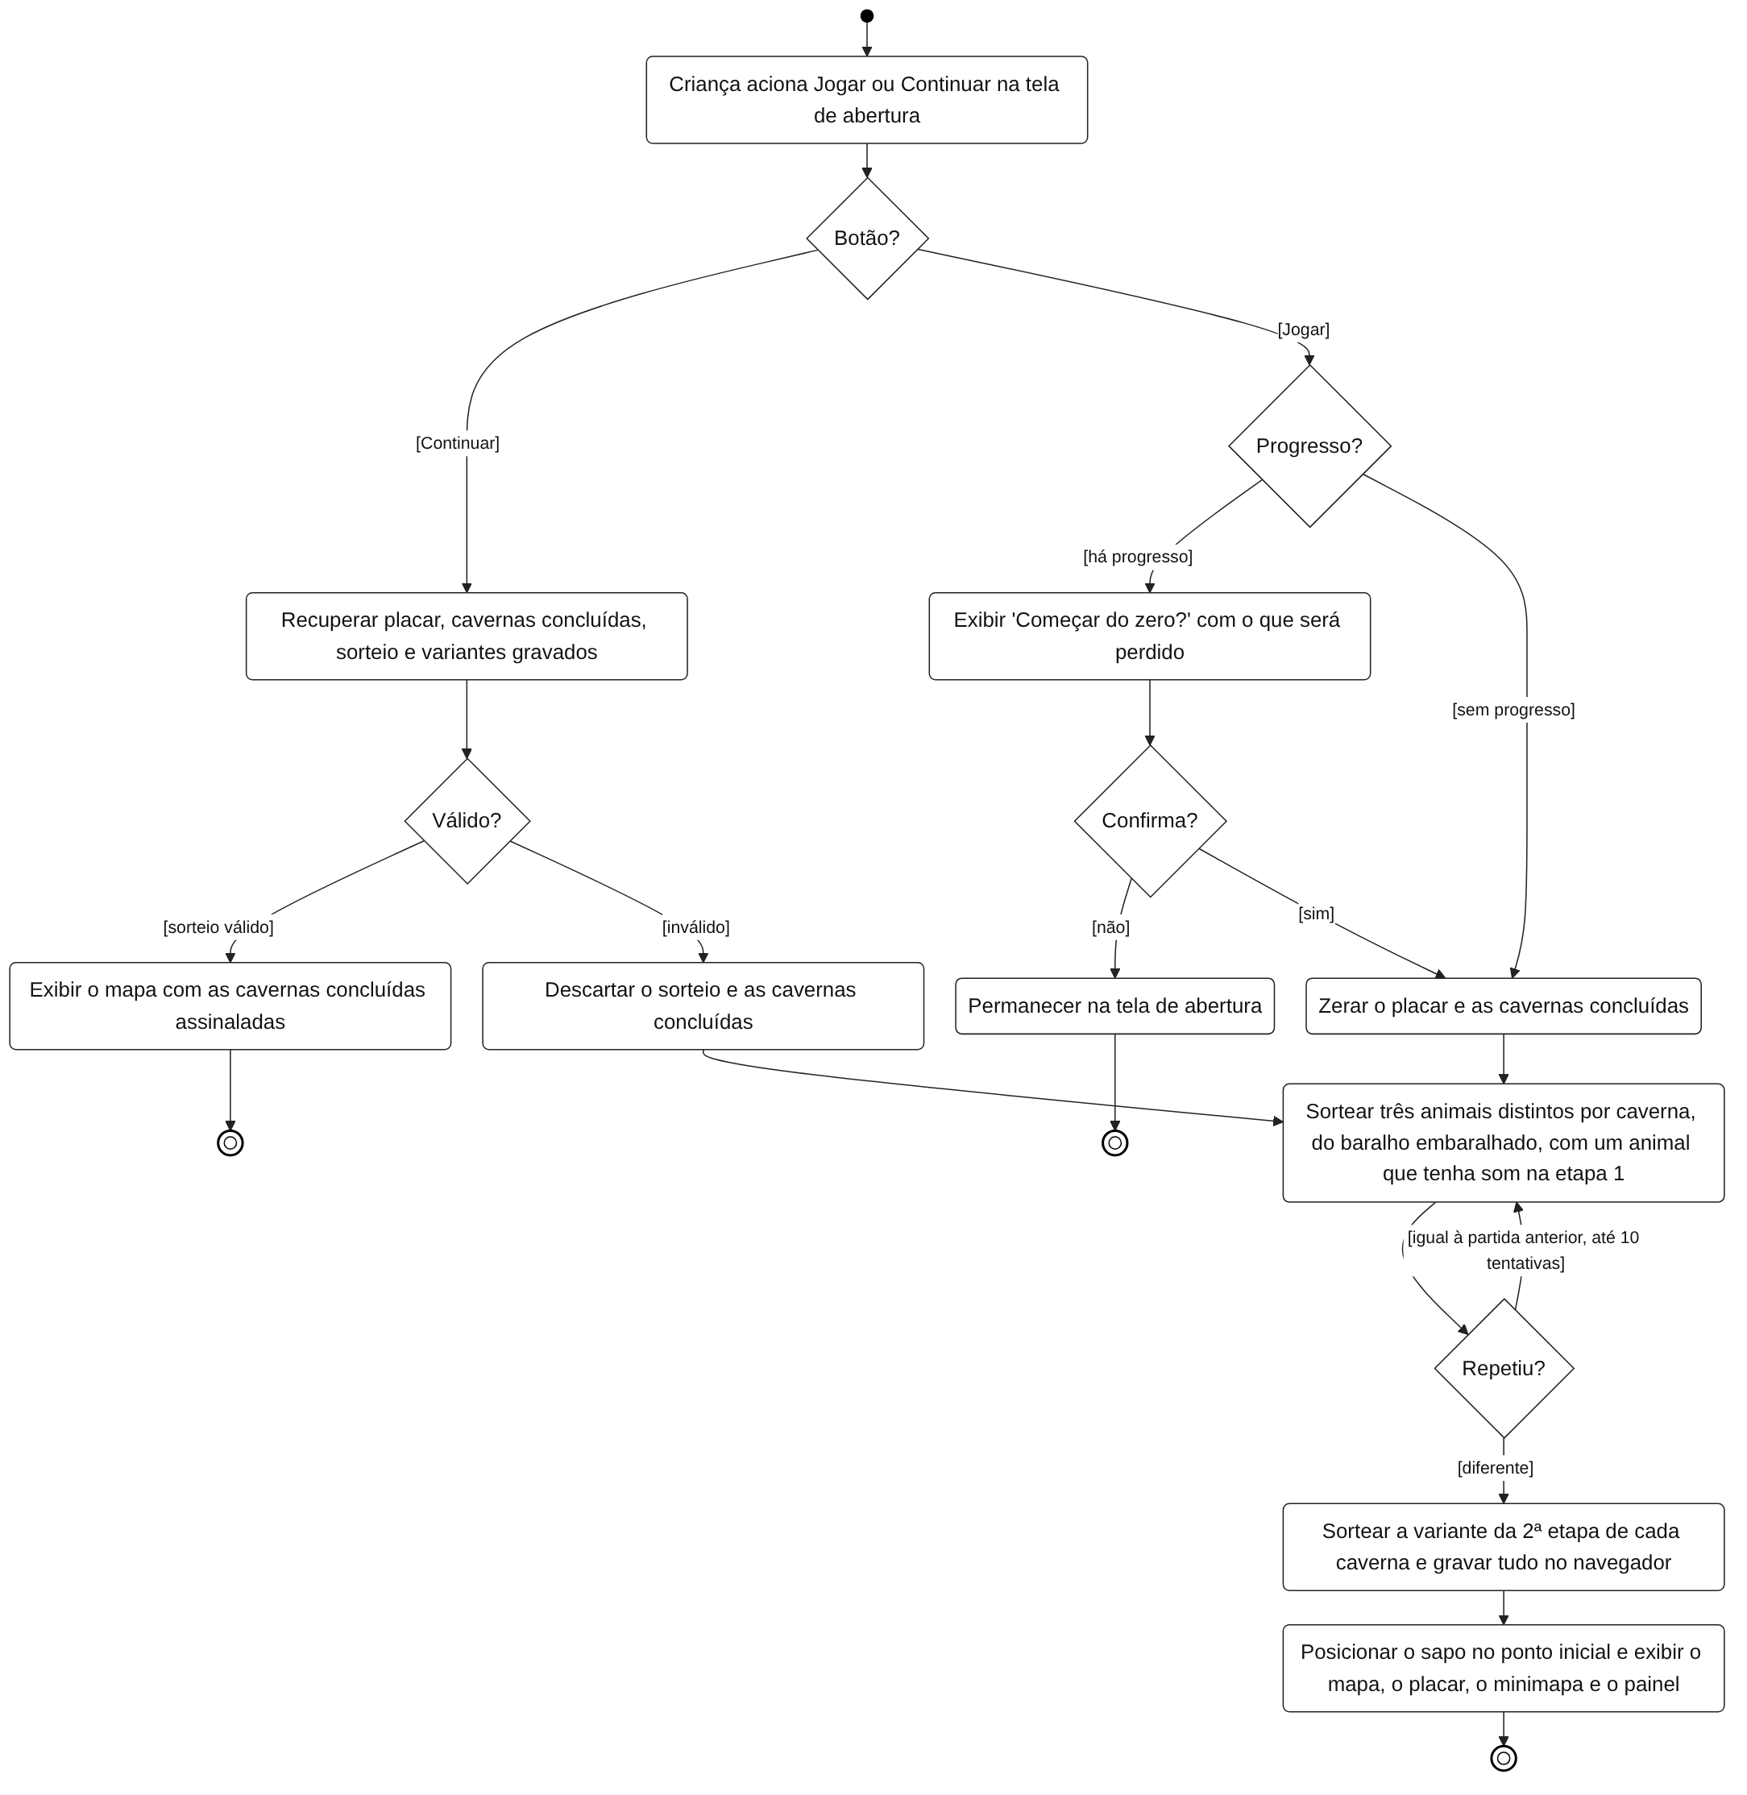
Fonte: Elaborado pelo próprio autor.
A Figura 17 representa o caso de uso UC02. O deslocamento pixel a pixel sobre a trilha, resumido aqui em uma única atividade, é detalhado no diagrama de interação do item 4.1.
Figura 17 – Diagrama de atividades — UC02 Explorar o Mapa.
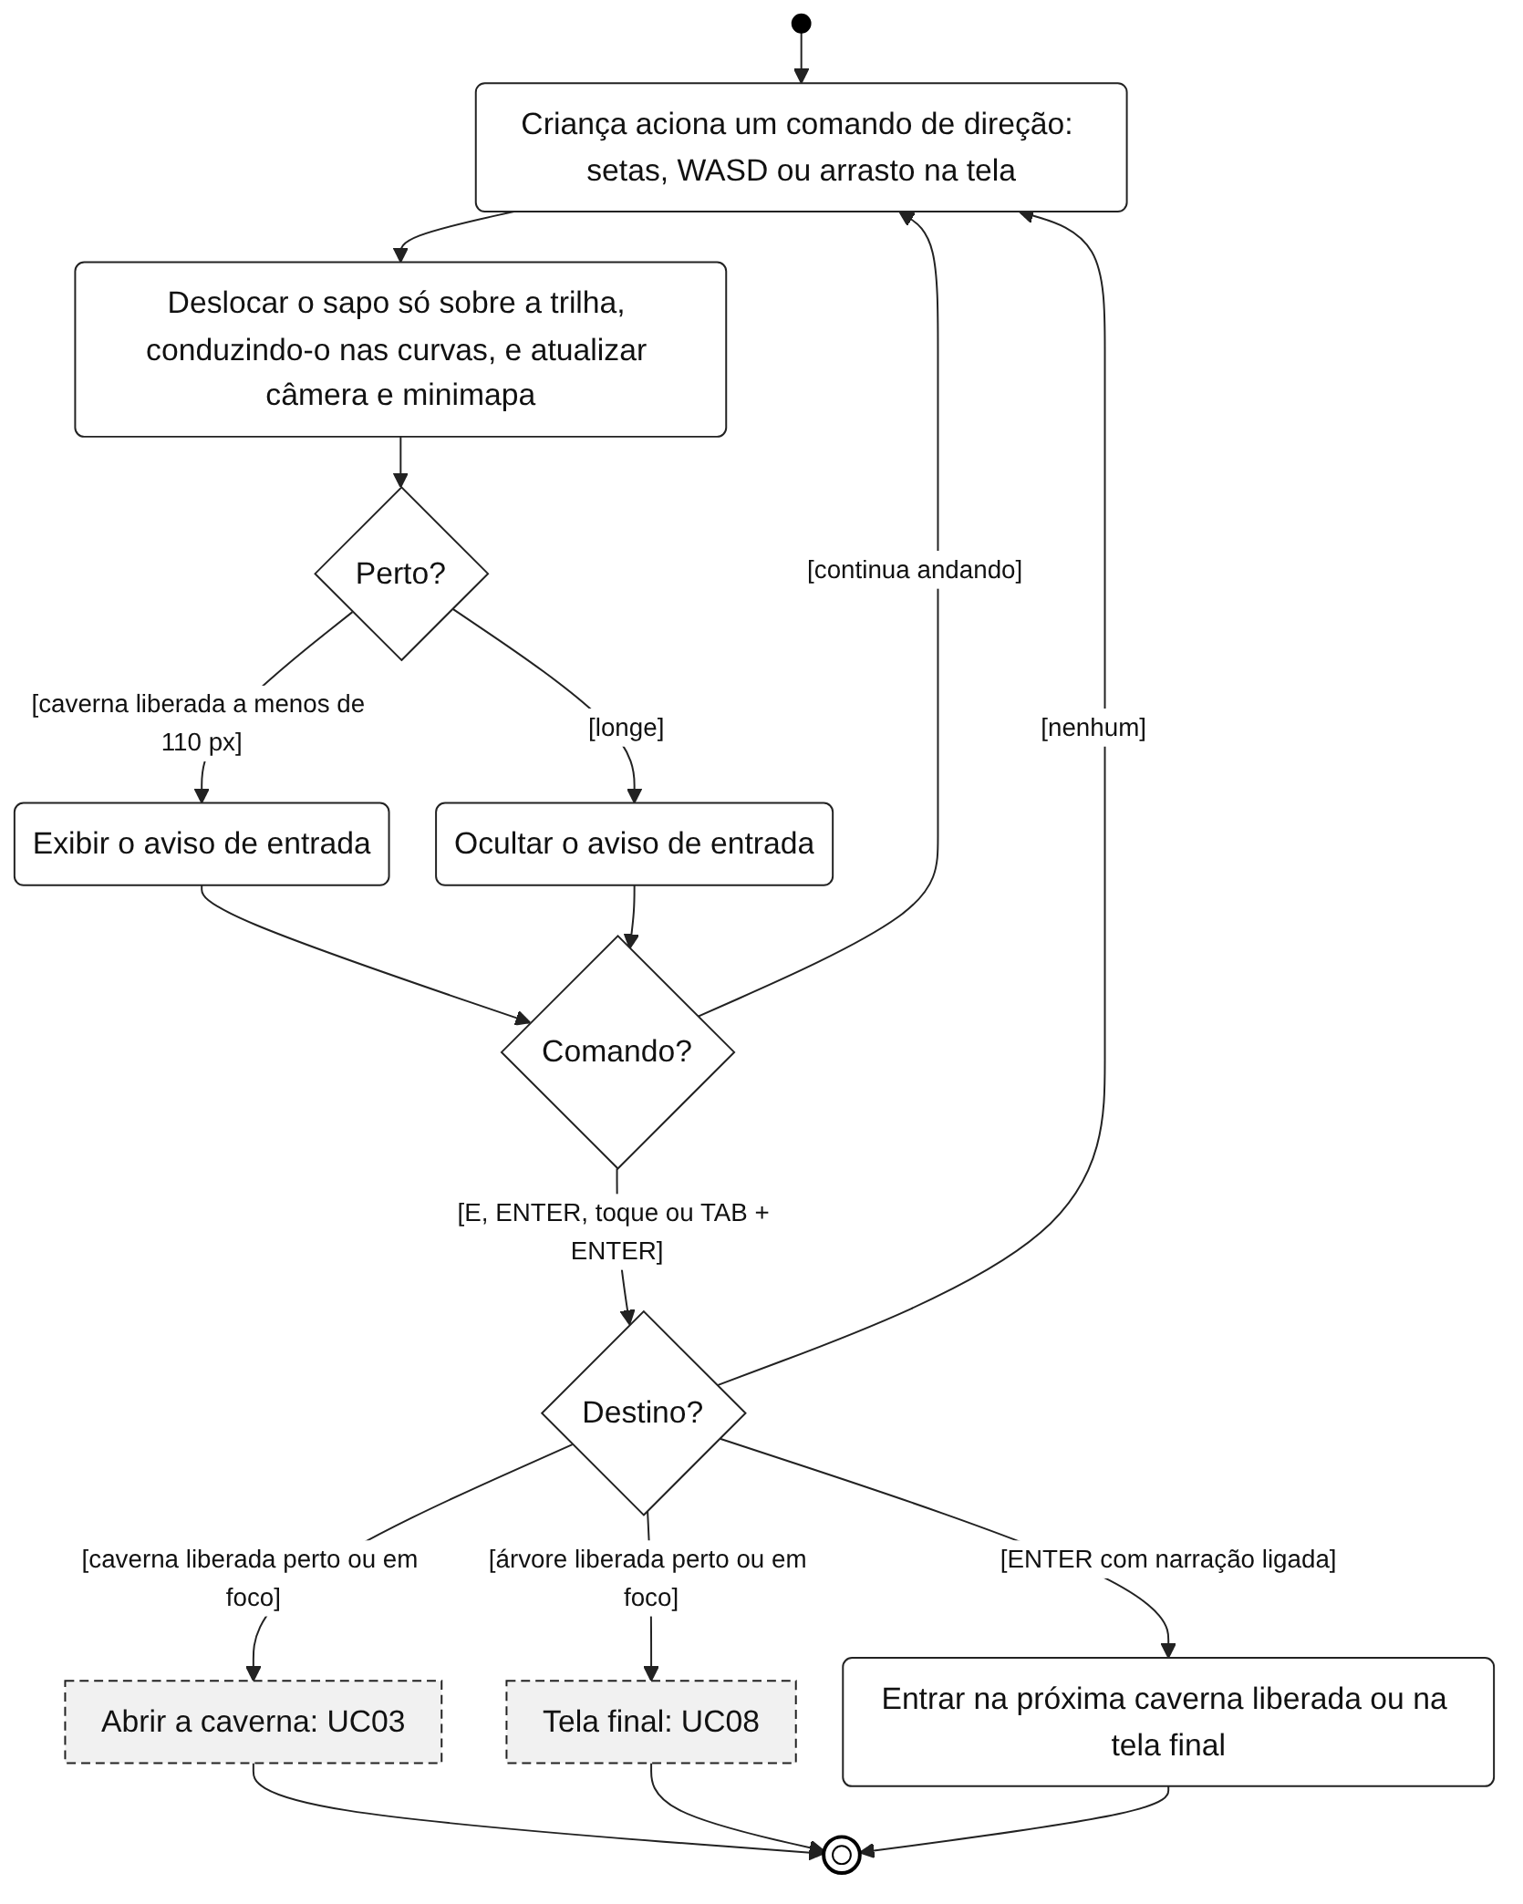
Fonte: Elaborado pelo próprio autor.
A Figura 18 representa o caso de uso UC03 e a escolha da segunda etapa conforme a narração, a ilustração do animal, a variante sorteada e a existência de pergunta com resposta única.
Figura 18 – Diagrama de atividades — UC03 Descobrir os Animais da Caverna.
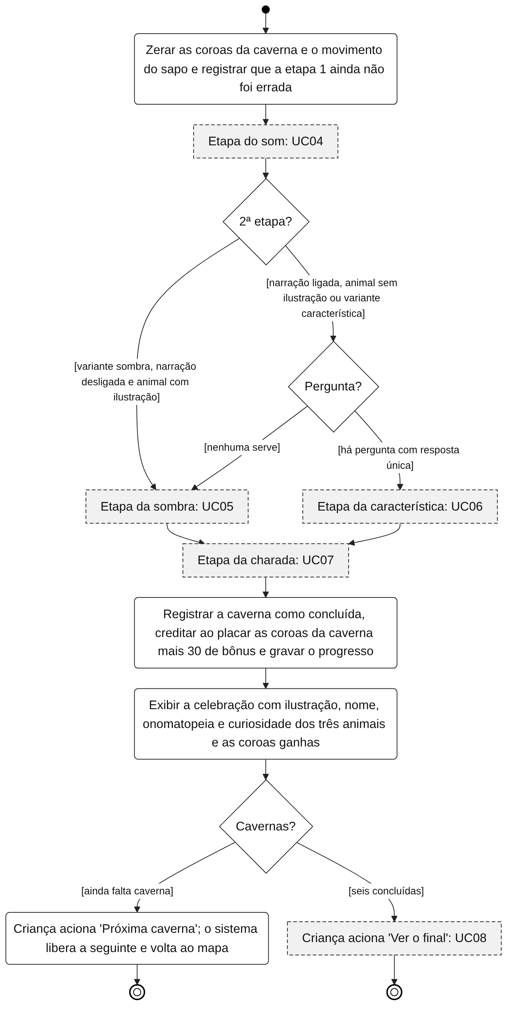
Fonte: Elaborado pelo próprio autor.
A Figura 19 representa o caso de uso UC04, incluindo a comparação dos sons das opções e a repetição da sequência pela tecla R.
Figura 19 – Diagrama de atividades — UC04 Identificar Animal pelo Som.
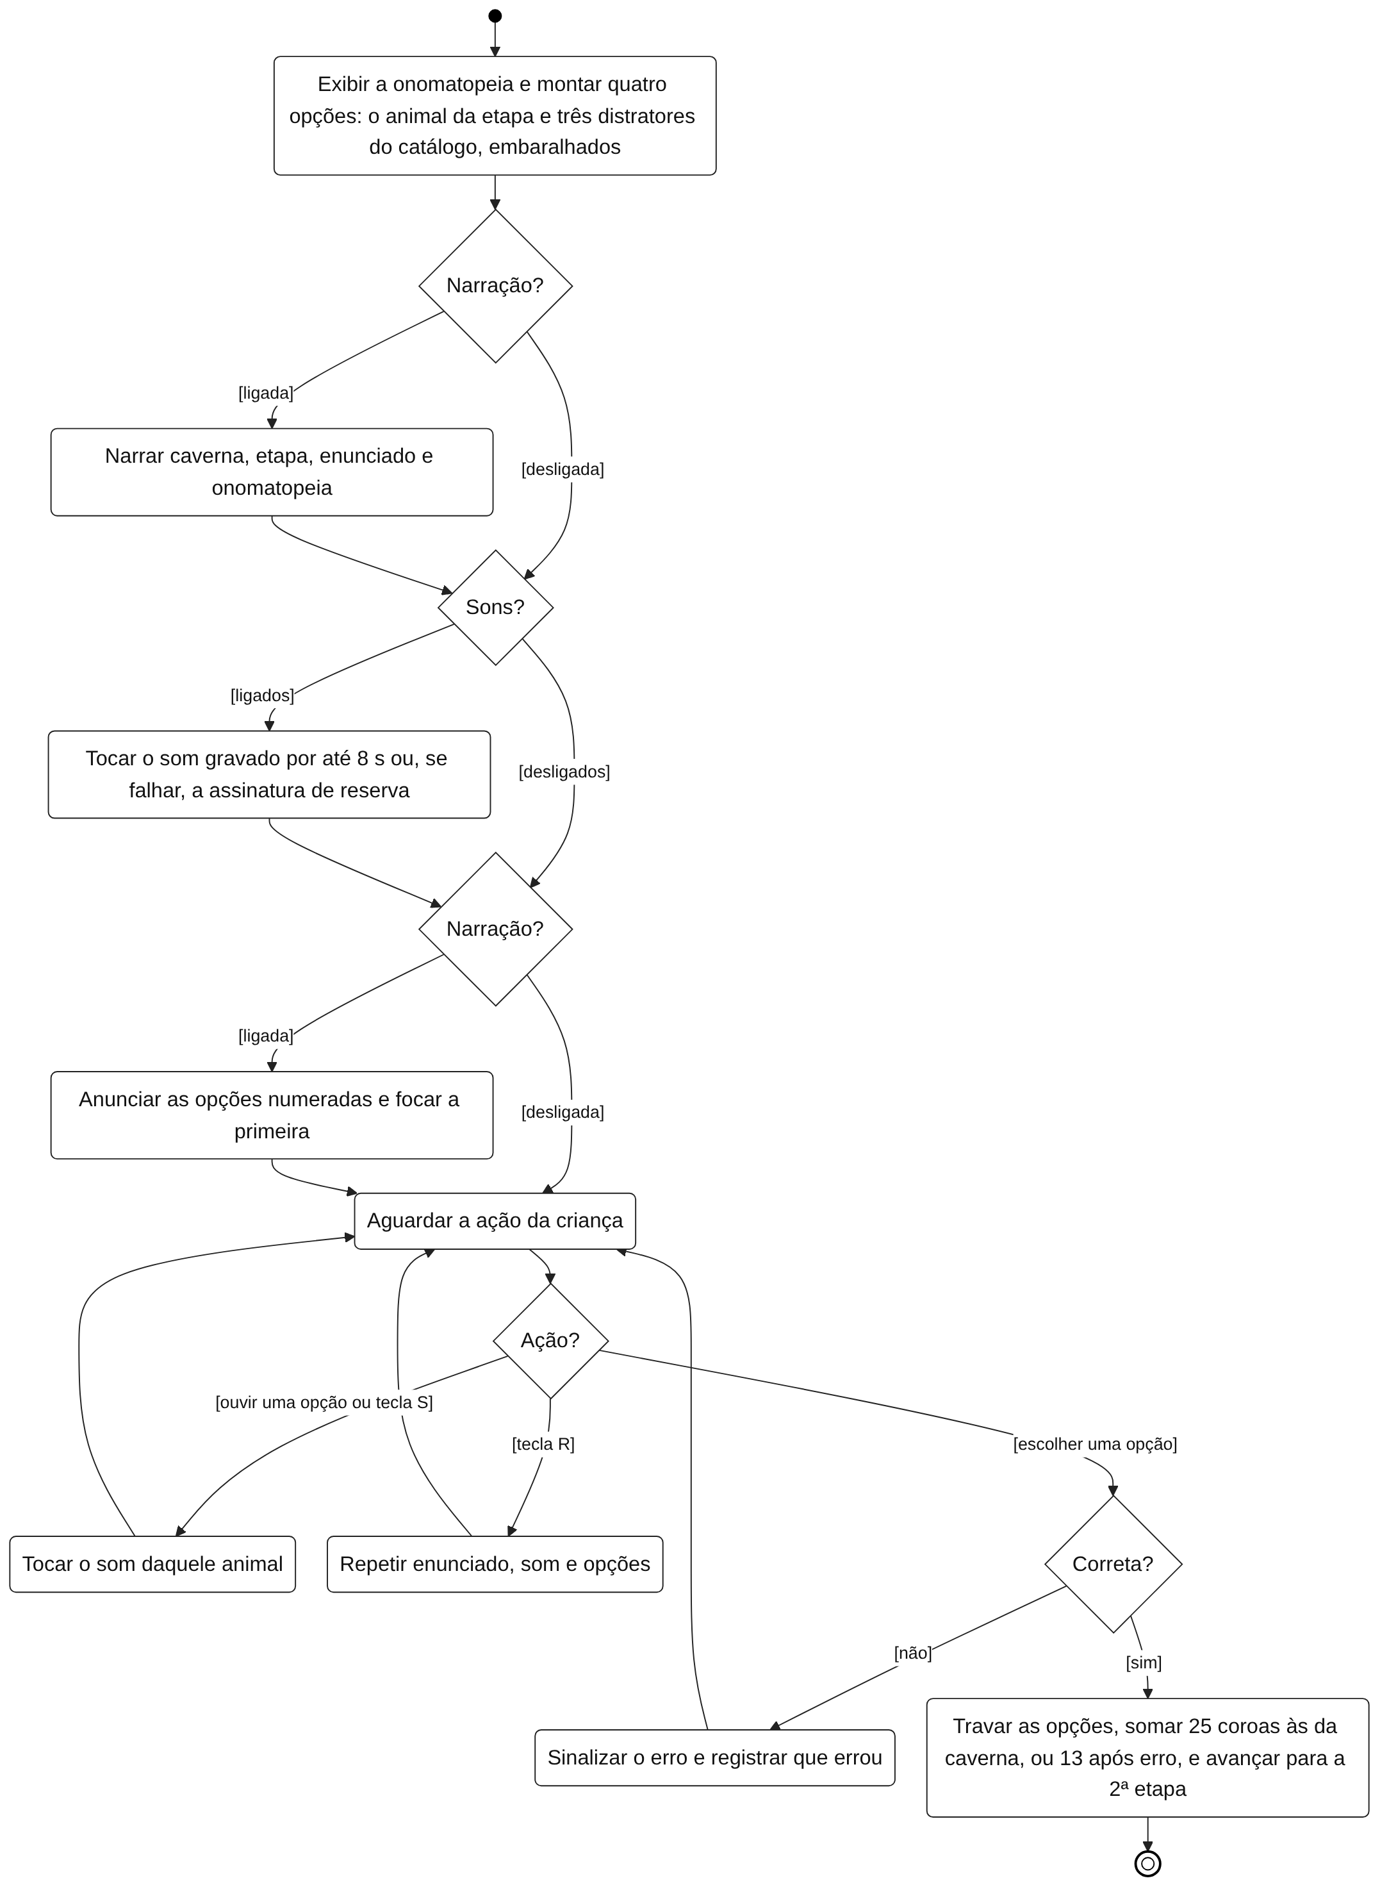
Fonte: Elaborado pelo próprio autor.
A Figura 20 representa o caso de uso UC05.
Figura 20 – Diagrama de atividades — UC05 Identificar Animal pela Sombra.
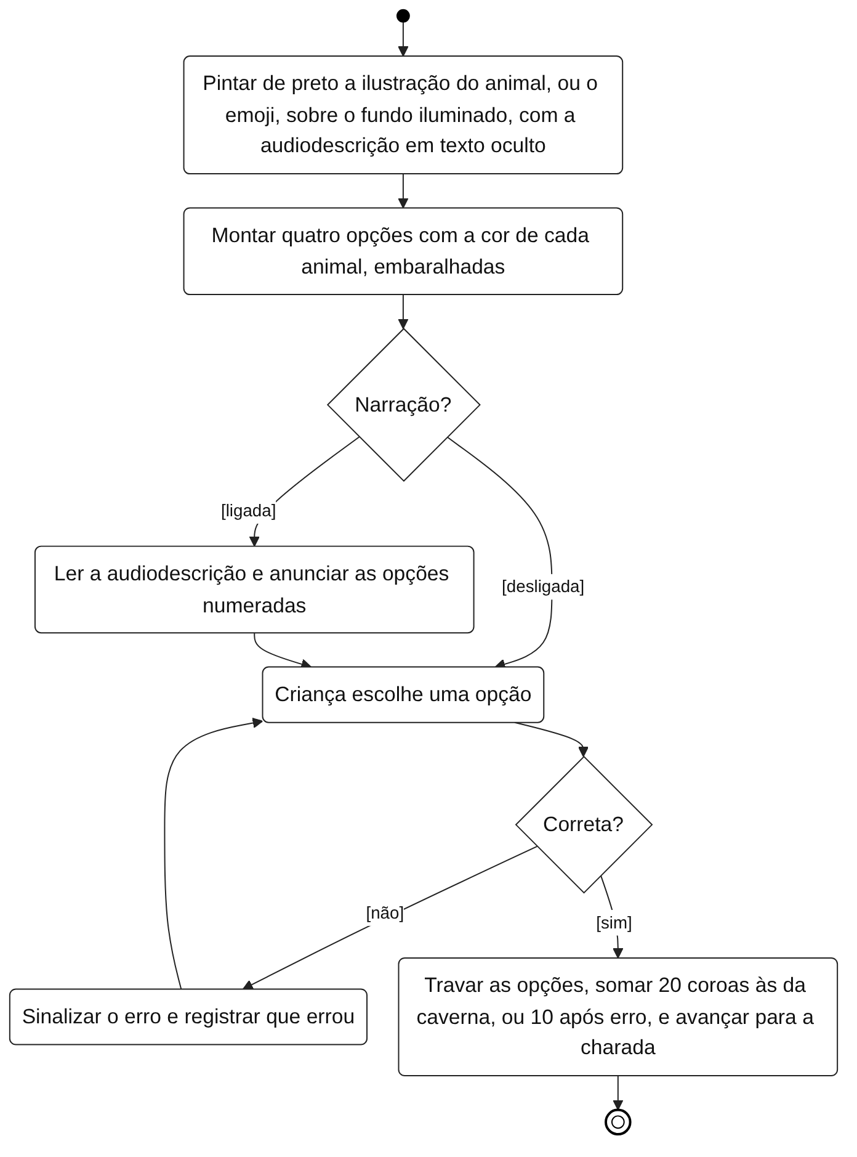
Fonte: Elaborado pelo próprio autor.
A Figura 21 representa o caso de uso UC06, com o retorno à sombra quando nenhuma pergunta admite resposta única.
Figura 21 – Diagrama de atividades — UC06 Identificar Animal por Característica.
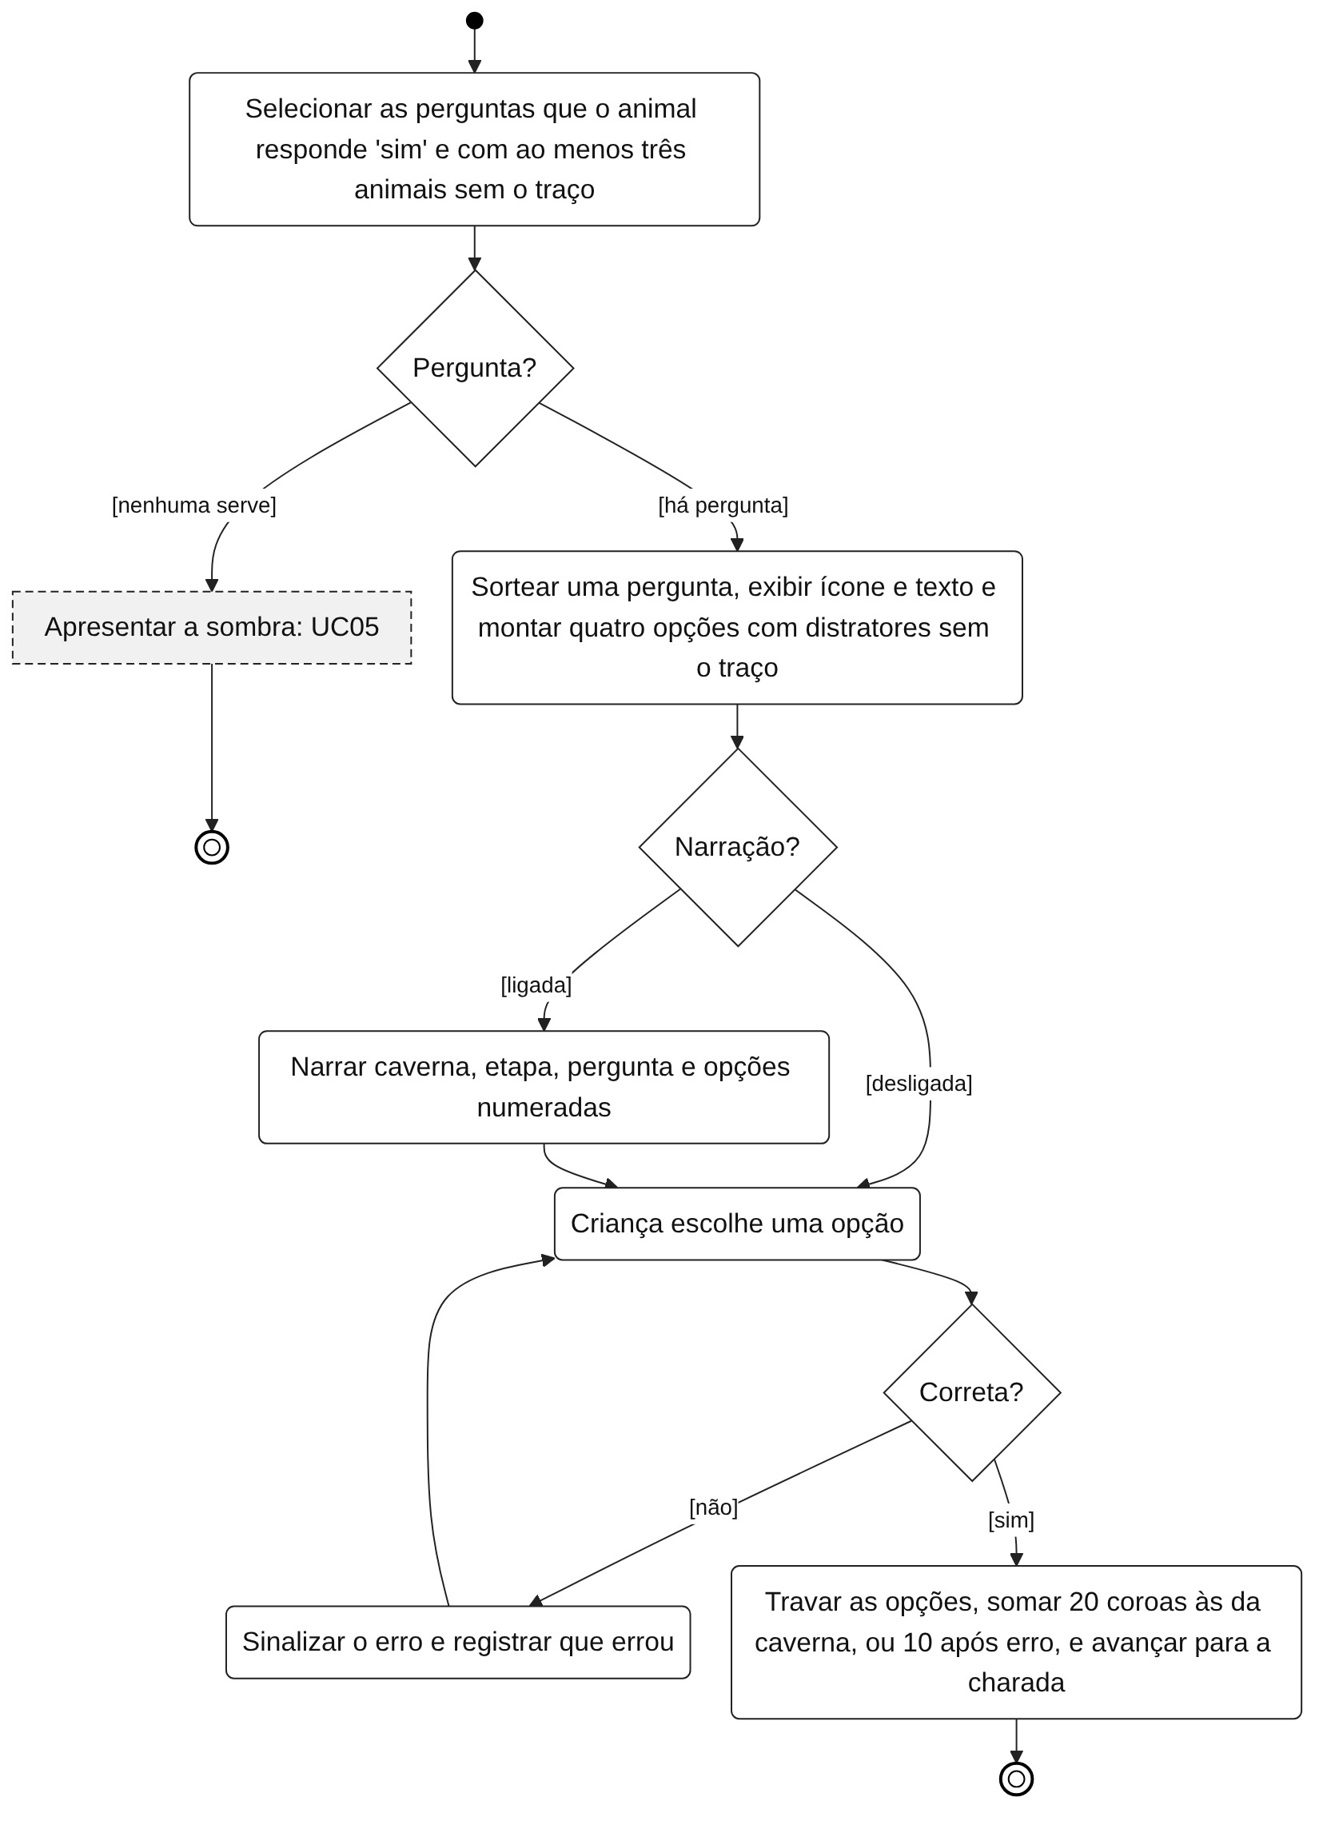
Fonte: Elaborado pelo próprio autor.
A Figura 22 representa o caso de uso UC07 e a escolha da charada conforme a quantidade cadastrada para o animal.
Figura 22 – Diagrama de atividades — UC07 Resolver Charada.
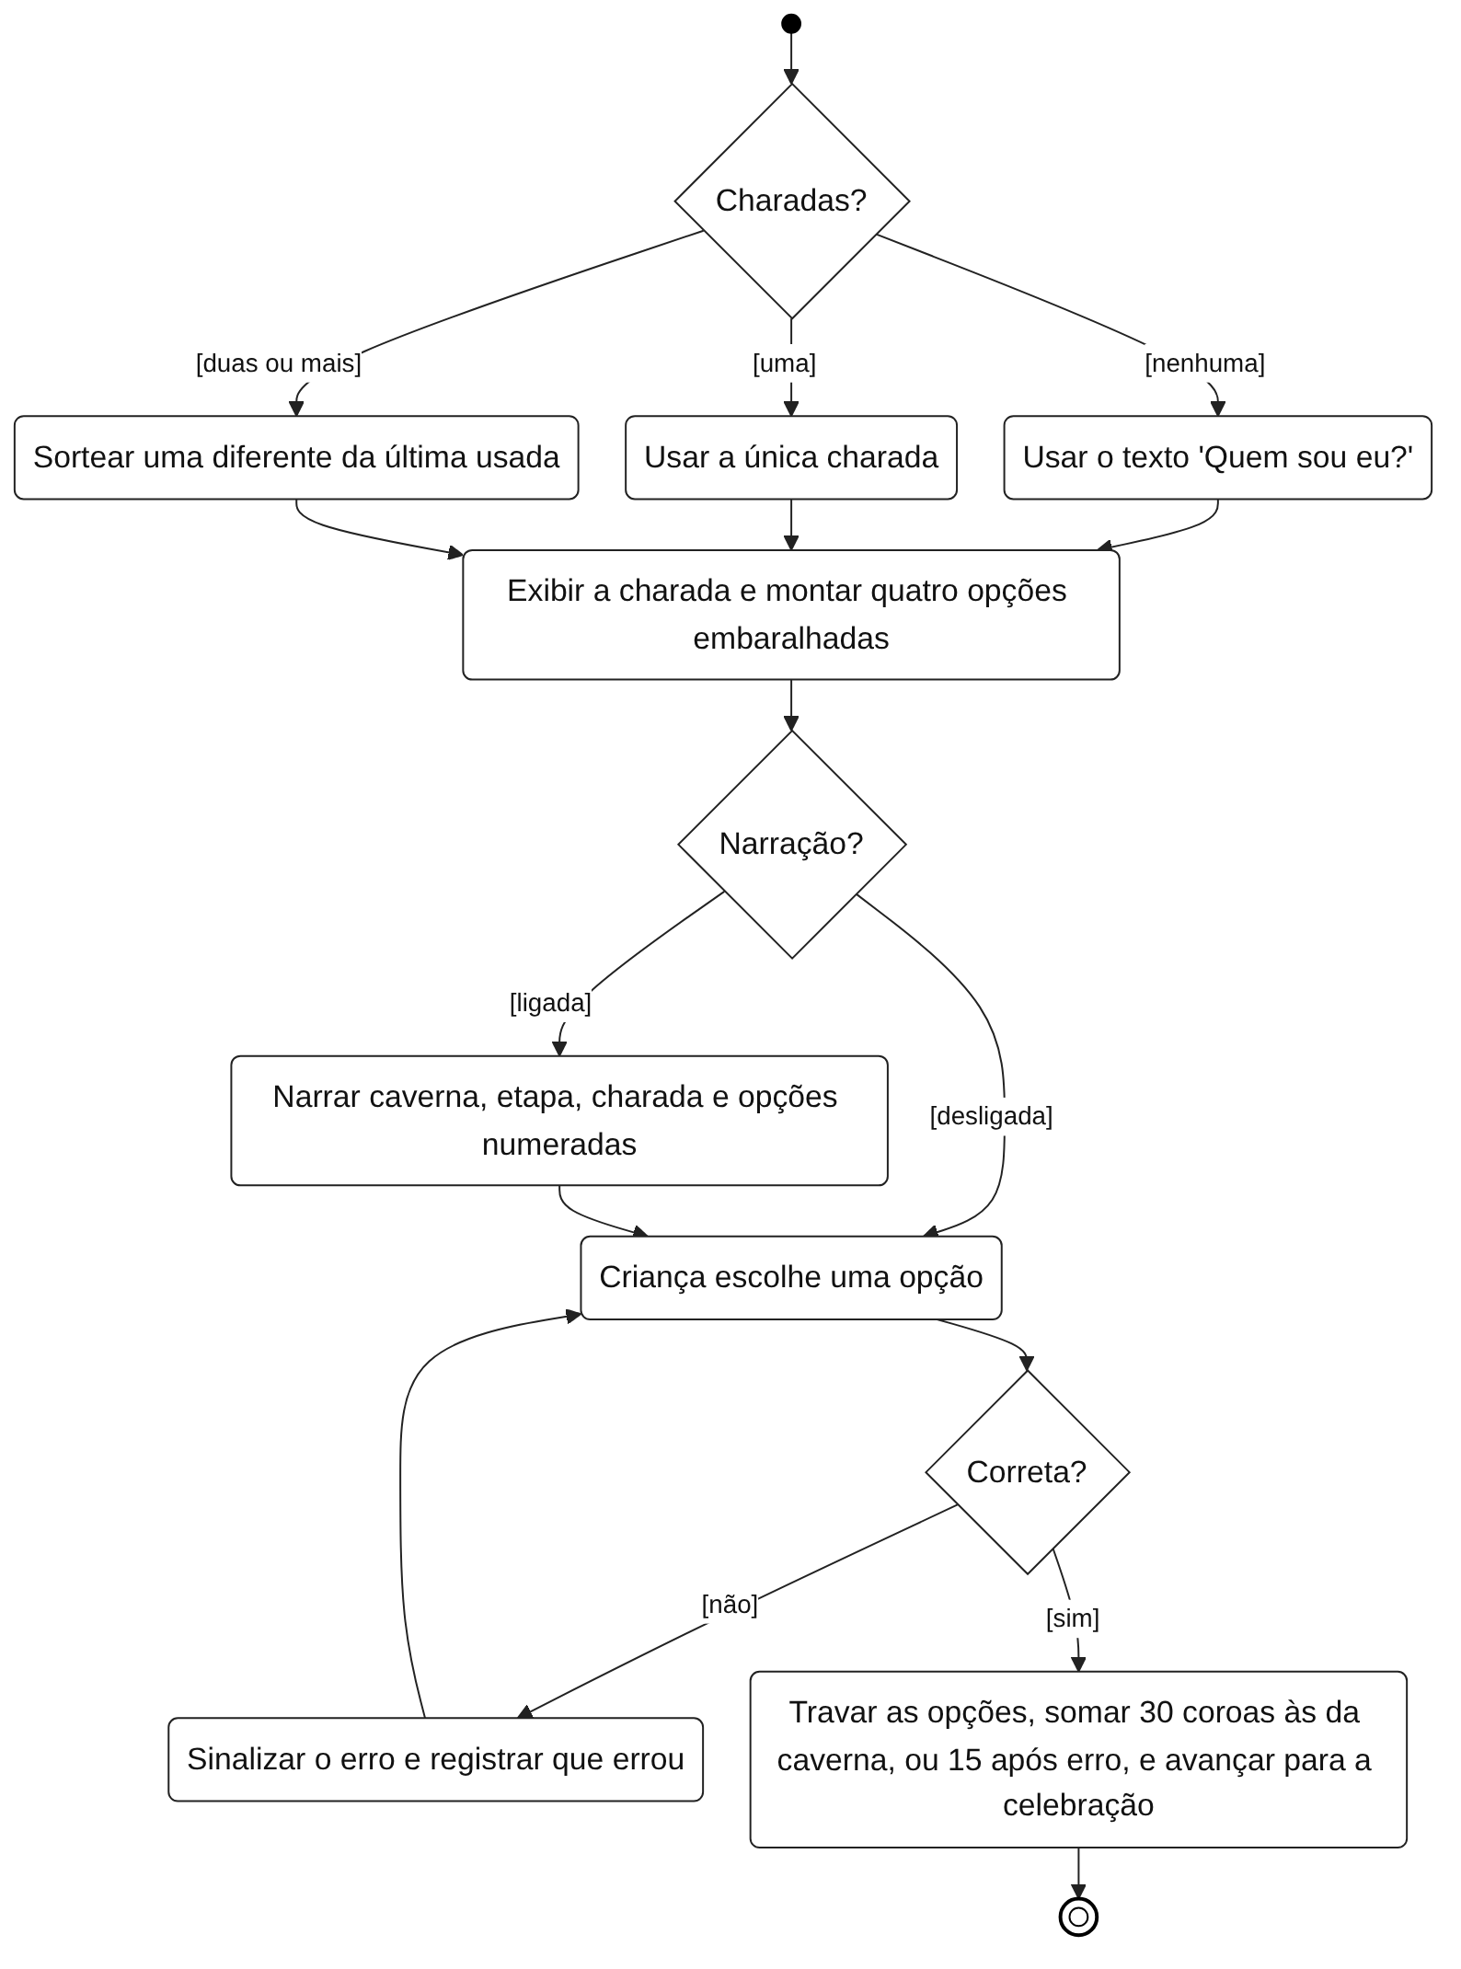
Fonte: Elaborado pelo próprio autor.
A Figura 23 representa o caso de uso UC08 e as três formas de chegar à tela final.
Figura 23 – Diagrama de atividades — UC08 Concluir a Expedição.
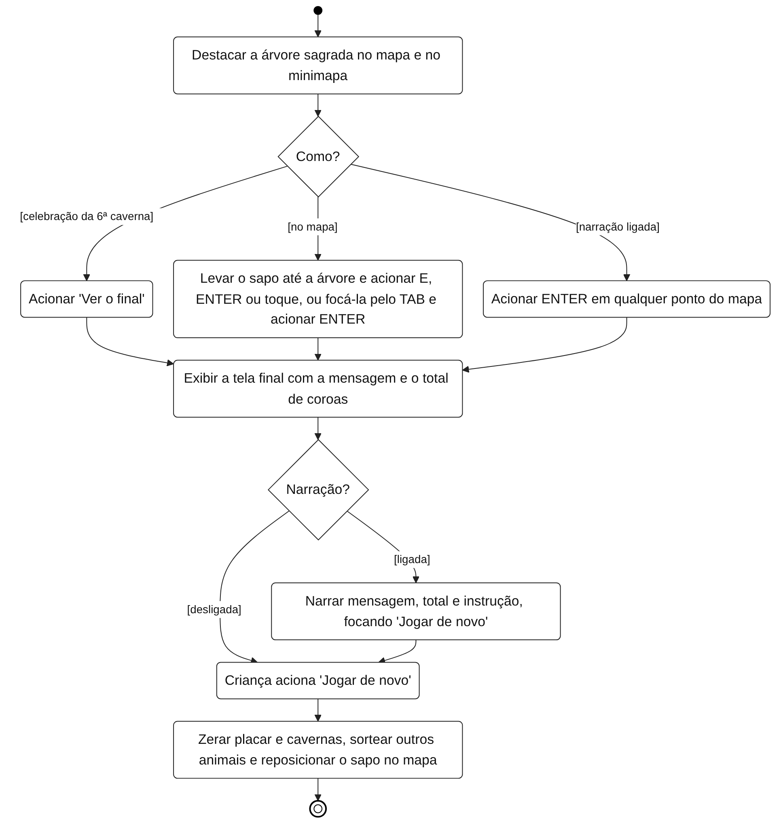
Fonte: Elaborado pelo próprio autor.
A Figura 24 representa o caso de uso UC09.
Figura 24 – Diagrama de atividades — UC09 Configurar Acessibilidade.
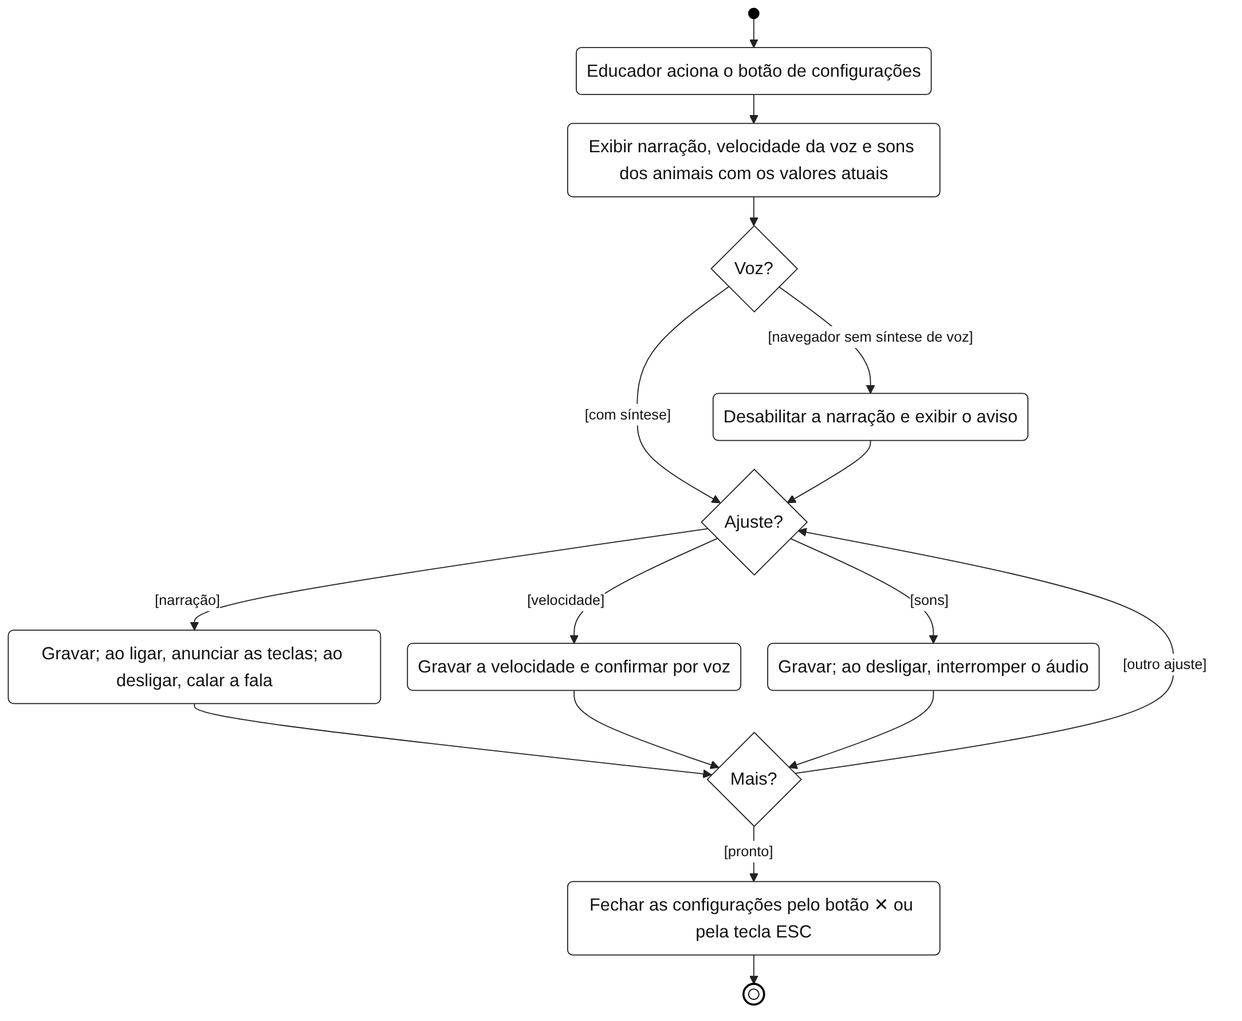
Fonte: Elaborado pelo próprio autor.
A Figura 25 representa o caso de uso UC10.
Figura 25 – Diagrama de atividades — UC10 Apagar Progresso.
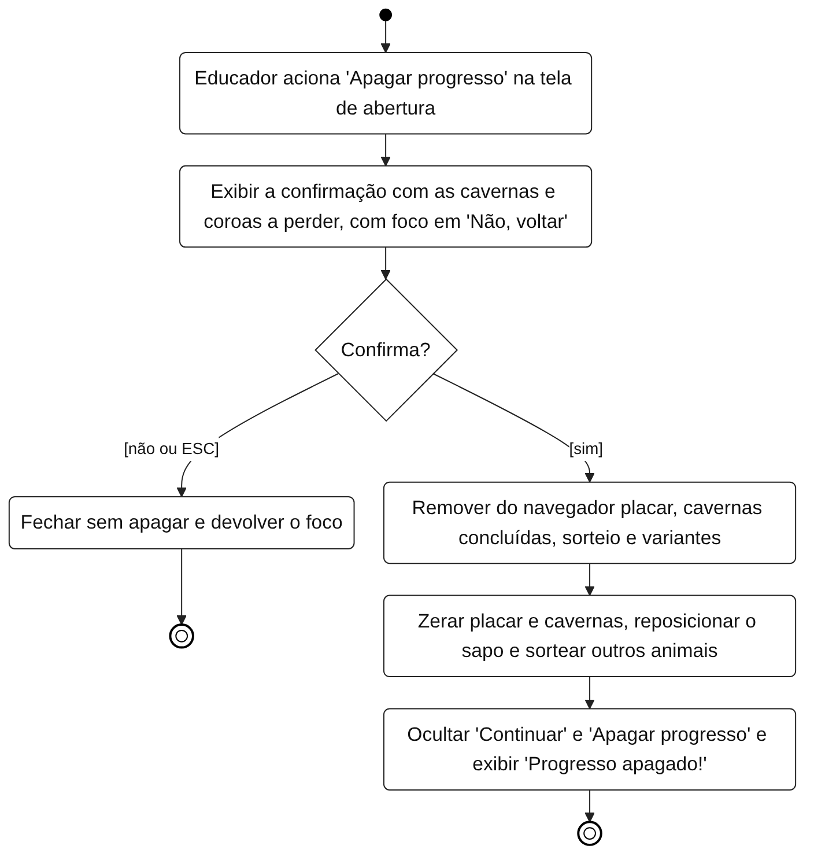
Fonte: Elaborado pelo próprio autor.

3.5 DIAGRAMAS DE SEQUÊNCIA DE EVENTOS DO SISTEMA
Nos diagramas de sequência de eventos do sistema, o software é tratado como uma caixa-preta, e são registrados apenas os eventos trocados entre o ator e o sistema. A Figura 26 apresenta o caso de uso UC01, com a partida nova e a retomada da partida gravada.
Figura 26 – Diagrama de sequência de eventos do sistema — UC01 Iniciar Expedição.
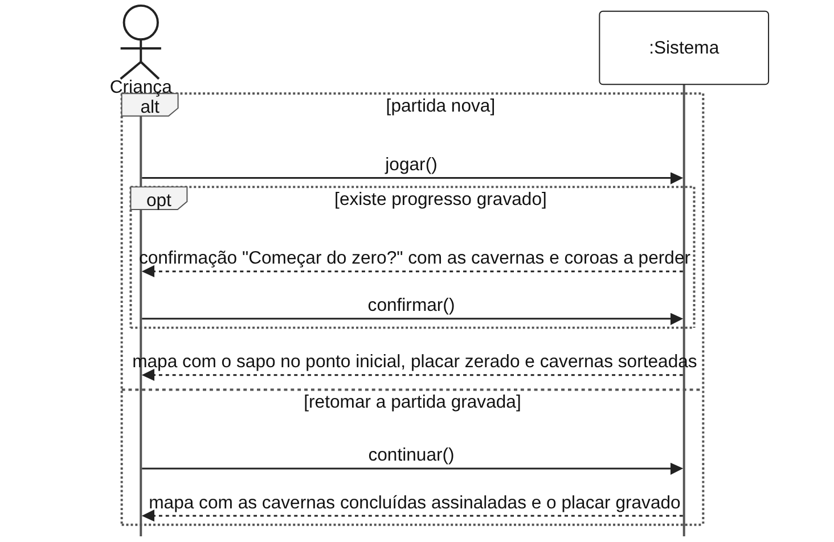
Fonte: Elaborado pelo próprio autor.
A Figura 27 apresenta o caso de uso UC03, no qual cada etapa se repete até que a criança acerte.
Figura 27 – Diagrama de sequência de eventos do sistema — UC03 Descobrir os Animais da Caverna.
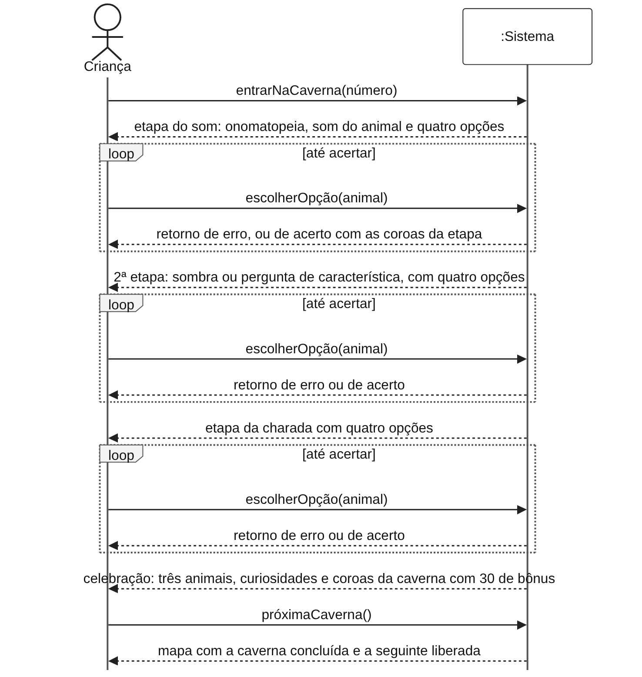
Fonte: Elaborado pelo próprio autor.

3.6 MODELO CONCEITUAL
A Figura 28 apresenta o modelo conceitual do sistema, com os conceitos do domínio, os seus atributos e os relacionamentos existentes entre eles.
Figura 28 – Modelo Conceitual.
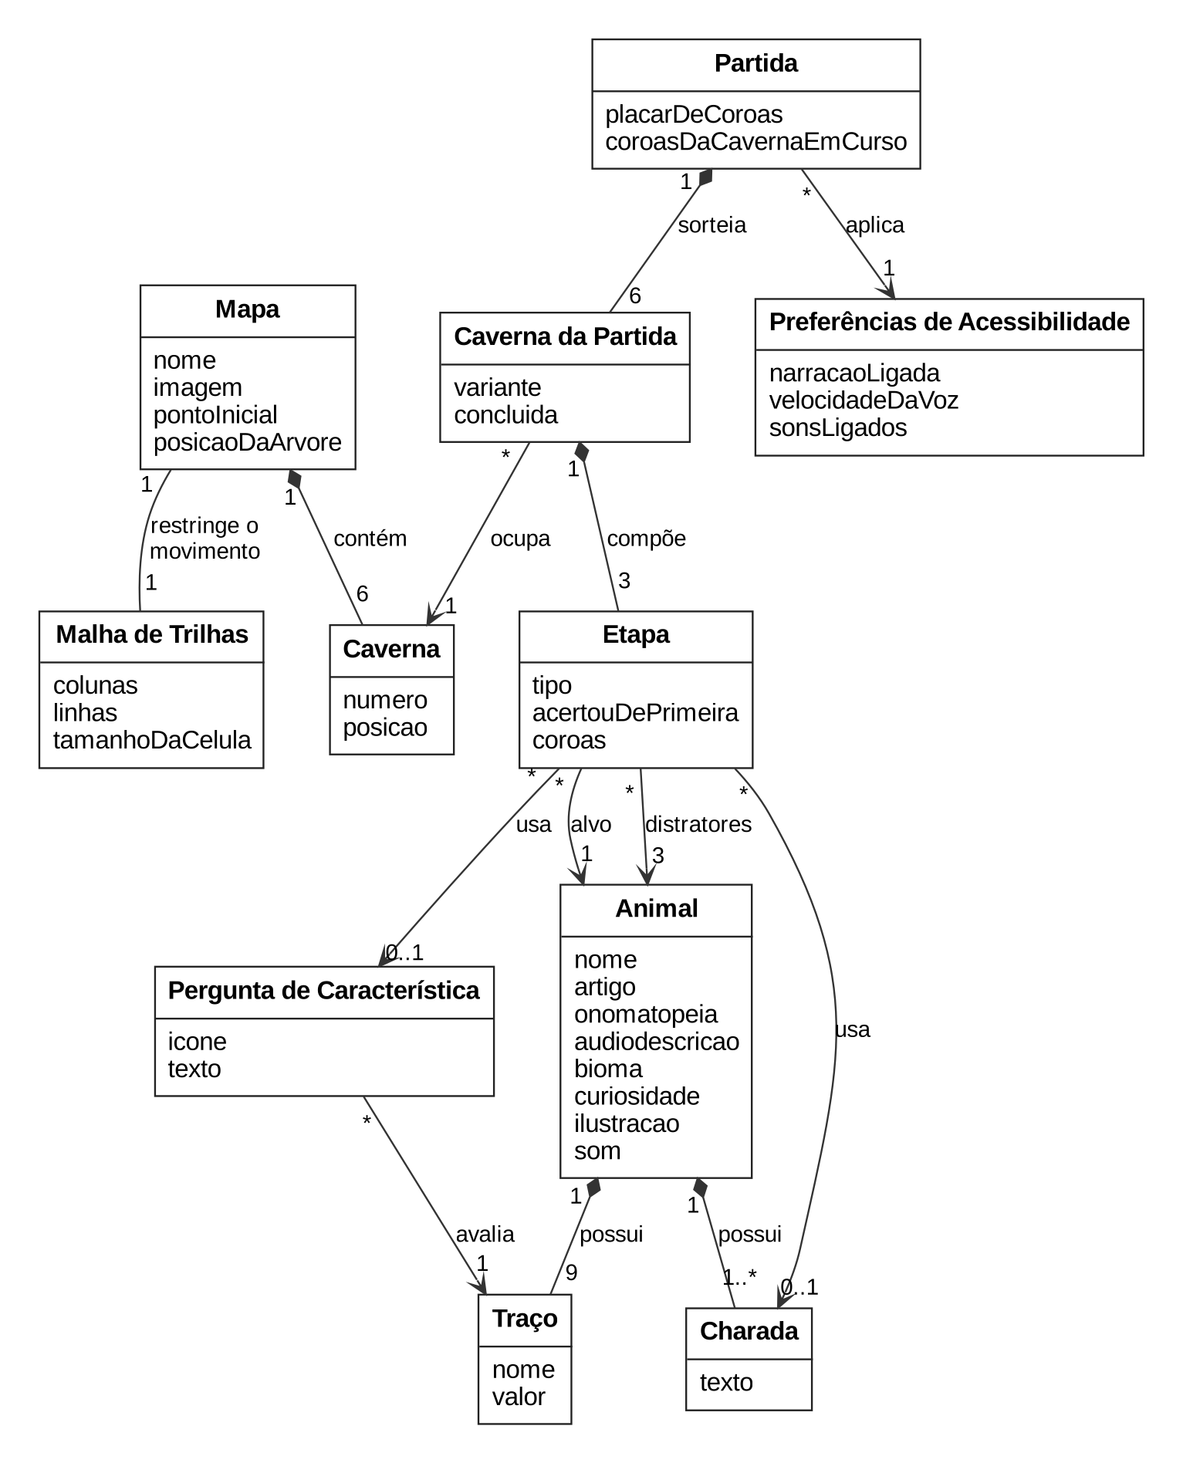
Fonte: Elaborado pelo próprio autor.
O conceito Etapa é o centro do modelo: cada etapa tem um animal-alvo e três animais apresentados como distratores, e utiliza uma pergunta de característica ou uma charada, conforme o seu tipo. Um animal registra nove traços, e cada pergunta de característica avalia exatamente um deles, o que explica a regra que impede a apresentação de uma pergunta quando não existem três animais sem o traço avaliado.
Partida relaciona-se com Caverna por meio de Caverna da Partida: o mapa define a existência e a posição das seis cavernas, ao passo que a partida define quais animais cada uma delas guarda naquela execução e qual é a variante da sua segunda etapa. É essa separação que permite manter o mesmo mapa e sortear conteúdo novo a cada partida.

4. PROJETO DE SOFTWARE
Este capítulo apresenta os detalhes do projeto do software, elaborados a partir dos requisitos especificados no Capítulo 3 e conferidos com o código-fonte publicado em 06/11/2026, com a revisão 2.1.

4.1 DIAGRAMAS DE INTERAÇÃO
São apresentados a seguir os diagramas de interação das funções fundamentais de maior complexidade lógica.
A Figura 29 detalha o deslocamento do sapo (F_F02). O laço de animação do navegador chama, a cada quadro, a rotina de movimento, informando quanto tempo passou desde o quadro anterior; a rotina calcula a velocidade em proporção a esse tempo, para que o sapo ande igual em telas de 60, 120 ou 144 Hz, e avança o sapo um pixel por vez, testando cada eixo na malha de trilhas. Avaliar os eixos separadamente permite que o sapo escorregue rente à beirada da trilha em vez de travar ao esbarrar no mato de lado; quando um eixo é bloqueado e a criança mantém uma única direção, a procura lateral de até 28 pixels conduz o sapo pela curva. No celular, o arrasto do dedo aciona a mesma rotina de movimento sobre a trilha.
Figura 29 – Diagrama de interação — Explorar o Mapa (F_F02).
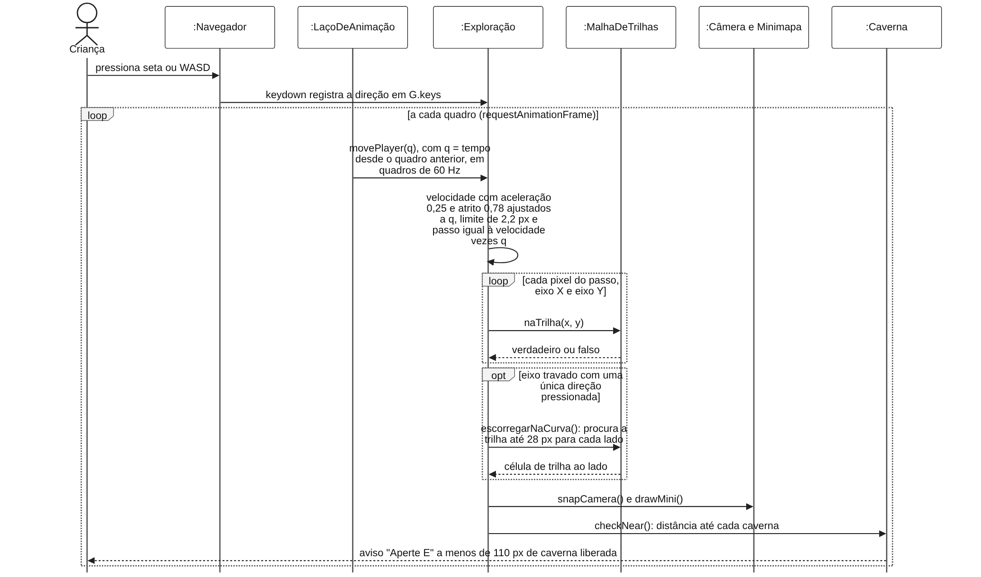
Fonte: Elaborado pelo próprio autor.
A Figura 30 detalha o canal único de áudio (F_F10), responsável por ordenar a voz sintetizada, os sons dos animais e os avisos sonoros. Em uma etapa narrada, o enunciado, o som do bicho e a lista de opções precisam ser ouvidos em sequência, e cada item só começa quando o anterior termina de fato — o que é detectado pelo evento de término emitido pelo navegador, e não por um tempo estimado. Cada sequência recebe um identificador (token), de modo que os avisos atrasados de um som já substituído são descartados, e um vigia de tempo faz a sequência prosseguir se o navegador não avisar o fim de uma fala.
Figura 30 – Diagrama de interação — Canal Único de Áudio (F_F10).
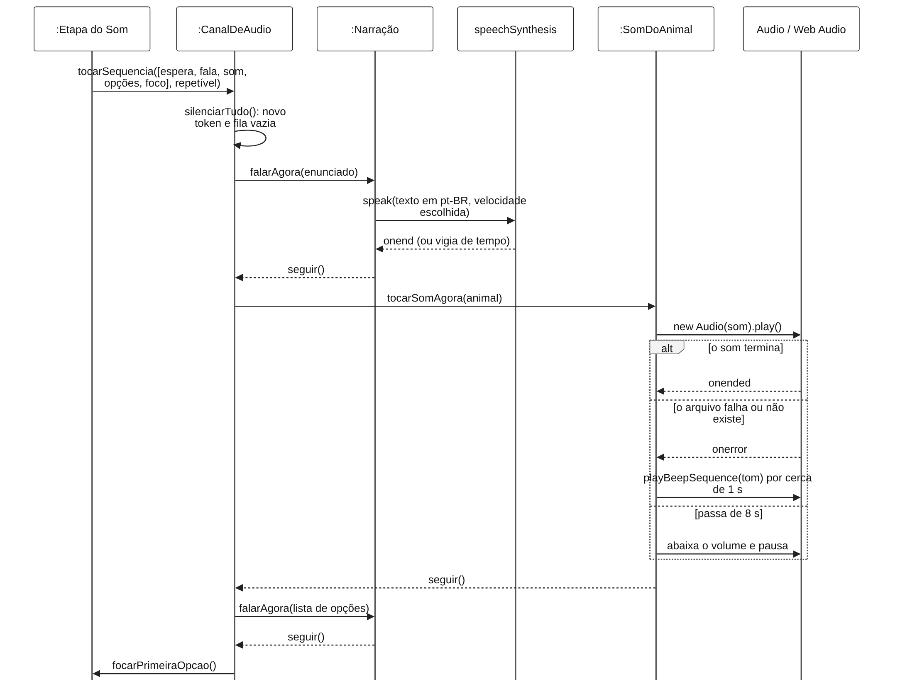
Fonte: Elaborado pelo próprio autor.
A Figura 31 detalha a avaliação da resposta e a pontuação (F_F07), comuns às três etapas. A trava aplicada após o acerto impede que um segundo toque some coroas de novo ou interrompa a passagem para a etapa seguinte. As coroas da etapa vão para a conta da caverna, e o placar só as recebe, com o bônus, na conclusão dela; assim, sair pelo botão Voltar e entrar de novo não faz a mesma etapa pontuar duas vezes.
Figura 31 – Diagrama de interação — Avaliar a Resposta e Pontuar (F_F07).
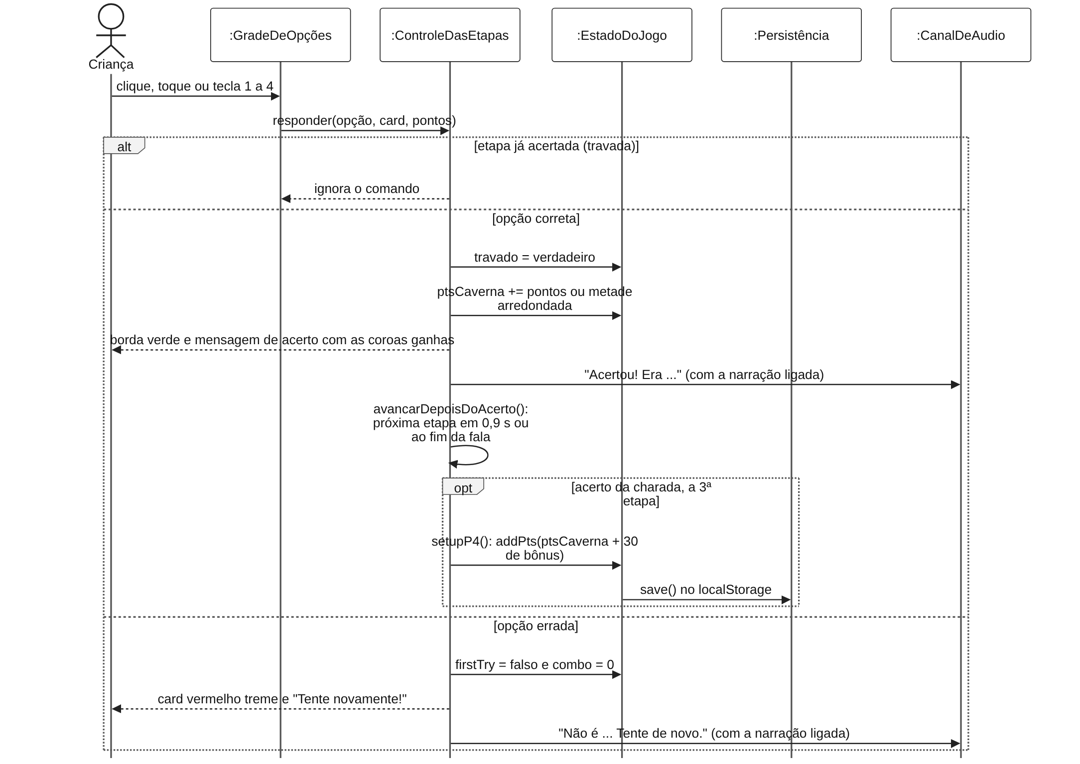
Fonte: Elaborado pelo próprio autor.

4.2 DIAGRAMA DE CLASSES
A Figura 32 apresenta o diagrama de classes do sistema, elaborado com base no modelo conceitual do item 3.6 e nos diagramas de interação do item 4.1. Como o jogo é escrito em JavaScript executado diretamente no navegador, sem classes formais, os módulos de funções que não mantêm estado próprio aparecem com o estereótipo «utility», e os objetos de instância única que guardam estado — o estado do jogo (G), o canal de áudio (AUDIO) e a narração (VOZ) — aparecem com o estereótipo «singleton». As setas tracejadas indicam dependência de uso.
Figura 32 – Diagrama de Classes.
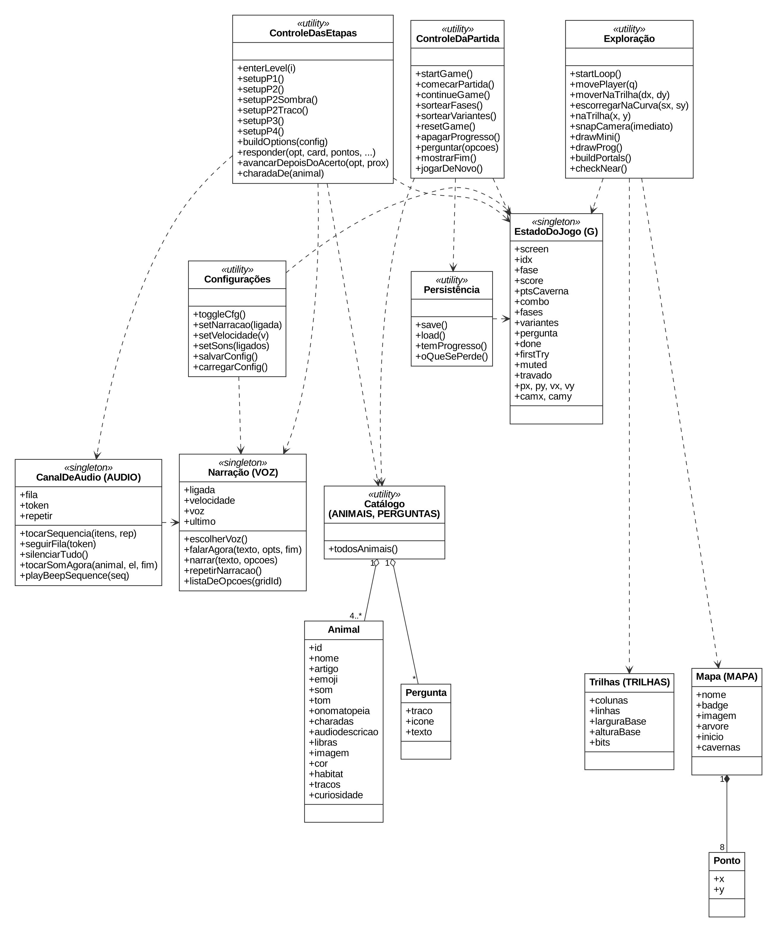
Fonte: Elaborado pelo próprio autor.
O arquivo de dados (js/dados.js) concentra o catálogo, as perguntas e o mapa e não conhece a lógica do jogo; o arquivo de lógica (js/game.js), por sua vez, não conhece nenhum animal pelo nome, referindo-se a eles sempre por meio do catálogo. É essa separação que sustenta a função F_B01: acrescentar um animal ao jogo não exige alteração alguma na lógica.

4.3 MODELAGEM DA BASE DE DADOS
O produto não utiliza sistema gerenciador de banco de dados, conforme decidido no estudo de viabilidade. A persistência é feita no armazenamento local do navegador, no qual cada registro é gravado como um par formado por uma chave e um valor textual, em formato JSON. O Quadro 21 apresenta a estrutura desses registros.
Quadro 21 – Registros gravados no armazenamento local do navegador.
Chave | Formato | Conteúdo | Regra de validação na leitura
aq_score | Número inteiro | Placar de coroas da partida em curso, formado pelas cavernas concluídas; as coroas da caverna em andamento não são gravadas. | Valor não numérico é tratado como zero.
aq_done | Lista de inteiros | Índices das cavernas concluídas. | São descartados os índices repetidos e os que não correspondem a uma caverna do mapa.
aq_fases | Lista de listas de texto | Identificadores dos três animais sorteados para cada uma das seis cavernas. | Só é aproveitada se houver uma lista por caverna, com três identificadores distintos e todos existentes no catálogo.
aq_variantes | Lista de texto | Variante da segunda etapa de cada caverna: "sombra" ou "traco". | Só é aproveitada com um valor válido por caverna; caso contrário, as variantes são sorteadas de novo, sem descartar as cavernas concluídas.
aq_voz | Objeto | Narração ligada ou desligada e velocidade da voz (0,7; 0,9 ou 1,1). | A velocidade só é aproveitada se for numérica.
aq_mudo | Valor lógico | Indica se os sons dos animais estão desligados. | Valor não lógico é ignorado.
Fonte: Elaborado pelo próprio autor.
Toda leitura e toda gravação são protegidas contra falha: em janelas anônimas e em navegadores com o armazenamento bloqueado, o acesso pode ser recusado, e nesses casos o jogo prossegue normalmente, apenas sem preservar o progresso entre as sessões. A validação descrita no quadro impede o produto de quebrar depois de uma alteração no catálogo de animais ou no mapa, situações previstas pelas funções F_B01 e F_B03.

4.4 DIAGRAMA DE PACOTES DA ARQUITETURA LÓGICA
A Figura 33 apresenta a organização lógica do produto em pacotes.
Figura 33 – Diagrama de Pacotes da Arquitetura Lógica.
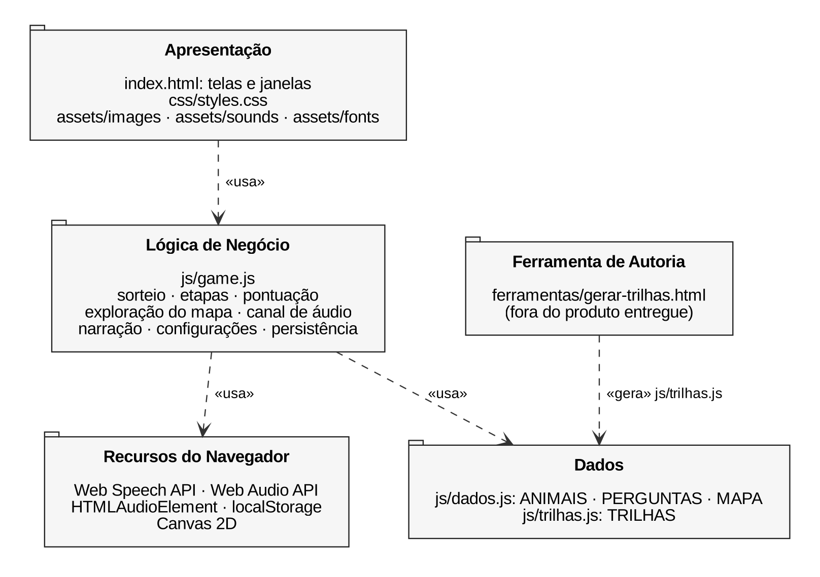
Fonte: Elaborado pelo próprio autor.
O pacote de apresentação reúne a marcação das telas e das janelas, a folha de estilos e os recursos de mídia. O pacote de lógica de negócio concentra as regras do sorteio, das etapas, da pontuação, da exploração do mapa, do canal de áudio, da narração, das configurações e da persistência. O pacote de dados reúne o catálogo, as perguntas, o mapa e a malha de trilhas. A lógica depende ainda dos recursos do próprio navegador — síntese de voz, áudio, armazenamento local e tela gráfica. A ferramenta de autoria não integra o produto entregue ao usuário: ela é executada apenas quando o mapa é substituído, para gerar o arquivo da malha de trilhas, conforme o item 3.1.8.

4.5 MODELO NAVEGACIONAL
A Figura 34 apresenta o modelo navegacional do produto, com as telas, as janelas sobrepostas — com contorno tracejado — e as transições entre elas.
Figura 34 – Modelo Navegacional.
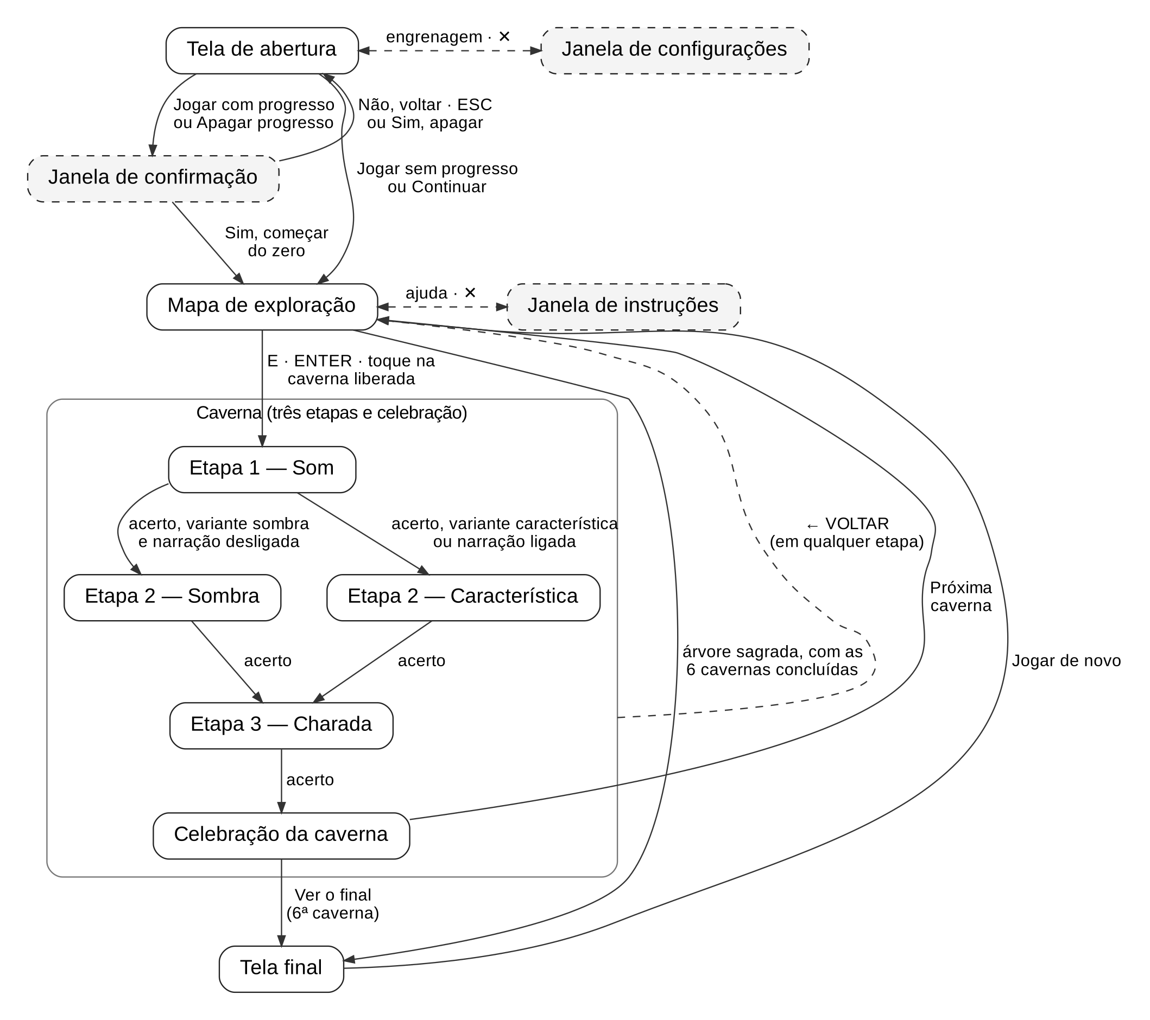
Fonte: Elaborado pelo próprio autor.
Todas as etapas oferecem o retorno ao mapa pelo botão "Voltar", o que permite à criança abandonar uma caverna e retomá-la depois, desde a primeira etapa, sem prejuízo das cavernas já concluídas; só as coroas ganhas na caverna abandonada são descartadas. A bifurcação entre a etapa da sombra e a etapa da característica ocorre ao fim da primeira etapa, conforme a variante sorteada, a preferência de narração e a ilustração do animal. A janela de configurações pode ser aberta pelo botão de engrenagem em qualquer tela.

4.6 OUTROS LAYOUTS DE TELAS
Além das telas do jogo apresentadas no item 3.1.1, que contemplam todas as janelas e a apresentação em celular, o projeto inclui a página da ferramenta de autoria que gera a malha de trilhas, mostrada na Figura 35. Ela não faz parte do produto entregue às crianças e é usada apenas por quem mantém o jogo, quando o desenho do mapa é substituído.
Figura 35 – Página da ferramenta de geração de trilhas.
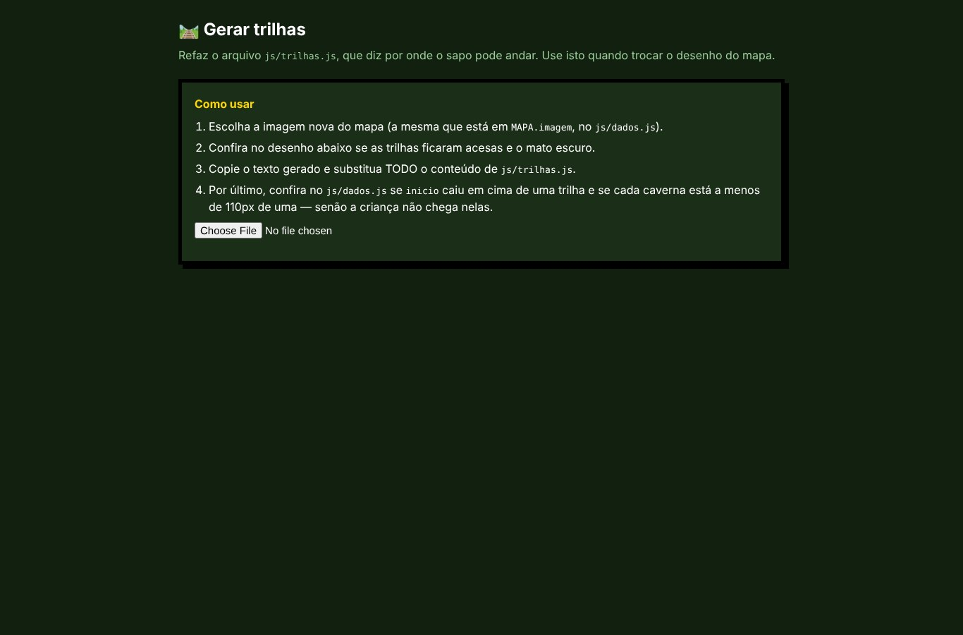
Fonte: Elaborado pelo próprio autor.
A página orienta quem mantém o jogo em quatro passos: escolher a imagem nova do mapa; conferir, no desenho de conferência, se as trilhas ficaram claras e o mato escuro; copiar o texto gerado para o arquivo js/trilhas.js; e conferir, em js/dados.js, se o ponto inicial caiu sobre a trilha e se cada caverna está a menos de 110 pixels dela.

APÊNDICE A – PROCEDIMENTOS PARA IMPLANTAÇÃO DO SISTEMA
São descritos a seguir os procedimentos necessários à implantação do sistema. Por se tratar de uma página web estática, não há servidor de aplicação, serviço ou banco de dados a configurar.
A.1 Publicação na internet
- Criar um repositório público no GitHub e enviar a ele todo o conteúdo da pasta do projeto, preservando a estrutura de diretórios: o arquivo index.html na raiz e as pastas css, js, assets e ferramentas.
- Nas configurações do repositório (Settings), abrir a seção Pages, selecionar o ramo principal (main) e a pasta raiz como origem da publicação e salvar.
- Aguardar a conclusão da publicação e registrar o endereço gerado — no projeto, https://kevynbizerra37-hue.github.io/que-bicho-e-esse-2.0/.
- Abrir o endereço em um navegador e percorrer uma caverna completa, confirmando que o mapa, os sons e as ilustrações são carregados.
A.2 Instalação em computador sem internet
- Baixar a pasta do projeto pelo botão Code e pela opção Download ZIP do repositório, ou copiá-la de um dispositivo removível.
- Descompactar o arquivo em uma pasta local do computador, preservando a estrutura de diretórios.
- Abrir o arquivo index.html no Google Chrome, no Microsoft Edge ou no Mozilla Firefox. Não é necessário instalar programa algum.
- Confirmar que o som dos animais é reproduzido. Em alguns navegadores, o áudio só é liberado depois do primeiro clique em um botão, comportamento esperado e tratado pelo jogo.
A.3 Configuração da narração em voz alta
- Verificar, nas configurações de idioma do sistema operacional, se há uma voz em português do Brasil instalada — no Windows, em Configurações, Hora e Idioma, Fala.
- Não havendo, instalar o pacote de voz do português (Brasil) e reiniciar o navegador.
- Abrir o jogo, acionar o botão de configurações e ligar a narração em voz alta; o aviso de voz indisponível não deve aparecer.
- Escolher a velocidade da voz mais adequada à turma, começando pela velocidade "Devagar" com as crianças menores.
A.4 Verificação após a implantação
Recomenda-se percorrer a lista a seguir antes de disponibilizar o jogo à turma:
- a tela de abertura é exibida com o sapo explorador e o botão "Jogar";
- o sapo anda pelas trilhas e não atravessa o mato, o rio ou as pedras;
- o aviso de entrada aparece ao se aproximar da primeira caverna;
- o som do animal é reproduzido na primeira etapa — os cinco animais novos ainda tocam a assinatura de reserva;
- as ilustrações aparecem nas cartas — emojis no lugar delas indicam que a pasta de imagens não foi copiada; as exceções são o tucano, o jacaré, o bicho-preguiça, o lobo-guará e o boto-cor-de-rosa, que ainda usam o emoji;
- a conclusão de uma caverna libera a seguinte e leva ao placar as coroas da caverna, com as 30 de bônus;
- a tecla TAB percorre as cavernas do mapa, e o ENTER entra na caverna liberada;
- com a narração ligada, as telas são lidas em voz alta e as teclas de 1 a 4 escolhem a resposta.
A.5 Atualização do jogo
As alterações no jogo seguem as regras de contribuição do repositório: ninguém envia mudanças diretamente para o ramo principal, e todo arquivo precisa da aprovação do responsável pelo projeto antes de ser incorporado.
- Atualizar a cópia local do ramo principal (git checkout main e git pull).
- Criar um ramo para a mudança (git checkout -b nome-da-mudanca).
- Fazer as alterações e registrá-las com uma descrição do que mudou (git add e git commit).
- Enviar o ramo ao GitHub (git push -u origin nome-da-mudanca) e abrir um Pull Request para o ramo principal.
- Aguardar a revisão e, se forem pedidos ajustes, fazê-los em novos commits no mesmo ramo.
- Aprovado e mesclado o Pull Request, o GitHub Pages publica a nova versão automaticamente.

APÊNDICE B – ALTERNATIVAS REJEITADAS NO ESTUDO DE VIABILIDADE
São detalhadas a seguir as alternativas consideradas e não selecionadas no estudo de viabilidade apresentado no item 2.1.
B.1 Aplicativo nativo para dispositivos móveis
A alternativa previa o desenvolvimento de aplicativos nativos para Android e iOS, distribuídos pelas respectivas lojas. Entre as vantagens identificadas estavam o melhor desempenho gráfico, o acesso direto aos recursos de acessibilidade do sistema operacional e o funcionamento sem internet após a instalação.
A alternativa foi rejeitada porque exigiria a manutenção de duas bases de código distintas; dependeria de contas de publicação pagas e de atualizações periódicas obrigatórias, sob pena de remoção do aplicativo das lojas; restringiria o uso ao dispositivo em que o aplicativo estivesse instalado, contrariando o uso em laboratório de informática e em projetor de sala de aula; e demandaria autorização administrativa para instalação nos equipamentos da escola.
B.2 Aplicação web com servidor e banco de dados
A alternativa previa uma aplicação cliente-servidor, com cadastro de turmas e de crianças, registro do desempenho individual em cada etapa e painel de acompanhamento para o professor. Entre as vantagens identificadas estavam a continuidade do progresso entre equipamentos diferentes e o acompanhamento da evolução de cada criança ao longo do tempo.
A alternativa foi rejeitada porque introduziria custo recorrente de hospedagem e de domínio, incompatível com a condição de custo nulo; tornaria a atividade dependente da conexão com a internet durante a aula, em escolas onde a conexão é instável; e implicaria o tratamento de dados pessoais de menores de idade, com as obrigações legais decorrentes — entre elas o consentimento específico de um dos pais ou responsável e a adoção de medidas de segurança proporcionais —, contrapartidas desproporcionais ao ganho pedagógico esperado. O painel de acompanhamento pedagógico foi mantido como requisito adiado, conforme o item 2.5.

ANEXO 1 – REFERÊNCIAS
São relacionados a seguir os documentos apresentados no item 1.4 desta ERS.
BRASIL. Ministério da Educação. Conselho Nacional de Educação. Câmara de Educação Básica. Parecer CNE/CEB nº 2, de 17 de fevereiro de 2022. Normas sobre Computação na Educação Básica – Complemento à BNCC. Brasília, DF: MEC, 2022. Anexo: Computação – Complemento à BNCC. Disponível em: http://portal.mec.gov.br/docman/fevereiro-2022-pdf/236791-anexo-ao-parecer-cneceb-n-2-2022-bncc-computacao/file. Acesso em: 6 nov. 2026.
BRASIL. Ministério da Educação. Conselho Nacional de Educação. Câmara de Educação Básica. Resolução CNE/CEB nº 1, de 4 de outubro de 2022. Normas sobre Computação na Educação Básica – Complemento à BNCC. Diário Oficial da União: seção 1, Brasília, DF, p. 33, 6 out. 2022.
BRASIL. Lei nº 13.709, de 14 de agosto de 2018. Lei Geral de Proteção de Dados Pessoais (LGPD). Diário Oficial da União, Brasília, DF, 15 ago. 2018.
FACULDADE DE TECNOLOGIA DE PRESIDENTE PRUDENTE. Manual do Sistema: modelo do curso de Tecnologia em Análise e Desenvolvimento de Sistemas. Presidente Prudente: Fatec Presidente Prudente, 2024. Modelo de documento.
FERRARI, D.; D'ARCE, Á. IES-100: Especificação de Requisitos de Software — padrão IEEE 830/1998. Presidente Prudente: Fatec Presidente Prudente, [s. d.]. Material didático.
FERRARI, D.; D'ARCE, Á. IES-200: Casos de Uso. Presidente Prudente: Fatec Presidente Prudente, [s. d.]. Material didático.
INSTITUTE OF ELECTRICAL AND ELECTRONICS ENGINEERS. IEEE Std 830-1998: IEEE Recommended Practice for Software Requirements Specifications. New York: IEEE, 1998.
OLIVEIRA, K. L. B. Animal Quest — Que Bicho É Esse? 2.0. 2026. Jogo educativo digital. Disponível em: https://kevynbizerra37-hue.github.io/que-bicho-e-esse-2.0/. Acesso em: 7 nov. 2026.
OLIVEIRA, K. L. B. Animal Quest — Que Bicho É Esse? 2.0: Manual do Sistema e Especificação de Casos de Uso. Presidente Prudente, 2026.
OLIVEIRA, K. L. B. Que Bicho É Esse? 2.0: jogo educativo sobre a fauna brasileira. GitHub, 2026. Repositório de código-fonte. Disponível em: https://github.com/kevynbizerra37-hue/que-bicho-e-esse-2.0. Acesso em: 7 nov. 2026.

ANEXO 2 – MANUAL DO USUÁRIO
Este manual destina-se ao professor que conduzirá a atividade e à família que utilizar o jogo em casa. A numeração de páginas deste anexo é independente da numeração do Manual do Sistema e começa na página 1.
SUMÁRIO
1 COMO ABRIR O JOGO 1
2 COMO JOGAR 1
2.1 Andar pelo mapa 2
2.2 Entrar na caverna 2
2.3 As três etapas 2
2.4 Coroas e final da expedição 3
3 JOGANDO PELO SOM: CRIANÇAS CEGAS OU COM BAIXA VISÃO 3
4 ENTRE UMA CRIANÇA E OUTRA 4
5 COMO ACRESCENTAR UM ANIMAL AO JOGO 4
6 PERGUNTAS FREQUENTES 5
1 COMO ABRIR O JOGO
Há duas maneiras de abrir o jogo, ambas sem instalação.
Pela internet. Abra o navegador e acesse o endereço https://kevynbizerra37-hue.github.io/que-bicho-e-esse-2.0/. Com a internet funcionando, os sons de cada animal são baixados na primeira vez em que tocam.
Sem internet. Copie a pasta do jogo para o computador — no GitHub, botão Code e opção Download ZIP, depois descompacte o arquivo — e abra o index.html com um clique duplo, no Google Chrome, no Microsoft Edge ou no Mozilla Firefox.
Nas duas maneiras, se o som não sair de primeira, clique em qualquer botão da tela: alguns navegadores só liberam o áudio depois do primeiro clique.
2 COMO JOGAR
O sapo explorador percorre as trilhas de terra do mapa Fauna Brasileira, visitando seis cavernas. Cada caverna guarda três animais, um em cada etapa.
2.1 Andar pelo mapa
- No computador: use as setas do teclado ou as teclas W, A, S e D.
- No celular ou no tablet: arraste o dedo na direção em que quiser ir.
- O sapo só anda pelo caminho de terra. Nas curvas, ele acompanha a trilha sozinho: basta segurar a direção.
2.2 Entrar na caverna
- Chegue perto da caverna. Quando aparecer o aviso, aperte a tecla E ou ENTER, ou toque na caverna.
- Pelo teclado, também dá para passar de caverna em caverna com a tecla TAB e entrar com ENTER.
- As cavernas abrem uma de cada vez: a segunda só abre depois que a primeira for concluída.
2.3 As três etapas
- Som. Escute o bicho e escolha quem é. Dá para ouvir o som de cada opção antes de decidir, apertando o alto-falante ao lado de cada carta. Acertando de primeira, valem 25 coroas.
- Sombra ou pergunta. Aparece a silhueta preta do animal ou uma pergunta como "Qual destes animais voa?". Acertando de primeira, valem 20 coroas.
- Charada. O animal se descreve sem dizer o nome, e a criança adivinha. Acertando de primeira, valem 30 coroas.
2.4 Coroas e final da expedição
Errar não tira pontos nem encerra a etapa: a criança pode tentar quantas vezes precisar, e o acerto depois de um erro vale metade das coroas. As coroas de cada acerto aparecem na mensagem da tela e ficam guardadas até o fim da caverna: ao concluir as três etapas, a caverna as leva ao placar com mais 30 coroas de bônus e mostra os três animais descobertos, com uma curiosidade sobre o bioma de cada um. Quem sai da caverna pelo botão Voltar a recomeça do início, sem as coroas que tinha ganhado nela.
Concluídas as seis cavernas, leve o sapo até a árvore grande do centro do mapa para encerrar a expedição. Acertando tudo de primeira, a partida soma 630 coroas. Cada partida sorteia outros animais para as cavernas, de modo que a mesma turma pode repetir a atividade em outro dia sem decorar as respostas.
3 JOGANDO PELO SOM: CRIANÇAS CEGAS OU COM BAIXA VISÃO
O jogo inteiro pode ser jogado sem enxergar. Antes de entregá-lo à criança, ligue a narração:
- Clique no botão de engrenagem, no canto superior direito da tela.
- Marque a opção "Narração em voz alta".
- Escolha a velocidade da voz. Com crianças menores, comece pela opção "Devagar".
Com a narração ligada, o jogo lê as telas, descreve os animais em palavras e anuncia as opções na ordem em que elas aparecem. Os comandos passam a ser:
- Teclas 1, 2, 3 e 4: escolhem a resposta, na mesma ordem em que a narração as anunciou.
- Tecla R: repete a pergunta inteira, junto com o som do bicho e as opções.
- Tecla S: toca de novo o som do animal, na etapa do som.
- Tecla ENTER, no mapa: entra direto na próxima caverna, de qualquer lugar do mapa.
- Tecla TAB e setas: percorrem as opções uma a uma, e a tecla ENTER escolhe a opção em que a criança estiver. No mapa, o TAB passa pelas cavernas, e a narração diz se cada uma está aberta, fechada ou completa.
Com a narração ligada, a etapa da sombra é substituída pela pergunta de característica, porque a silhueta não é jogável sem a visão. O restante do jogo é igual, e a criança pode jogar lado a lado com os colegas.
Se, ao abrir as configurações, aparecer o aviso de que não há voz em português disponível, peça ao suporte da escola que instale o pacote de voz do português do Brasil no sistema. Até lá, a narração fica indisponível naquele computador.
4 ENTRE UMA CRIANÇA E OUTRA
O jogo grava sozinho onde a criança parou, no próprio computador. Quando outra criança for jogar, há duas opções:
- Começar do zero: na tela de abertura, clique em "Jogar". O jogo avisa quantas cavernas e quantas coroas serão perdidas e pede confirmação.
- Apagar o progresso: clique em "Apagar progresso", na tela de abertura. Também é pedida confirmação.
Nos dois casos, o botão que preserva o progresso vem primeiro e já vem selecionado, de modo que um ENTER apressado não apaga nada.
5 COMO ACRESCENTAR UM ANIMAL AO JOGO
Não é preciso saber programar. O catálogo fica em um único arquivo de texto, e cada animal é uma ficha que pode ser copiada e preenchida.
- Abra o arquivo js/dados.js com um editor de texto simples, como o Bloco de Notas.
- Copie a ficha de um animal existente, do nome dele até a chave que a encerra, e cole logo abaixo.
- Troque o identificador, o nome, o artigo ("o" ou "a"), a onomatopeia, as charadas, a audiodescrição, o bioma e a curiosidade.
- Preencha as nove características: penas, pelo, casca dura, voa, nada, sobe em árvores, come frutas, come carne e come insetos. Escreva true para o que o animal tem e false para o que ele não tem. Esse passo não pode ser pulado: é ele que faz as perguntas do jogo terem uma resposta só.
- Coloque a ilustração do animal em assets/images/animais/, em PNG quadrado de 512 × 512 pixels e com fundo transparente, com o nome de arquivo registrado na ficha. Sem ilustração, o jogo usa o emoji da ficha e faz sempre a pergunta de característica no lugar da sombra.
- Coloque o som do animal em assets/sounds/, em MP3, com o som do bicho já no primeiro segundo; o jogo toca no máximo 8 segundos. Sem som, deixe o campo vazio: o animal não aparece na etapa do som. Se o campo tiver o nome de um arquivo que ainda não existe, o jogo toca bipes no lugar do som.
- Salve o arquivo e recarregue a página do jogo. O novo animal já entra no sorteio das cavernas.
Para trocar o mapa, o procedimento é diferente: além da imagem nova, é preciso gerar a malha de trilhas pela ferramenta ferramentas/gerar-trilhas.html e conferir as posições das cavernas, como descrito no item 4.6 do Manual do Sistema.
6 PERGUNTAS FREQUENTES
O sapo não anda. Clique uma vez sobre o mapa para que o teclado volte a responder e confira se nenhuma janela — configurações, instruções ou confirmação — está aberta por cima.
No lugar dos desenhos dos animais aparecem figurinhas simples. A pasta assets/images/animais não foi copiada junto. O jogo continua funcionando com as figurinhas de reserva, mas copie a pasta para ter as ilustrações.
Alguns animais aparecem com uma figurinha e tocam bipes no lugar do som. É esperado: o tucano, o jacaré, o bicho-preguiça, o lobo-guará e o boto-cor-de-rosa ainda não têm ilustração nem gravação. Quando os arquivos forem colocados nas pastas, com os nomes indicados no README do repositório, eles passam a aparecer sozinhos.
A criança saiu da caverna e as coroas não apareceram no placar. É esperado: as coroas de uma caverna só vão para o placar quando ela termina. Quem sai pelo botão Voltar recomeça a caverna do início.
As animações incomodam a criança. Ative no sistema operacional a opção de reduzir animações — no Windows 11, em Configurações, Acessibilidade, Efeitos visuais, desligue os Efeitos de animação. O jogo fica sem pulsos, tremidas e confete, e o restante continua igual.
O som não sai. Confira se os sons estão ligados nas configurações e se o volume do computador está audível, e clique uma vez em algum botão da tela — alguns navegadores só liberam o áudio depois do primeiro clique.
A criança perdeu o progresso. O progresso fica gravado no navegador e no computador em que ela jogou. Ele se perde ao limpar os dados de navegação, ao usar uma janela anônima ou ao trocar de computador. Como a partida é curta, recomenda-se concluí-la na mesma aula.
Os mesmos animais aparecem em cavernas diferentes. É esperado: com 13 animais e dezoito etapas, cinco deles aparecem duas vezes por partida, sempre em cavernas diferentes.
A voz está muito rápida para a turma. Nas configurações, escolha a velocidade "Devagar". O ajuste fica gravado para as próximas vezes.

